Spring

Источник: DMdev

**Введение**

Спринг фреймворк. Библиотека – дополняет ваш код. Фреймворк – каркас ваших приложений. Фреймворк влияет на структуру приложений и навязывает её.

Spring реализует спецификации JavaEE (сейчас JakartaEE). Есть и другие фреймворки, реализующие это.

В спринге всё разбивается на модули, вот некоторые:

* Spring Core (IoC/DI)
* Spring AOP (аспектно ориентированное программирование)
* Spring Data (для работы с БД)
* Spring Web
* Spring Security
* Spring Reactive (обработка запросов, через неблокирующий input/output)
* Spring Integration (для работы с другими инструментами из вашего приложения)
* Spring Actuator (для проверки состояния приложения. Т.е. отслеживать все его логи, метрики и т.д. Из black box -> white)
* Spring Cloud (т.к. микросервисы разворачиваются в облаке и необходимы соответствующие инструменты для поддержки работоспособности и взаимодействия этих сервисов друг с другом)

Spring Boot – это тот же спринг, только с автоконфигурированием модулей.

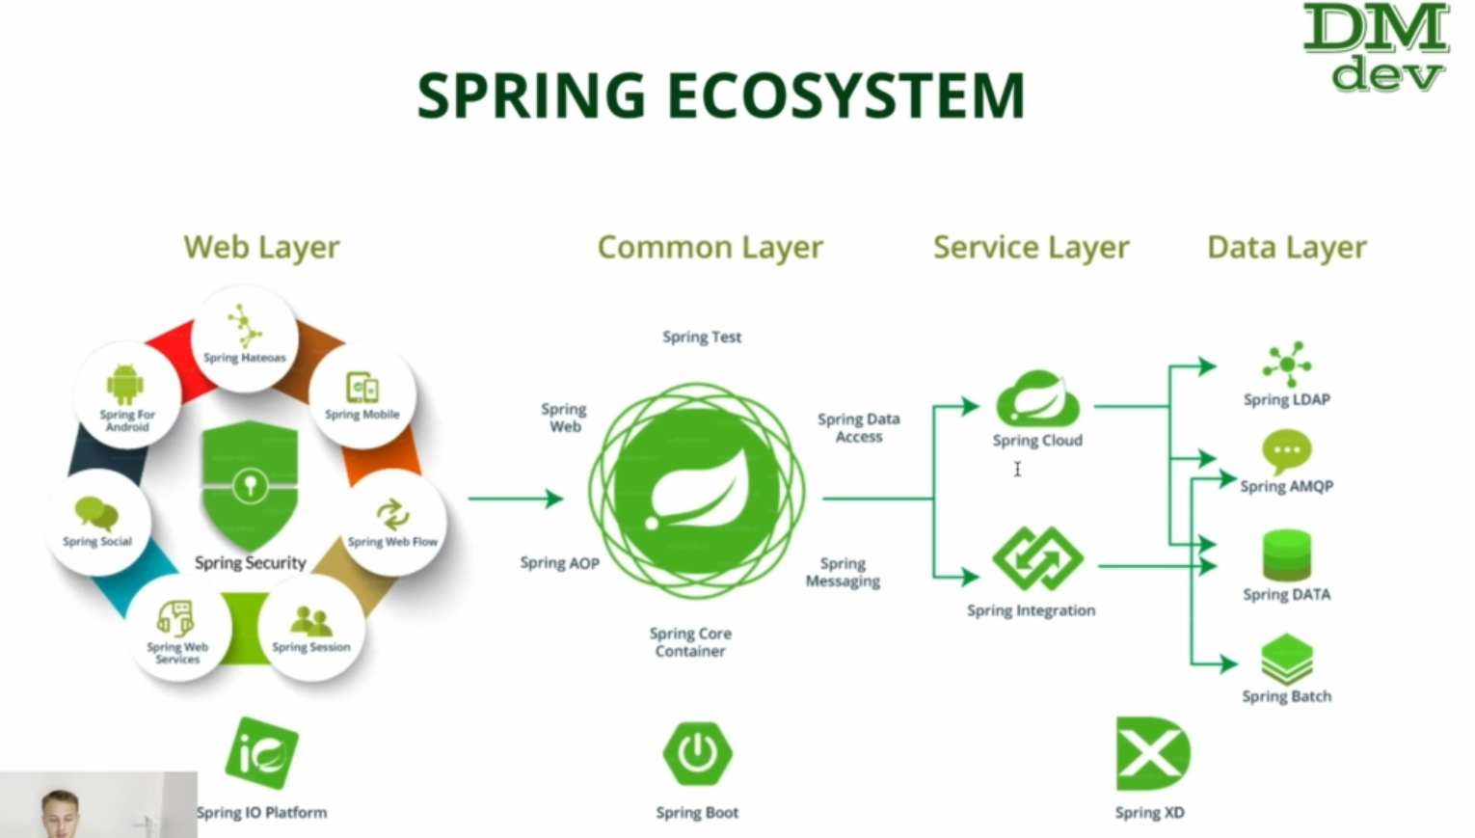

**Inversion of Control. Dependency Injection**

Object Dependencies – это другие объекты, с которыми работает текущий объект и использует их функциональность.

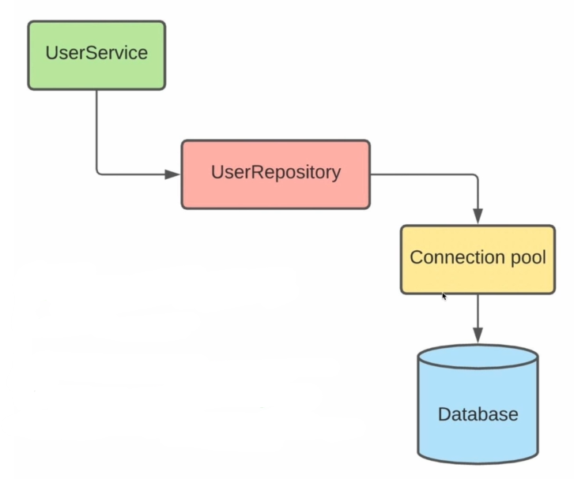

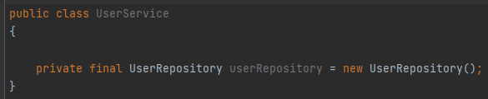

Тут UserService управляет UserRepository. Но если сделать так, то получится, что UserService должен знать как создать ConnectionPool, ведь UserRepository зависит от ConnectionPool. (Композиция)

Вместо этого будем передавать userRepository через конструктор. Но нам нужно где-то это все создать. Создаём класс ApplicationRunner.

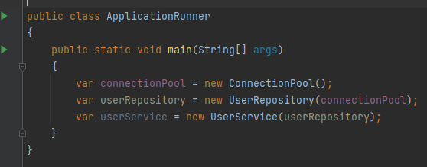

Так у нас ApplicationRunner управляет тем, как создавать зависимости и внедрять их в объекты.

Но так с ростом количества зависимостей мы будем всё больше объектов руками создавать и внедрять – неудобно.

**Inversion of Control** – принцип программирования, при котором управление выполнением программы передаётся фреймворку, а не программисту.

**DI** – одна из версий IoC посредством которой созданием объекта и компоновкой его зависимостей занимается другой объект (фреймворк).

Теперь пусть у нас есть какой-то класс – контейнер, который умеет конфигурировать все наши объекты. Чтобы получить UserService нам не нужно управлять UserRepository и ConnectionPool. Нам даже не нужно знать о его зависимостях. Достаточно просто

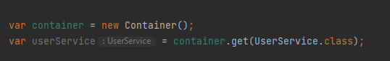

У нас инверсия управления. Мы потеряли контроль над созданием UserService. Какой-то другой объект управляет создаем объектов.

Dependency Injection в Spring:

* Параметры конструктора (предпочтительный метод)
* Параметры статического метода (фабричный метод)
* Свойства объекта (set* methods, но тогда нельзя Immutable сделать)

В примере выше мы написали класс – контейнер:

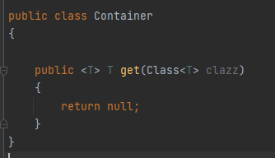

В спринге есть такой класс-контейнер. Это IoC Container. Это объект, который занимается созданием других объектов и внедрением в них зависимостей.

Т.е. это действительно получается контейнер, в котором хранится совокупность объектов. На самом деле этот контейнер является Map, где ключ – String (id), значение – объект, со всеми необходимыми ему зависимостями.

**Bean** – объект со всеми необходимыми зависимостями, который был создан с помощью IoC Container.

Spring Application выглядит следующим образом:

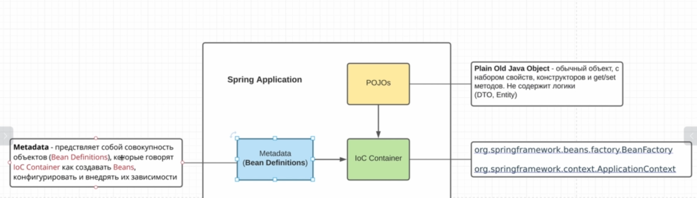

У нас есть IoC Container и для того, чтобы создать бины, ему нужна метаинформация. Метаинформацией является совокупность объектов (Bean Definitions), которые говорят IoC Container как создавать бины, конфигурировать и внедрять их зависимости.

Bean – объект класса

Bean Definition – описывает все необходимые для бина зависимости, как создавать наш объект и всё что необходимо для инициализации бина.

Всё наше приложение будет построено вокруг IoC container из которого мы получаем бины, которым мы предоставляем POJO.

IoC Container реализует BeanFactory (только базовые методы для получения бинов) и ApplicationContext (более широкий ассортимент методов, наследуется от BeanFactory).

Способы создания Bean Definitions:

* XML-based (сейчас не используется в реальных приложений)
* Annotation-based
* Java-based

**XML based Configuration**

Добавили зависимости для спринга и для DI.

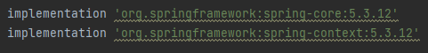

ClassPathXmlApplicationContext работает с метаданными в виде xml. При создании котекста нужно указать путь к файлу конфигурации контекста. Также у контекстов есть parent-child зависимость так что новому контексту можно передать в качестве parent какой-то другой контекст. Это нужно для того, чтобы мы могли использовать различные контексты (где-то xml-based, где-то annotation-based), и в итоге получить 1 контекст с функциональностью и бинами из различных источников.

Опишем наш bean definition. Основным атрибутом является только <bean>. Остальные – необязательные. Если мы не указали конкретный конструктор, то вызывается конструктор по умолчанию.

Получать бин можно при помощи context.getBean().

Если мы не указываем идентификатор для бина (строку), то он по умолчанию равен название_класса#0. Если создать второй бин такого же типа, будет название_класса#1

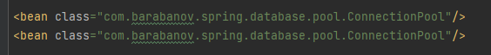

Но если мы попробуем запросить getBean() через ConnectionPool.class, то получим NoUniqueBeanDefinitionException, ведь непонятно какой возвращать. Так id является просто строка, а не класс объекта. Зададим id для бинов и при получении будем указывать класс ожидаемого бина, иначе вернётся просто Object. Ведь хранится Map<String, Object>

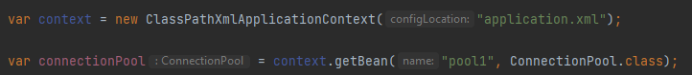

Но можно давать несколько имён нашему бину. И помимо id указывать name (alias). Это алиасы просто, можно давать несколько, но они тоже должны быть уникальны.



**Constructor injection**

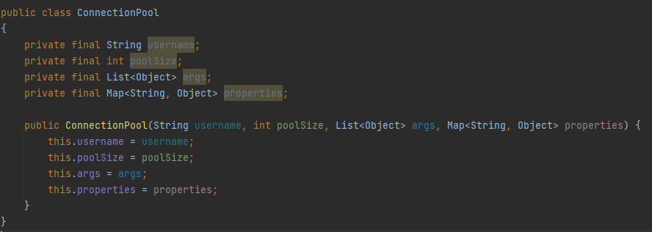

А потом пользуясь тегом <constructor-arg> описываем необходимые аргументы в том же порядке, что и в конструкторе или ставим индексы аргументов. Спринг поместит эти параметры в лист внутри bean definition, а потом воспользуется рефлексией, чтобы создать объект с такими параметрами конструктора.

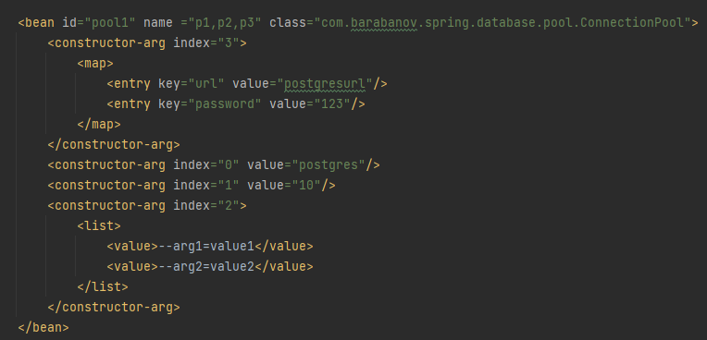

Также можно дополнительно указать тип аргумента (type). Если мы захотим создать какой-нибудь другой бин, у которого несколько конструкторов с одним и те же количеством параметров, то можем указать type

А можно убрать индексы и указать имя параметра (name).

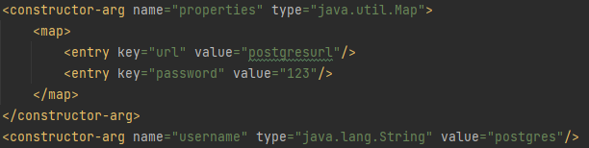

**Внедрение в конструктор других бинов**

Для этого вместо value можно указывать ref и там указывать ссылку на любой бин (указываем id или alias).

**Factory Method Injection**

Для того, чтобы создать бин через фабричный метод указываем factory-method="название_метода" и также перечисляем параметры метода через <constructor-arg>. Да, это не аргумент конструктора, а параметр метода, но всё равно используем этот тег.

Ещё есть тэг factory-bean. Он принимает на вход какой-то другой бин, который занимается инициализацией нашего бина (CompanyRepository). Не используется на практике. Это фабрика по созданию объекта указывается, по сути.

**Property Injection**

Используются довольно редко. Нельзя сделать класс immutable. Для примера уберём final у properties и сделаем setter. Конструктор оставим со всеми параметрами т.к. можем использовать разное внедрение зависимостей. Чтобы использовать внедрение через setter просто вместо <constructor-arg> используем тэг <property> а дальше всё тоже самое. Это сохранится в bin definition в propertyValues списке.

Жизненный цикл бинов:

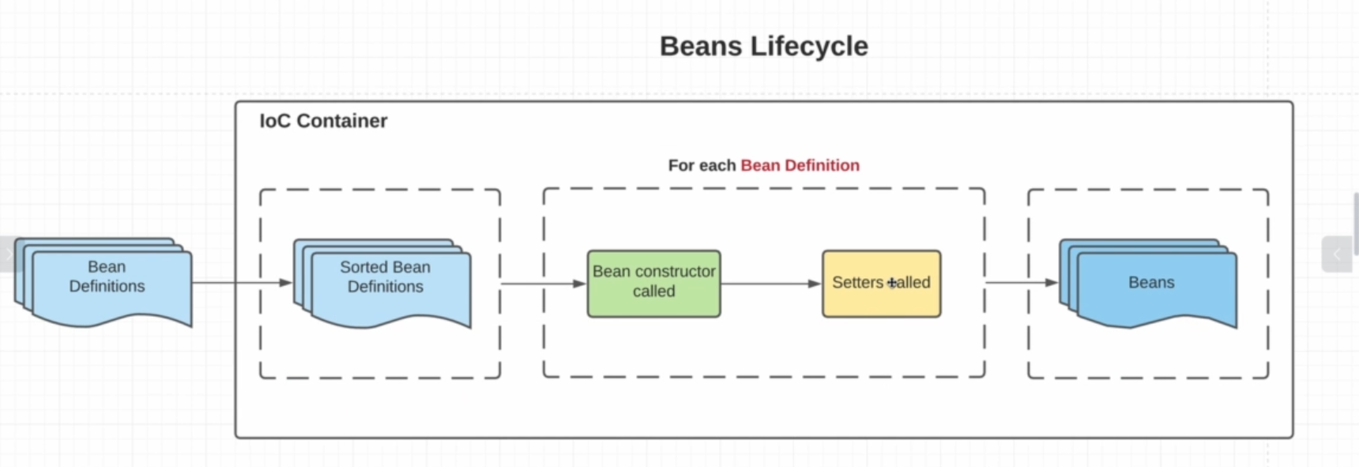

На вход приходит Bean Definitions (метаинформация). Далее у нас есть бины, которые зависят от других бинов. Сначала нам нужно создать бины, независящие от других бинов, далее на основе созданных бинов создаются другие. Т.е. спринг сортирует бины и по очереди их инициализирует.

Чтобы проинициализировать бины используем обычный for each. Создаём объект через его конструктор, вызываем соответствующие сеттеры. На выходе у нас появляются готовые бины, со всеми их зависимостями.

С использованием properties можно создать циклическую зависимость, чего не получилось бы сделать, используя конструктор. Циклические зависимости нежелательны, однако просто можно. Лучше предпочитать внедрение через конструктор properties injection.

**Bean scopes**

По умолчанию Spring создаёт синглтоны бинов. Т.е. 1 bin definition – 1 bin. Но можно задавать разные стратегии для этого. Это называется bean scopes.

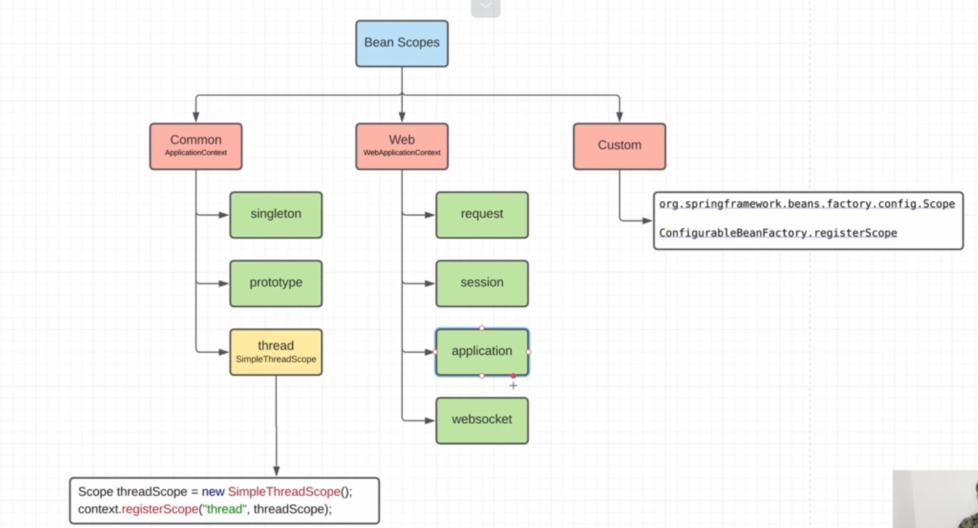

Common (ApplicatoinContext):

* Singleton - бин всего в 1 экземпляре
* Prototype - создаётся бин каждый раз, когда мы его запрашиваем
* Tread - По сути использует thread local для того, чтобы создавать бины только соответствующему потоку. Функционал очень похож на request scope (WebApplicationContext) и вместо него и используют request scope.

Custom – это мы будем создавать свой Scope, регистрировать его и использовать так, как нам нужно. На практике тоже не встречается.

Prototype не лежит в Map<String, Object> соответственно, ведь у нас бин не синглтон. Соответственно нет уникального id для объектов, да и каждый раз всё равно создаётся новый объект.

**Lifecycle Callbacks**

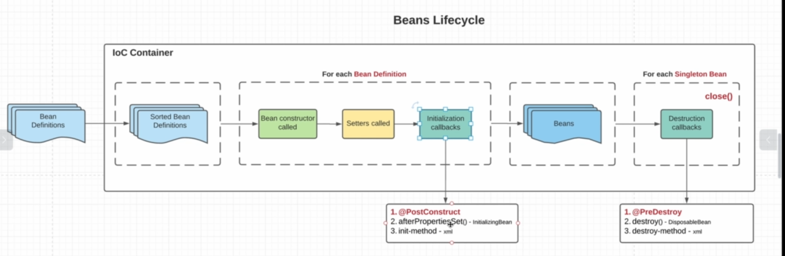

Bean Lifecycle немного усложняется и теперь появились Initialization callbacks и Destruction callbacks.

Initialization callbacks – после вызова сеттеров (конца инициализации) мы можем сделать ещё что-то дополнительно.

Варианты использования:

1. @PostConstruct (предпочтительный вариант)
2. реализация интерфейса InitializaingBean
3. через xml – init method

Destruction callbacks – когда мы хотим как-то дополнительно очистить ресурсы, которые занимает наш бин. Аналогичные варианты использования.

Если использовать одновременно несколько методов, то порядок их вызова такой же, как на картинке. Но лучше использовать только 1 и использовать аннотации. Все инициализационные методы должны быть без параметров и быть void

Обычно, эти методы называются init и destroy. destroy-method и др. 2 вызываются только при уничтожении объектов т.е. при закрытии нашего applicationContext. Модификаторы доступа таких методов вроде не важны.

Т.к. prototype не хранятся в applicationContext, у них не будут вызываться методы destroy при закрытии контекста. destroy будет вызываться только у синглтонов.

**Injection from properties files**

Properties files это такие файлы, которые мы должны предоставить нашему приложению для его конфигурации.

Нам нужно сконфигурировать наш IoC контейнер таким образом, чтобы он мог считывать наши properties.

Для этого есть специальный класс PropertySourcesPlaceholderConfigurer. Создадим бин такого класса. id ему не нужно т.к. ниоткуда из вне мы не будем к нему обращаться. Единственное, что нам нужно ему задать – расположение файла и делается это через property.

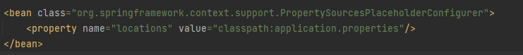

разные префиксы в value просто для удобства. По умолчанию тоже ищет в classpath.

Но такие бины есть в каждом приложении, и чтобы их не дублировать мы вставляем в шапку вот такую штуку:

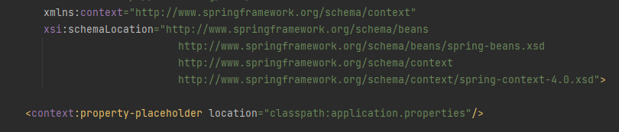

и она сама сгенерирует такой кусочек xml и внедрит его в наш.

И теперь мы можем в нашем xml пользоваться ключами из нашего properties файла, через expression language (${}). Даже идея будет подсказывать.

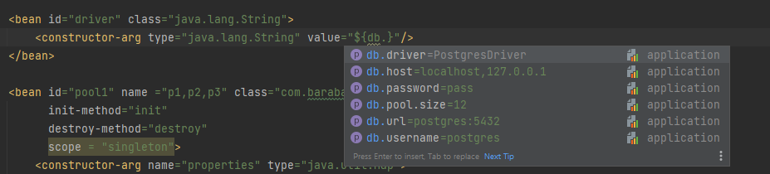

Properties тоже строки так что точно также автоматически сработает конвертация в нужный тип данных.

Но Спринг пошёл ещё дальше и видоизменил Expression Language (это на самом деле тоже всёго лишь спецификация Java EE), spel – spring expression language (#{}). В spel помимо доступа к файлам можно также получить доступ к бинам. И там обращаться ко всем полям этого бина. Т.е., по сути, можно писать любой джава код.

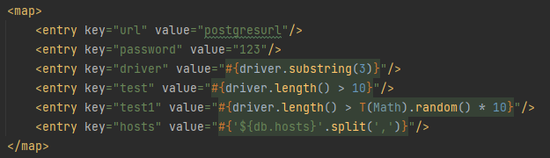

Можно даже через new создавать объекты и у них вызывать методы. Подробнее про SpEL можно почитать при необходимости.

**Bean Factory Post Processor (BFPP)**

Как строка с EX или с SpEL заменяется на значения?

PropertySourcesPlaceholderConfigurer имплементирует BeanFactoryPostProcessor. В котором у нас есть методы для извлечения EX или с SpEL.

Теперь наш Bean Lifecycle выглядит так:

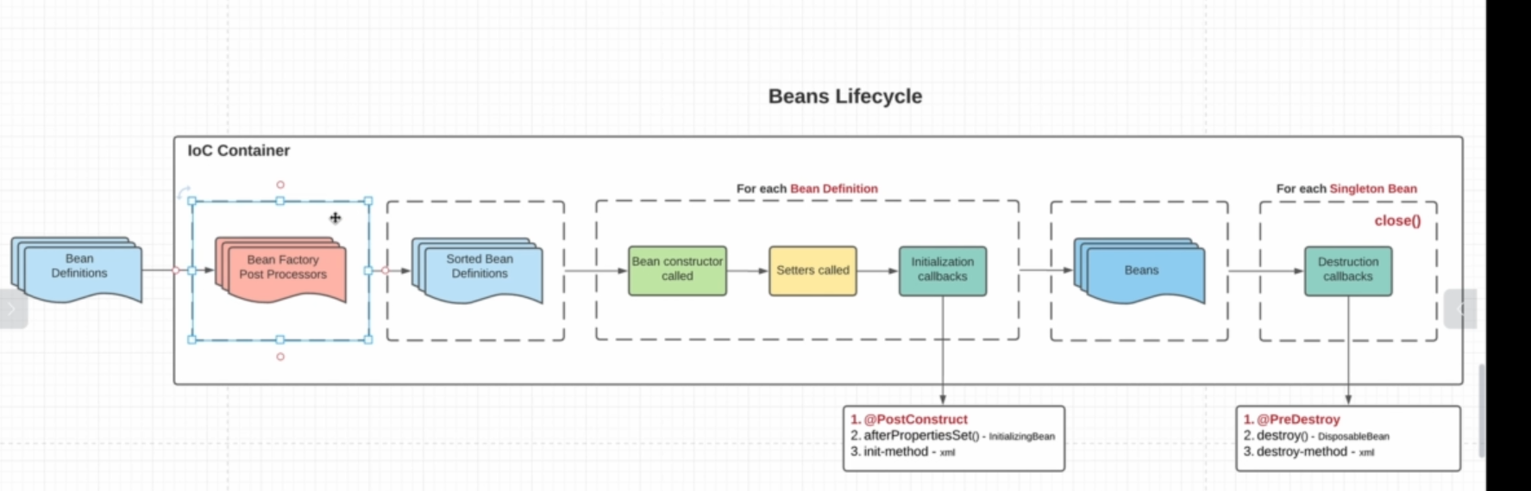

В context.getBean() можно передавать не только класс нашего бина, но и его суперкласс или его интерфейс. Пользуйся этим, мы можем получить BeanFactoryPostProcessor.class (т.е. наш бин – PropertySourcesPlaceholderConfigurer, который умеет обрабатывать EX и SpEL).

Но если таких BeanFactoryPostProcessor больше 1, то будет ошибка. Задача спринга узнать является ли бин объектом класса BeanFactoryPostProcessor. Он делает это через рефлексию. Как-то так:

System.out.println(BeanFactoryPostProcessor.class.isAssignableFrom(value.getClass()));

Только вместо value – beanDefinition.

Так мы извлекаем все необходимые бины post processor, чтобы обработать их раньше остальных бинов, ведь они нужны для инициализации других beanDefinition.

**Custom BeanFactoryPostProcessor**

Создали 2 таких класса:

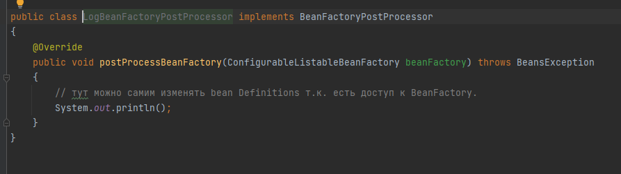

Теперь их нужно как-то проинициализировать (т.е. создать бины -> делаем bean Definitions. Эти бины нам в коде не нужны, они нужны нам только для преобразования нашей метаинформации -> им не нужен id)

Зарегистрировали

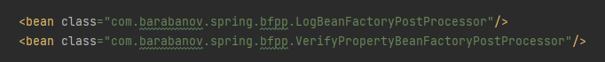

И теперь спринг автоматически поймёт, что это BeanFactoryPostProcessor и вызовет метод postProcessBeanFactory у них, передав им beanFactory для доступа к beanDefinitions.

Но в каком порядке будут вызываться эти postProcessBeanFactory у разных пост процессоров? Когда мы попадаем в наш LogBeanFactoryPostProcessor, PropertySourcesPlaceholderConfigurer уже отработал. А если мы хотим, чтобы наш пост процессор отрабатывал раньше него?

Для этого есть аннотация Ordered из Spring core. В нём есть метод getOrder(). Чем меньше возвращаемое значение, тем выше приоритет, тем ближе стоит наш бин (пост процессор) к началу коллекции. Так мы можем изменять порядок вызова пост процессора. Однако, у PropertySourcesPlaceholderConfigurer стоит PriorityOrdered (наследуется от Ordered и не содержит методов). Пост процессоры, помеченные этой аннотацией, вызываются раньше любого Ordered, даже с минимальным инт.

Чтобы вызвать наш пост процессор раньше него, следует использовать PriorityOrdered и указать в getOrder() значение большее, чем у PropertySourcesPlaceholderConfigurer (а там стоит максимальный инт т.е. можно указать любое и тогда наш обработается раньше).

**Annotation-based configuration**

С java 9 всё побито на модули. Аннотации вынесены в отдельный модуль, нужно подключить зависимость для него:

**implementation** 'jakarta.annotation:jakarta.annotation-api:1.3.5'

Добавим аннотации @PostConstruct и @PreDestroy вместо указания в xml. Для работы данного типа конфигурации нам нужно добавить бины – BeanPostProcessor. Именно они осматривают необходимые нам классы на наличие тех или иных аннотаций и знают как их обрабатывать.

Для обработки аннотаций нам нужен бин, отвечающий за это. Такой класс уже есть это CommonAnnotationBeanPostProcessor. Но чтобы всегда не создавать этот бин, используем <context:annotation-config/>. Который сам сгенерирует нам этот bean definition и 4 других:

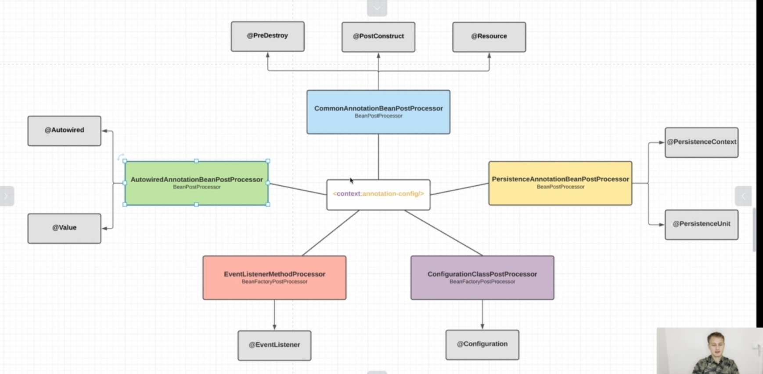

Но PersistenceAnnotationBeanPostProcessor добавится только если мы добавим зависимость Spring Data для работы с БД.

PersistenceAnnotationBeanPostProcessor реализует BeanPostProcessor, у которого есть 2 метода:

* Before initialization (вызывается до initialization callback)
* After initialization (вызываются после initialization callback)

Это нужно для того, чтобы дополнительно подкрутить наши бины и, например, обрабатывать аннотации над нашими бинами.

Порядком BeanPostProcessor также можно управлять с помощью Ordered и PriorityOrdered.

Полный жизненный цикл выглядит так:

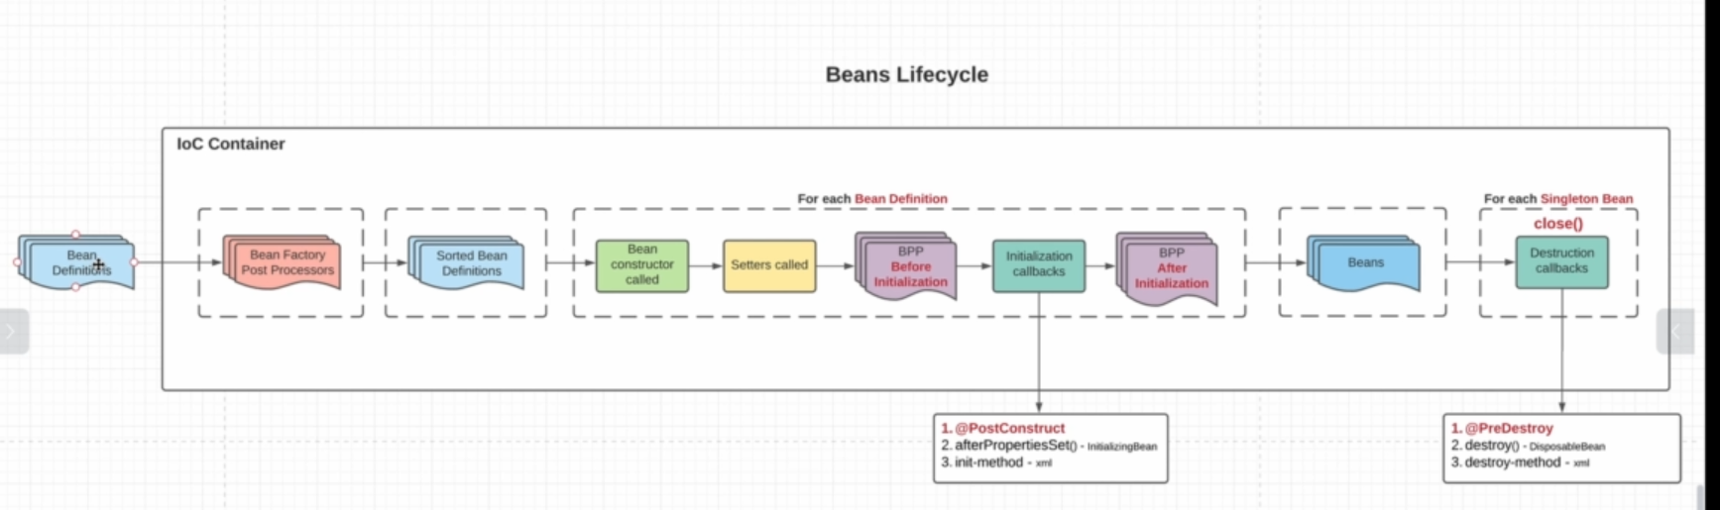

1. Предоставляются наши Bean Definition
2. Bean Factory Post Processors – подкручивают наши bean Definitions. Например, внедряют properties, заменяют EX SpEL на обычные значения и т.д.
3. Сортируем все bean Definitions так, чтобы можно было их инициализировать

Далее по одному инициализируем bean Definition

1. Вызываем конструктор
2. Вызываем Setters
3. Вызываем Before Initialization методы у BeanPostProcessor’ов – можем обработать аннотации над бином уже и внедрить какие-то зависимости
4. Вызываем Initialization callbacks. (@PostConstruct это тоже BeanPostProcessor просто он вызывается самым последним т.к. он эмулирует initialization callback фазу, а она идёт после того, как отработали все пост процессоры)
5. Вызываем After Initialization методы у тех же самых BeanPostProcessor’ов в том же самом порядке – обычно тут создание прокси и подмена одних бинов на другие.
6. Получаем готовые бины
7. (Если это синглтон, то он остаётся в IoC контейнере) и у него вызываются Destruction callbacks при закрытии контекста.

Что BinFactoryPostProcessor, что BinPostProcessor являются обычными бинами, которые точно также проходят жизненный цикл бинов т.е. точно также создаются, только первыми т.к. они нужны для создания других бинов.

В BeanPostProcessor нам может потребоваться доступ к контексту, для внедрения зависимостей в наш бин. Чтобы получить зависимость от контекста такие бины помечаются ApplicationContextAware интерфейсом и бин, создающийся до BeanPostProcessor’ов (ApplicationContextAwareProcessor, который тоже является BeanPostProcessor) смотрит помечен ли бин какой-нибудь Aware и назначает им соответствующую зависимость (от ApplicationContextAware в нашем случае) на шаге Before Initialization.

**Custom Bean Post Processor**

**BeforeInitialization**

Создадим аннотацию (она нужна нам в рантайм)

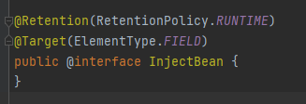

Пометим поле у бина ей

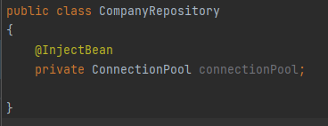

Теперь нам нужен BinPostProcessor, который будет смотреть есть ли такая аннотация над полями нашего бина. Если она присутствует, то будем искать бин такого типа в контексте и инджектить его в поле.

Создадим класс с такой логикой

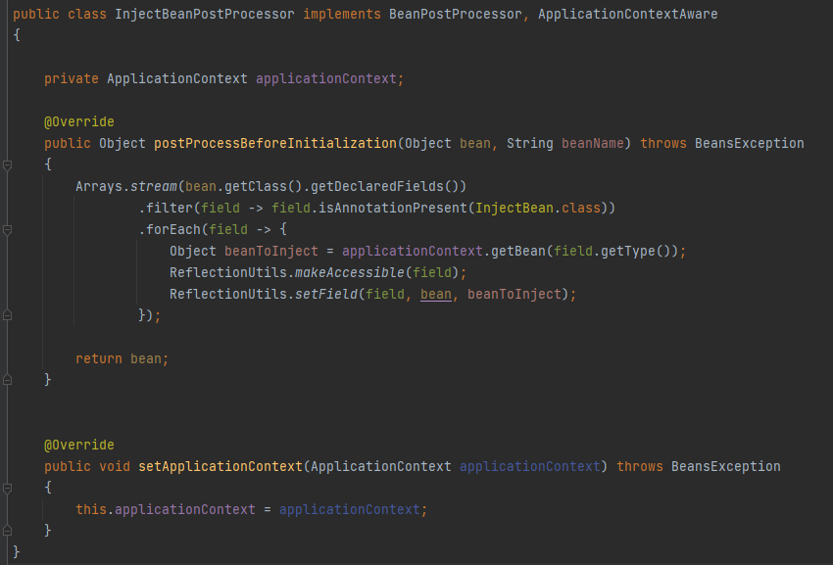

Спринг активно использует Reflection и у него есть класс ReflectionUtils. Воспользовались им, чтобы не обрабатывать самим ошибки.

В методе beforeInitialization не стоит возвращать другие объекты и возвращаем именно наш бин. Для того, чтобы возвращать Другие объекты есть afterInitialization.

Мы всё ещё используем xml для инициализации наших бинов, но теперь дальнейшая их конфигурация выполняется посредством аннотаций. Так что запишем наш бин InjectBeanPostProcessor в xml.

**AfterInitialization**

Создадим аннотацию @Transaction

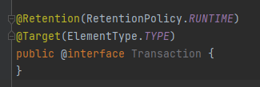

Суть такая: у классов, помеченных этой аннотацией перед каждым выполнением методов, будет открываться транзакция, выполняться метод и закрываться транзакция.

Эмуляция необходимости в этой аннотации у класса:

Создадим

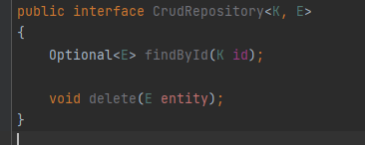

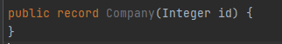

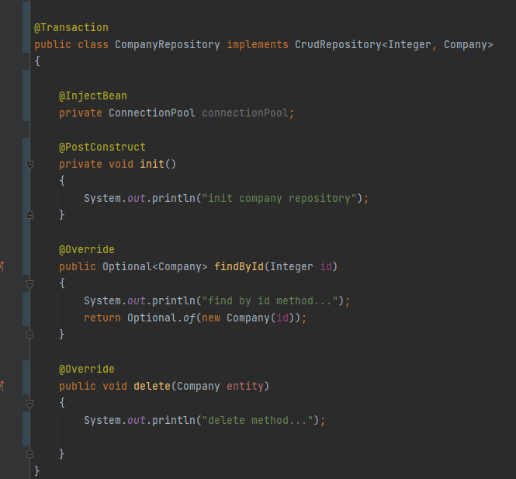

@PostConstruct, чтобы в дебаге посмотреть, как инициализируется.

Теперь нам нужно написать такой BeanPostProcessor, чтобы он оборачивал наши бины, помеченные @Transaction в прокси, которые перед вызовом методов бина открывают транзакции, а после вызова – закрывают.

Сначала сделаем через встроенный в java функционал динамического прокси в методе before.

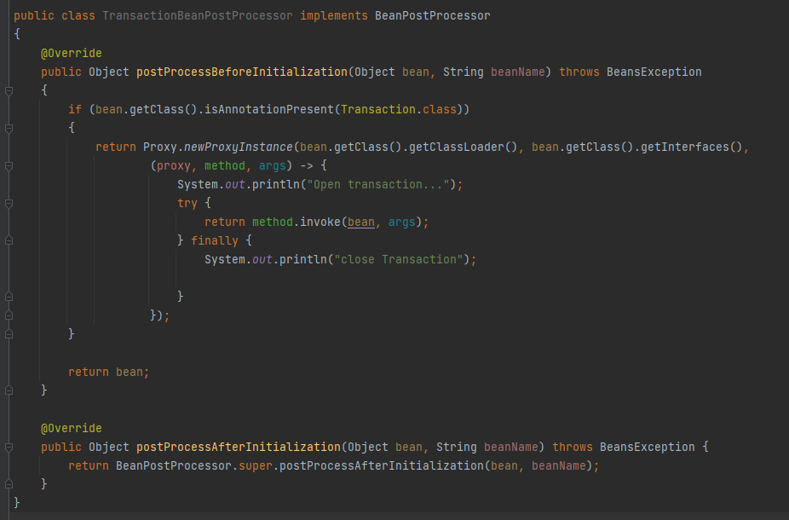

Указали этот бин в xml.

Запускаем и когда наш TransactionBeanPostProcessor отработает, он вернёт не объект бина, а объект прокси. У этого прокси нет метода из фазы initialization Calblack (@PostCostract) и мы не попадаем в него.

Также будет ошибка если мы запросим getBean(*id*, CompanyRepository.class) т.к. там нет CompanyRepository, там теперь класс прокси, вместо этого запрашиваем CrudRepository тогда. Прокси через наследование не имеет этой проблемы и именно его используют по умолчанию в спринге.

Также, если бы InjectBeanPostProcessor отрабатывал бы позже, чем TransactionBeanPostProcessor, то и поля бы не заинджектились, ведь у объекта прокси нет поля ConnectionPool и аннотации тоже нет.

Короче мы вмешиваемся в жизненный цикл бина, а там много тонкостей и всё легко сломать, поэтому не оборачивают в Before бины в прокси, а возвращают именно бины.

Перенесём всю логику в After.

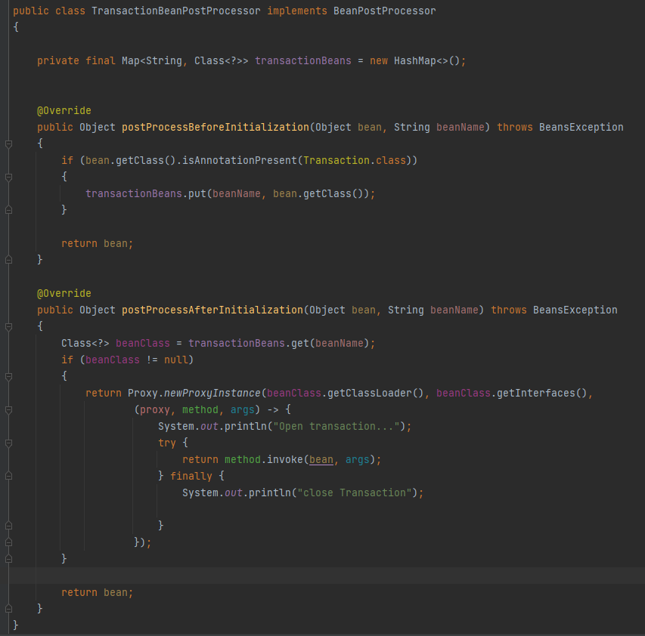

Также нам может прийти уже прокси, вместо bean и смотреть помечен ли класс аннотацией уже неправильно т.к. прокси помечен не будет. Так что нужен код, сохраняющий метаинформацию о бине. Делаем это в before, ведь там негласное правило не возвращать прокси.

Интерфейсы получаем у исходного класса бина, но в invoke всё равно передаём бин, даже если это прокси. Так мы сможем делать прокси над прокси.

По аналогии добавили @Auditing и AuditingBeanPostProcessor.

**@Autowired и @Value**

Мы уже разобрались, что аннотации по типу @InjectBean и др. обрабатывают пост процессоры.

Есть уже много готовых аннотаций, например @Autowired и @Value из AutowiredAnnotationBeanPostProcessor.

Заменим @InjectBean на @Autowired. Принцип работы не изменился. Всё работает точно также.

Аннотация @Resource очень похожа, но она из доп. пакета и нужна только чтобы удовлетворять спецификацию JSR250, но в реальной практике используется спринговская аннотация @Autowired. В реальной практике используют inject через конструктор, а @Resource над конструктором нельзя.

И ещё @Autowired полагается на тип поля, а не на его имя. Чтобы указать какое-то конкретное имя бина прописываем @Qualifier дополнительно.

Однако, вместо @Qualifier мы можем просто назвать поле точно так же, как называется id для этого типа и всё точно также сработает.

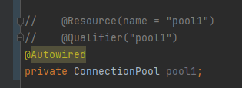

При @Autowired в методе будет попытка найти бин с именем параметра.

Также можно сделать inject коллекции. Например, чтобы получить список всех ConnectionPool всё что нужно, это:

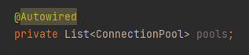

Если же мы захотим какие-то свойства или поля в виде propert’ей, то используем @Value. В неё можно писать, как в xml EX или SpEL. Пример:

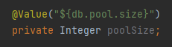

**Classpath scanning**

Но аннотации над полями это просто пример. На самом деле мы должны использовать аннотации над конструктором, как и было сказано в самом начале. Чтобы использовать внедрение через конструктор, без конфигурирования через XML, нам нужно избавиться от XML т.к. если мы будем использовать не конструктор по умолчанию и final поля, то опять придётся прописывать конфигурирование в XML.

Механизм для этого component-scan. Указываем пакет, в котором будем проверять каким-то фильтром наши классы. И если классы в этом пакете удовлетворяют условиям фильтра, то мы создаём автоматически Bean Definitions.



Что за условие фильтра? Уже есть готовый фильтр, который ищет аннотацию @Component над нашими классами. Т.е. наша задача всего лишь пометить наш класс такой аннотацией. И, если наш класс ей помечен, что будет создан Bean Definition для него.

Таких аннотаций несколько. Есть 3 других аннотации, также являющихся компонентами:

* @Controller
* @Repository
* @Service

Тут только логическое разделение между слоями, а так разницы никакой. Но мы сами можем добавлять бин пост процессоры только для @Service, скажем. Также мы можем создать свою аннотацию и пометить её @Component тоже.

Удалим описание всех Bean Definitions и переделаем их на автоматическое сканирование.

component-scan включает в себя annotation-config т.е. добавляет все те же самые bean postprocessor’ы.

Пометили все post processor’ы @Component.

Но, мы не можем сделать бин String и мы не можем сделать таким образом несколько бинов, так что 1 ConnectionPool удалим, и пометим класс @Component. Указать id бина при использовании Component можно так:

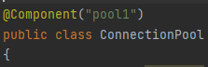

Но наши типы в конструкторе типа Map или List мы также не можем проинициализировать таким образом, так что они пока будут null, а оставшиеся поля в ConnectionPool помечаем final.

@Autowired можно над конструктором не ставить, он автоматически будет вызван, ведь конструктор теперь всего 1. Остальные поля достанем из property через @Value

Вот такого вида будем встречать бины в реальных приложениях:

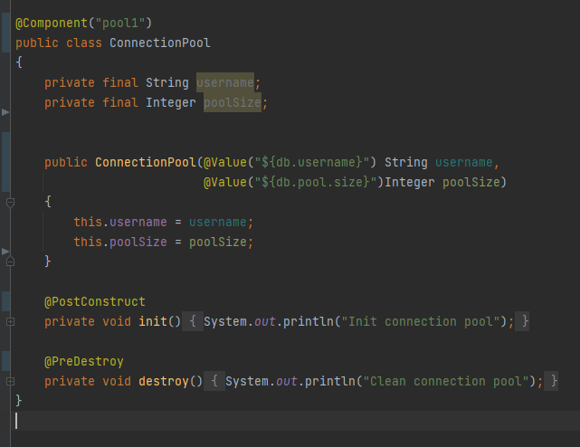

Дальше переделали CompanyRepository так:

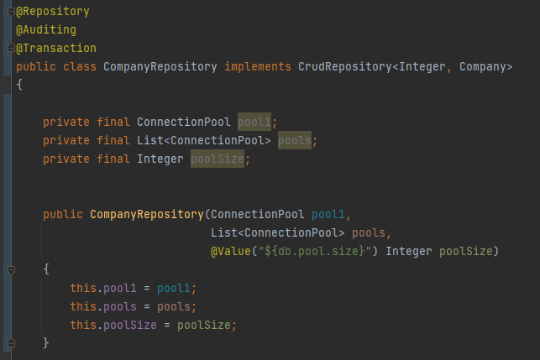

Конструктор 1 -> @Autowired не нужна. pool1 он достанет из контекста т.к. ConnectionPool помечен Component(“pool1”). А pools он подставит все ConnectionPool объекты, которые есть.

Остальные классы тоже правим на неизменяемые и с применением @Component.

Нужно избегать циклических зависимостей (или делать их через setter’ы тогда) и запрашиваем не companyRepository соответственно, а CrudRepository т.к. знаем, что там будет прокси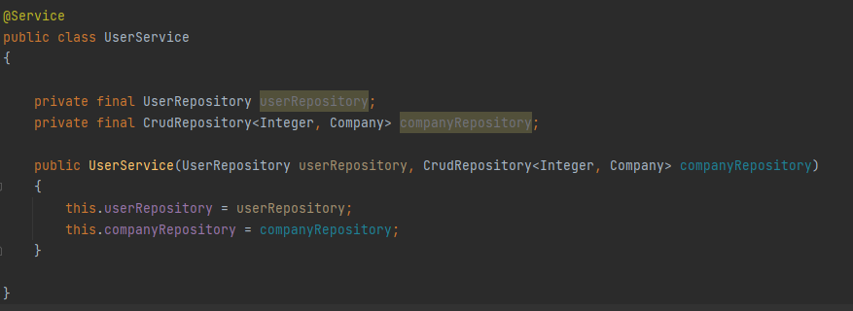

Всё, что тут не получилось изъять из xml делается с помощью java конфигурации. И тогда можно будет полностью избавиться от application.xml.

**Bean Definition Readers**

Существуют Bean Definition Readers. Чтобы считать наши Bean Definitions.

Это обычные классы, занимающиеся поиском бинов. По сути, Bean Definition Readers кладутся на наши способы задания bean definitions.

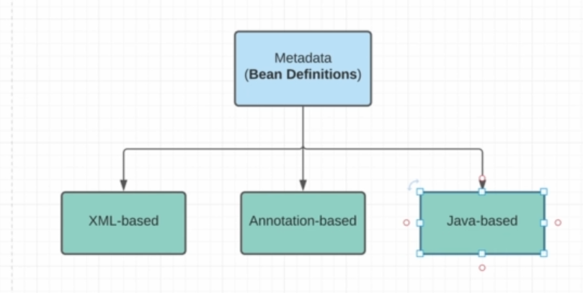

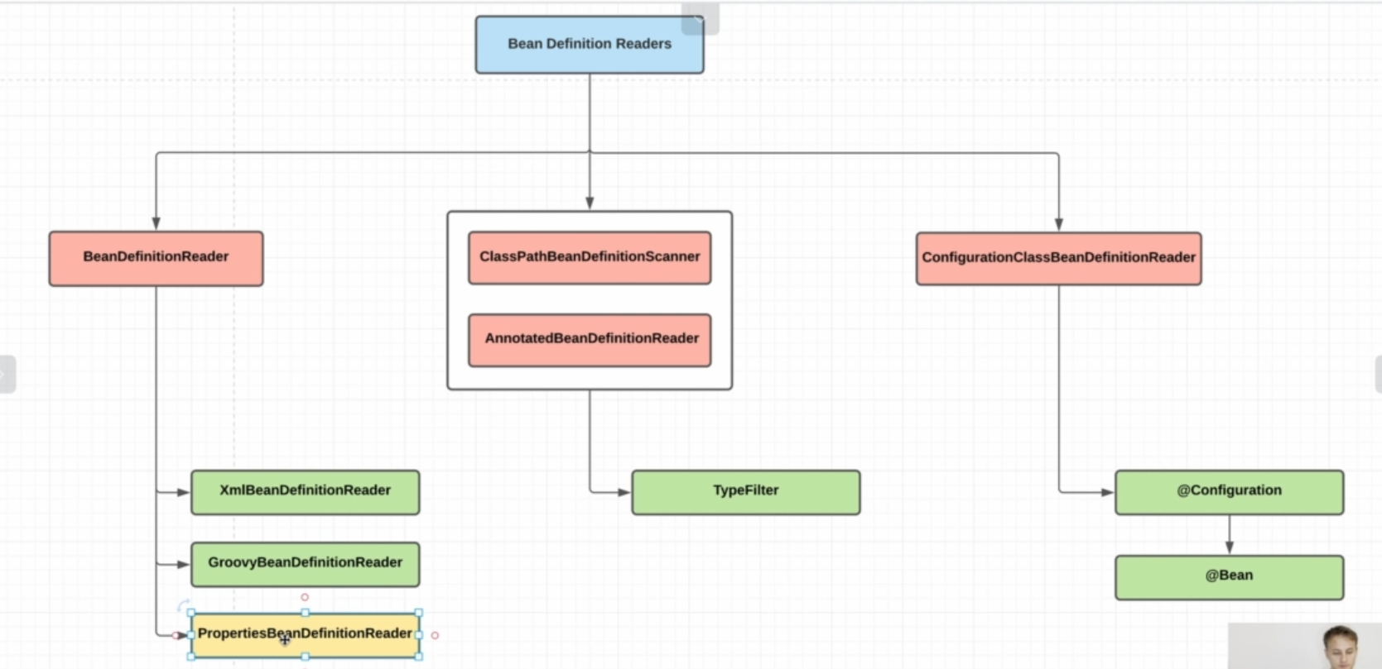

Для xml используется XmlBeanDefinitionReader. И как раз этот объект занимается тем, что парсит наш xml и вычленяет те элементы, которые помечены элементом <bean>. И на их основании создаёт bean definition.

Вместо xml теперь используются аннотации и для них есть ClassPathBeanDefinitionScanner и AnnotatedBeanDefinitionReader. Они ничем, по сути, не отличаются, только Annotated используется для того, чтобы вручную зарегистрировать какие-то бины. Т.е. у объекта этого класса вызвать register() и такой бин добавится в ApplicationContext. Соответственно такие методы есть в ApplicationContext и они перенаправляются соответствующему BeanDefinitionReader’у.

Т.к. с помощью рефлексии нельзя получить все классы в пакете, ClassPathBeanDefinitionScanner работает с обычными файлами и IO. Выполняя поиск в указанной директории.

Далее, существуют parser’ы. Парсеры для @Component следующие:

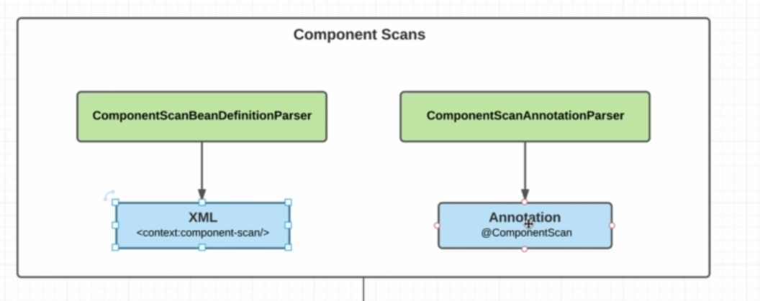

ComponentScanBeanDefinitionParser – сканирует наш component-scan элемент в XML

ComponentScanAnnotationParser – Аналогичен, только обрабатывает аннотацию @ComponentScan

Одно из полей ComponentScanBeanDefinitionParser это указание пакета, где искать классы с аннотацией @Component.

Принцип работы:

ComponentScanBeanDefinitionParser занимается тем, что парсит в нашей xml элемент component-scan. Он распарсил, увидел в каком пакете искать и др. настройки.

Теперь с этими настройками автоматически запускается ClassPathBeanDefinitionScanner и начинает искать в указанном пакете и др. классы, помеченные аннотациями и создавать BeanDefinitions, сканируя их.

**Type Filters**

По сути, разбираем какие настройки есть в component-scan и что умеет парсить ComponentScanBeanDefinitionParser.

Кроме base-package есть

* annotation-config = true (по умолчанию)
* name-generator = “” можно указать свой генератор для генерации имён бинов (не используется)
* resource-pattern=”” тоже на практике не используется. Тут по умолчанию будет **/*.class подставляться, чтобы искать бины в файлах .class. Но вообще бины можно искать где-угодно
* scoped-proxy=”” по умолчанию “no” т.е. не создаётся proxy на основании наших классов, но мы можем использовать динамические прокси, либо на основании наследования.
* scope-resolver - чтобы указывать singleton, prototype или различные scope из Web
* use-default-filters = true по умолчанию.

Таких default-filters бывает несколько. И они разделяются на 5 вариантов: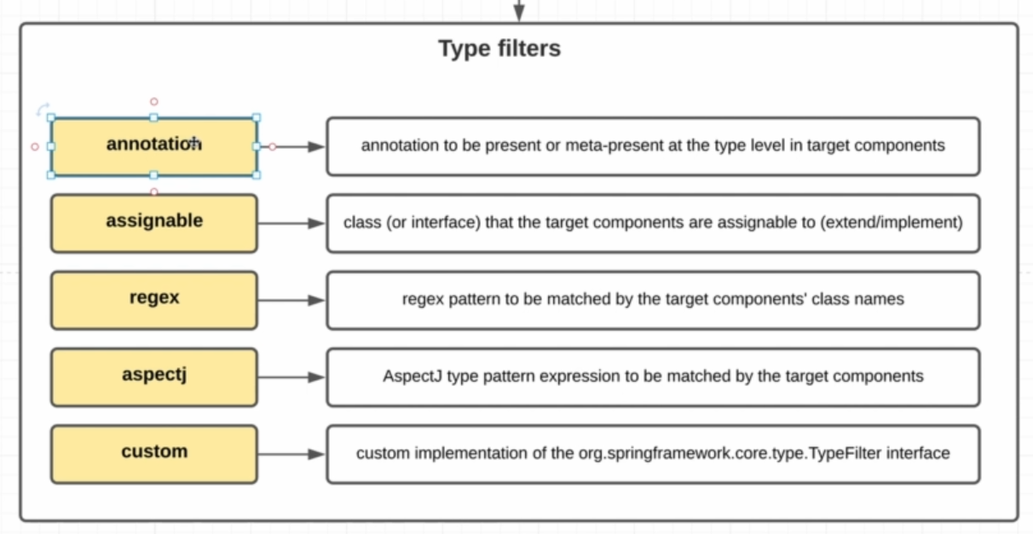

* annotation идёт по умолчанию. Т.е. как раз те, что с @Component.
* assignable – если класс наследуется от указанного класса или реализует указанный интерфейс
* regex – регулярка на основании имени нашего класса
* aspectj – похоже на regex
* custom – Нужно реализовать TypeFilter (все вышестоящие тоже его реализуют)

Для того, чтобы сделать свой фильтр:

* Реализуем интерфейс TypeFilter
* Указываем его в component-scan

Пример своих фильтров:



1. Создадутся бины классов, помеченных @Component – дефолтный фильтр
2. Создадутся бины классов, реализующих CrudRepository, даже если они не помечены @Component
3. Создадутся бины классов, лежащие в com и т.д., если их имя заканчивается на Repository, даже если они не реализуют интерфес и не помечены @Component.

Можно также делать Exclude фильтры, чтобы исключить какие-то классы.

**@Scope**

Раньше указывали scope для каждого конкретного бина внутри <bean>. Но если использовать scope-resolver, то работает это так. В scope-resolver указывается класс ScopeMetadataResolver. В нём всего 1 метод, в который приходит BeanDefinition и мы на основании BeanDefinition можем определить его scope.

Есть 2 Основных наследника. Первый - AnnotationScopeMetadataResolver. Именно этот класс занимается тем, что ищёт аннотацию @Scope. “singleton” по умолчанию.

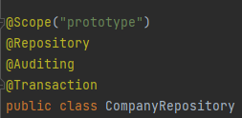

Но лучше указать константу

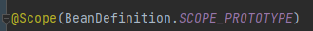

Также можно указать в @Scope прокси мод

Второй класс Jsr330ScopeMetadataResolver.

Можем создать свой ScopeMetadataResolver для того, чтобы определять свои какие-то аннотации.

**JSR (Java Specification Request)**

JSR 250 (Java annotation спецификация):

* @Generated – обозначает что код был сгенерирован
* @ManagedBean – аналог @Component
* @Resource – аналог @Atowired. Но @Autowired работает по типу (+ по имени переменной), а @Resource по имени
* @Priority – для указания приоритетного бина. Если несколько бинов реализуют один и тот же интерфейс, который вы инджектите
* @PostConstruct
* @PreDestroy

Етсть и другие аннотации, которые в спринге не используются. Первые 3 из вышеперечисленных тоже не особо используются.

JSR 330 (Dependency Injection спецификация)

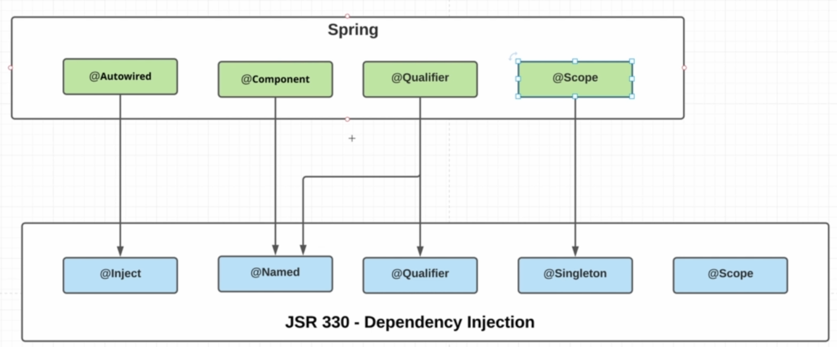

Вместо @Autowired можно использовать @Inject, но на практике используются именно спринговые аннотации. Аналогично с другими.

@Scope из JSR 330 используется для создания других аннотаций. Есть в видосе.

Спринг реализует эти спецификации, но в реальной практике придерживаются аннотаций спринга т.к. у них более мощные обработчики и больше возможностей.

**Как в итоге работает создание BeanDefinition при xml**

XmlContext(*file*) -> создаёт XmlBeanDefinitionReader, который считывает beanDefinitions из файла и также видит элемент <context:components-scan>.

Создаётся ComponentScanBeanDefinitionParser. Этот класс распарсил <component-scan>, увидел в каком пакете искать и др. настройки.

Теперь с этими настройками запускается ClassPathBeanDefinitionScanner и ищет в указанном пакете классы, помеченные аннотациями.

Соответственно часть BeanDefinition создаёт XmlBeanDefinitionReader, а часть ClassPathBeanDefinitionScanner (который неявно вызывается где-то внутри XmlBeanDefinitionReader)

**Java-based Configuration**

Нам нужен класс ConfigurationClassBeanDefinitionReader. Именно он ищет BeanDefinition в классах, которые помечены аннотацией @Configuration. Именно в таких классах мы будем использовать другие аннотации (@Bean). Это и есть представление наших BeanDefinition в виде джава кода.

Нам не нужно отдельно подключать класс ConfigurationClassBeanDefinitionReader т.к. мы используем <context:annotation-config>

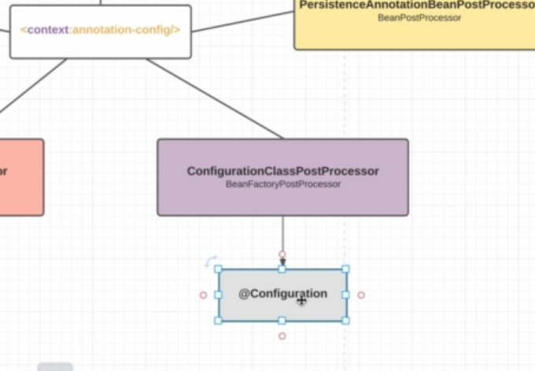

В нём есть ConfigurationClassPostProcessor, в котором есть всё, чтобы обрабатывать аннотации @Configuration. Соответственно класс, в котором создаются бины нужно помечать @Configuration, ведь они обрабатываются в первую очередь.

Обычно создаётся пакет config и в нём разные классы для конфигурации. Один для конфигурации БД, дугой для работы с каким-то сервисом. 3-й, чтобы работать с каким-нибудь веб-приложением и т.д. И будет базовый ApplicationConfiguration. Он базовый и в нём подключаются другие Configuration’ы.

@Configuration тоже помечен @Component. Теперь наша задача перетащить как можно больше оставшегося из application.xml в ApplicationConfiguration.

Начнём с property-placeholder т.е. как мы будем обрабатывать property файлы.

Вместо

указываем аннотацию над ApplicationConfiguration

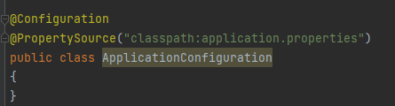

Дальше заменим элемент для создания BeanDefinitions при помощи @ComponentScan

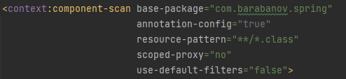

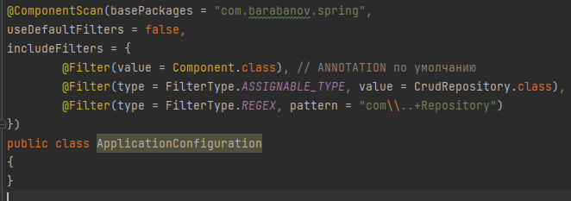

Вот всё необходимое и перенесли. Теперь в ApplicationRunner вместо ClassPathXmlApplicationContext используем AnnotationConfigApplicationContext



Теперь вместо xml мы будем полностью работать на основании ApplicationConfiguration

AnnotationConfigApplicationContext содержит всего 2 поля. Reader (AnnotatedBeanDefinitionReader – получаем Bean Definition, явно вызывая метод register()) и Scanner (ClassPathBeanDefinitionScanner – получаем Bean Definition, сканируя файлы). Создавая его объект через new внутри конструктора регистрируются наши reader и scanner. Потом регистрируем наши componentClasses (при помощи reader (scanner вообще-то, но его тоже называют reader)).

Дальше работает уже ConfigurationClassPostProcessor (bfpp) и в нём есть ConfigurationClassBeanDefinitionReader который занимается чтением классов с @Configuration аннотациями. Потому что они особенные, хоть и являются @Component, но служат для того, чтобы конфигурировать другие бины. Потому что именно в @Configuration мы будем встречать бины, настроенные через java-config.

ApplicationConfiguration также является бином и есть его BeanDefinition. Его мы передаём в ApplicationContext и он содержит информацию о других бинах.

**Как в итоге работает создание BeanDefinition при java-based**

AppContext(*class*) -> создаёт ConfigurationClassBeanDefinitionReader.

Соответственно ConfigurationClassBeanDefinitionReader создал BeanDefinition для Configuration класса и BeanDefinition’ы для бинов, которые создаются через @Bean в этом классе. В таком beanDefinition указывается бин, создающий наш бин и метод, создающий наш бин. Ну и argument values и property values, который необходимы методу также указываются там.

Далее есть ConfigurationClassPostProcessor, в котором есть всё необходимое, чтобы обрабатывать наши классы с @Configuration аннотациями. ConfigurationClassPostProcessor видит аннотацию @ComponentScan.

Создаётся ComponentScanAnnotationParser. Этот класс распарсил @ComponentScan, увидел в каком пакете искать и др. настройки.

Теперь с этими настройками запускается ClassPathBeanDefinitionScanner и ищет в указанном пакете классы, помеченные аннотациями @Component и создаёт BeanDefinition на основании этих классов.

Как происходит создание бина, который создаётся через аннотацию @Bean? (У нас есть 3 основных варианта создания бинов. Конструктор, фабричный метод, сервис локатор). И в beanDefinition, составленных по аннотации @Bean как раз используется сервис локатор (т.е. там объект, умеющий создавать бин – applicationContext и метод у этого объекта, возвращающий бин – pool2)

**@Import и @ImportResource**

@ImportResource(*путь к xml файлу*) можно указать xml для конфигурации. Тогда получается комбинируем варианты определения bean Definitions. (не используется на деле)

@Import(*другие configuration классы, которые мы хотим подключить в наше приложение*). Обычно, указываются те конфиги, которые самим автоматически не сканируются. (т.е. их нет в @ComponentScan т.к. если они там есть, то они автоматически просканируются).

Например:

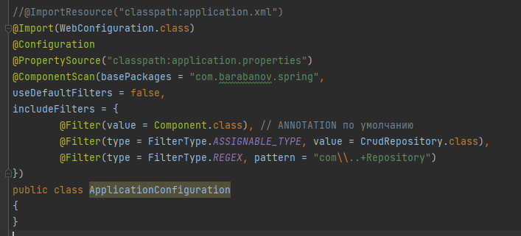WebConfiguration создали в пакете web.config

**@Bean**

Именно в классах, помеченных @Configuration будут настраиваться все другие бины с помощью java-config. Для этого используем аннотацию @Bean.

Например, для этого просто создаём в ApplicationConfiguration метод ConnectionPool. Т.к. с помощью аннотации @Component мы не можем создать 2 ConnectionPool мы создаём второй в ApplicationConfiguration.

Для этого просто пишем метод, возвращающий ConnectionPool и помечаем метод @Bean. И класс ConfigurationClassBeanDefinitionReader будет считывать все аннотации @Bean в нашем классе @Configuration. id бина будет эквивалентно названию метода. Но это можно изменить, указав id в @Bean

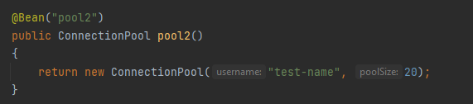

На самом деле мы можем ставить @Bean не только в configuration, но и в других компонентах, но не принято так делать, потому что configuration классы сканируются в первую очередь нашим ConfigurationBeanFactoryPostProcessor, а другие @Component сканируются уже потом.

В @Bean можно указать init-method, destroy-method и autowiredCandidate (будет ли использоваться для встраивания в другие бины. По умолчанию true)

Над методом также можно написать аннотацию @Scope

Т.к. ApplicationConfiguration точно также обрабатывается в жизненном цикле наших бинов, то мы можем использовать инджект на уровне полей, сеттеров и конструкторов. Обычно, мы инджектим зависимость в ApplicationConfiguration, когда эта зависимость используется в нескольких бинах. Но такое бывает редко, так что обычно зависимости описываются в качестве параметров методов.

Пример инджекта properties и просто другого бина:

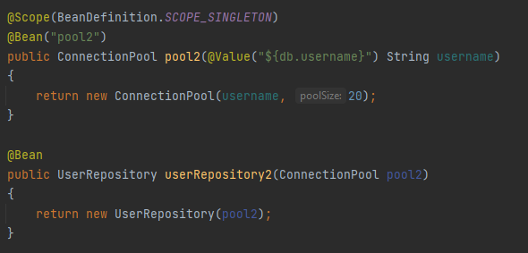

Помимо инджекта зависимости в бин через Аргумент метода и поля Configuration класса можно также сделать так:

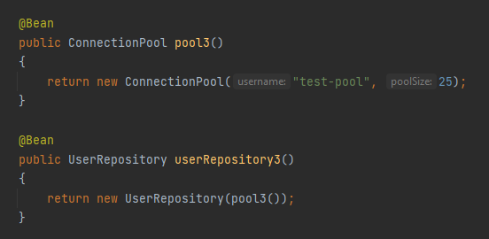

Такой способ удобен, если только в pool3() не нужно передавать аргументы. Однако, pool3 это синглтон (по умолчанию), но метод возвращает новый объект, т.е. при таком инджекте будет возвращаться каждый раз новый объект?

На самом деле нет.

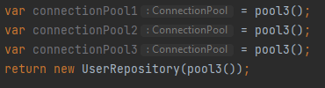

У всех connectionPool будет один и тот же объект. Работает это так поскольку по умолчанию метод pool3() вызывается не у объекта ApplicationConfiguration, а у прокси-объекта, в который завёрнут ApplicationConfiguration. И когда вызывается pool3() у прокси, если объект такой уже есть, то не вызывается метод pool3() у ApplicationConfiguration, а просто возвращается ранее созданный объект.

Создание прокси можно отключить. Для этого есть property у @Configuration – proxyBeanMethods (true по умолчанию). Если его отключить, то мы запретим создавать прокси над нашим ApllicationConfiguration, и такой способ инджекта зависимостей будет вызывать ошибку компиляции, ведь тогда на каждый вызов метода будет возвращаться новый объект, а мы этого не хотим. У нас бин – синглтон.

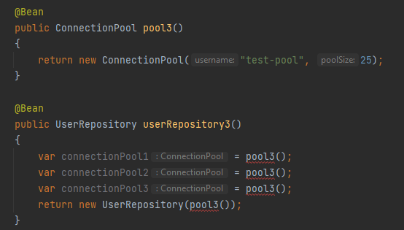

CJLibProxy использует Spring.

**Profiles**

Аннотацией @Profile можно помечать методы (т.е. бины) и классы (Например, конфигурационный класс). В @Profile указывается имя и потом мы передаём Спрингу имя профайла, с которым запускаем наше приложение.

Например, указали 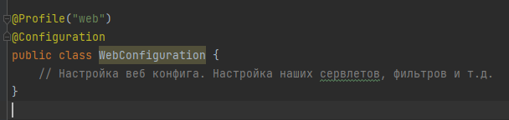

web, а запускаем с “prod”. Бина для WebConfiguration не будет.

Также часто используется ! & | символы при задании Profile. Например, @Profile("prod|web").

Как активировать Profile:

1. В реальных приложениях указываем в properties файле spring.profiles.active=web и в Configuration классе знакомим с этим файлом спринг. Он сам поищет property с специально зарезервированным именем.

2. С помощью context. У context есть бин Environment, в котором хранятся все property (системные и пользовательские) и profile’ы. Соответственно можем запросить этот бин и добавить в него Profile. Однако, на момент обращения к context все бины будут уже созданы. Нам нужно вызвать нужно refresh(), запускающий жизненный цикл бинов, только после установки profiles.

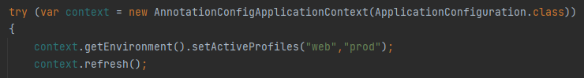

AnnotationConfugApplicationContext с таким конструктором сам делает register() и вызывает refresh() и когда мы вызываем refresh() у контекста который уже был проинициализирован и в которым был запущен жизненный цикл бинов, он не сработает. Поэтому мы вызываем с пустым конструктором, потом вызываем register()

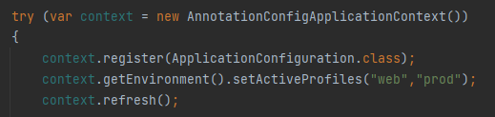

В конструкторе без параметров refresh() не вызывается -> жизненный цикл бинов не запускается.

Enviroment стоит использовать только в каких-то конфигурационных бинах bfpp, bpp в других случаях объект environment не стоит использовать. Основная его задача доставка property системы, тех, что пользователь передал или аргументов и т.д. и мы просто используем аннотацию @Value чтобы к ним обратиться.

А для активации profile лучше предпочитать properties и специально зарезервированное название.

**Event Listeners**

Разбираем теперь EventListenerMethodProcessor

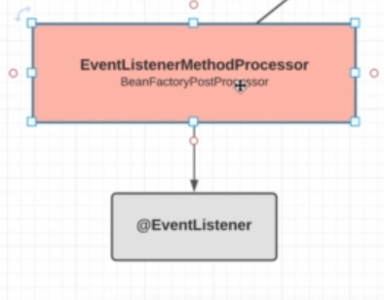

Нужен для того, чтобы реализовывать паттерн Listener. Спринг предоставляет декларативный способ создания Listener, а этот пост процессор их обрабатывает. Добавление / удаление слушателя из коллекции Listener’ов называется subscribe/unsubscribe.

Т.е. что у нас есть Event – класс с полями о событии

Listener – класс, умеющий что-то делать с Event

Создадим Event:

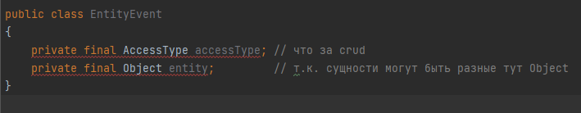

Чтобы мы подключились в систему Event-Listener’ов спринга наш класс должен наследоваться от EventObject напрямую (лучше от ApplicationEvent)

У EventObject есть поле source т.е. главный объект нашего ивента. Главным объектом нашего ивента будет сущность -> нам не нужно поле Object entity. У родительского класса есть source.

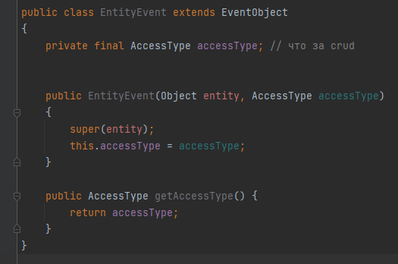

Теперь нам нужен Listener.

Чтобы слушать те или иные события объект должен быть в контексте (на самом деле, думаю нам просто нужно, чтобы он попал в bean lifecycle, чтобы класс обработал bfpp) -> помечаем класс @Component и просто помечаем метод, принимающий EntityEvent @EventListener.

На самом деле, неявно, на основании каждой аннотации @EventListener будет создан объект типа ApplicationListener

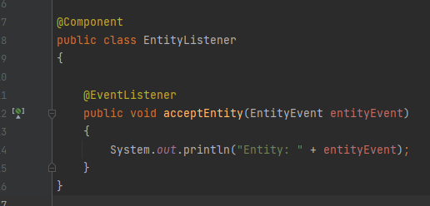

Теперь нам нужно где-то просто отправлять этот EntityEvent. Т.е. вот мы написали метод в CompanyService по поиску Company:

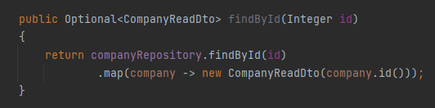

Теперь мы хотим добавить отправление EntityEvent здесь, чтобы дать его обработать слушателям (Дескать вот, посмотри тут у этой сущности выполняется операция read).

Т.е. мы хотим опубликовать наш EntityEvent. -> для этого есть publisher :) Это ApplicationEventPublicherAware. ApplicationContextAwareProcessor, вспомним, что это bpp, отвечающий за инджект aware бинов (смотрит реализует ли бин интрефейс и сеттером назначает aware бин какой нужен).

Вместо того, чтобы реализовывать этот интерфейс и делать setter, ведь тогда объект будет изменяемый. Мы можем заинджектить его просто в конструкторе. Ведь в первую очередь инджектятся бины (*тут имеется ввиду создаются, думаю*), участвующие в жизненных циклах других бинов (т.е. бины, реализующие интерфейсы Aware в том числе). Но нам не к спеху, в жизненном цикле мы не участвуем так что просто запросим в конструкторе и нам также дадут из контекста бин, только попозже.

Получается такой класс:

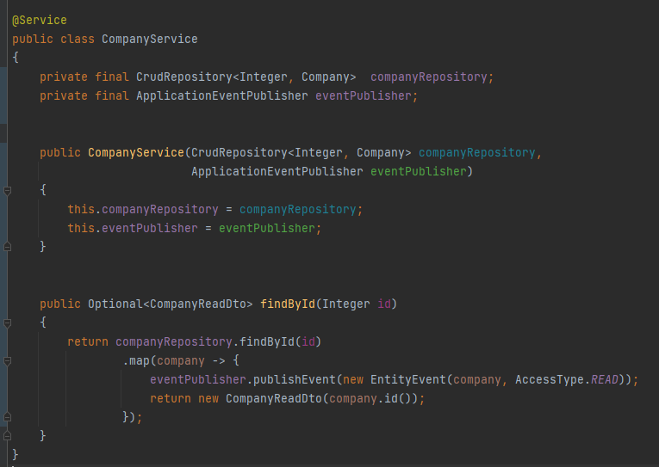

Внутри вроде эти слушатели по типу ивента кладутся в лист и просто вызываются, когда через publisher публикуется новый event.

т.к. слушатели хранятся в листе, порядок их вызова можно менять при помощи Ordered и PriorityOrdered.

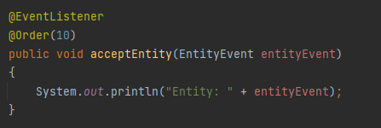

Функционал гораздо гибче, чем в Hibernate т.к. мы можем работать с Event любых типов, а не только сущностей.

Также в аннотации @EventListener есть поле condition, используя которое можно регулировать, когда этот слушатель будет вызываться. Также тут можно писать SpEL но без {}. Подробнее можно почитать в документации про Condition.

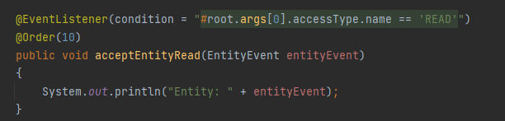

**Конец Spring core**

**Spring boot**

**Введение**

Каждый модуль требует свой набор бинов, свой набор пропертей, свою конфигурацию.

Например, для Spring data нам скорее всего понадобятся:

* JpaProperties
* Configuration
* EntityManagerFactory
* TransactionManager

И если таких модулей десятки, то это очень сложно становится. Спринг предоставил классы, которые помечены аннотацией @Configuration. И эти классы уже включают необходимую конфигурацию бинов и пропертей.

@Configuration classes:

* JpaAutoConfiguration
* CassandraAutoConfiguration
* JdbcTemplateAutoConfiguration
* WebMvcAutoConfiguration
* KafkaAutoConfiguration
* …

Все эти классы лежат в зависимости Spring-boot-autoconfigure и эта зависимость транзитивно тянется в каждом spring boot приложении.

Также spring boot предоставляет возможность динамически подключать / отключать модули. Для этого используются conditions:

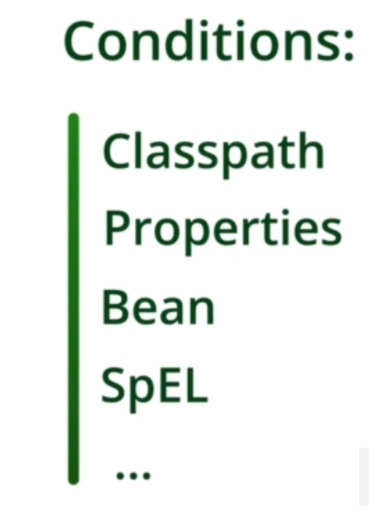

Есть Spring Boot Starters – обычные зависимости, которые добавляются нужный функционал в проект и следуют определённому шаблону именования spring-boot-starter-*.

Например, spring-boot-starter-web включает в себя определённые Conditional’ы и автоконфигурацию. Он автоматически добавит embedded tomcat и даже развернёт его на дефолтном порту 8080 и т.д.

Но неофициальные стартеры могут не следовать шаблону именования.

Также spring boot предоставил Dependency Management механизм. Частая проблема в разработке приложений – несовместимость версий различных зависимостей. Для её решения каждый Spring boot release разрабатывается и тестируется с определённым набором third-party зависимостей (содержит огромный pom с зависимостями. Можем их переопределять на свой страх и риск).

Как создать Spring boot приложение:

1. Установить Spring boot версию. Так мы автоматически укажем какие зависимости совместимы с этой версией Spring boot
2. Подключаем необходимые Spring boot стартеры
3. Добавляем те property, которые нам нужны, чтобы настроить приложение (Необязательно. Все Spring boot идут с набором дефолтных пропертей)
4. Добавляем свои / переопределяем бины Spring boot стартера (необязательно)

**@Conditional**

Можно помечать класс или метод. Метод помечается тот, который также помечен @Bean. А значит мы можем по определённому условию подключать / отключать бины в контексте.

Создадим класс JpaConfiguration, который занимается тем, что настраивает все остальные бины для работы с БД через JPA. Далее помечаем его аннотацией @Conditional(JpaCondition.class) и создаём JpaCondition класс.

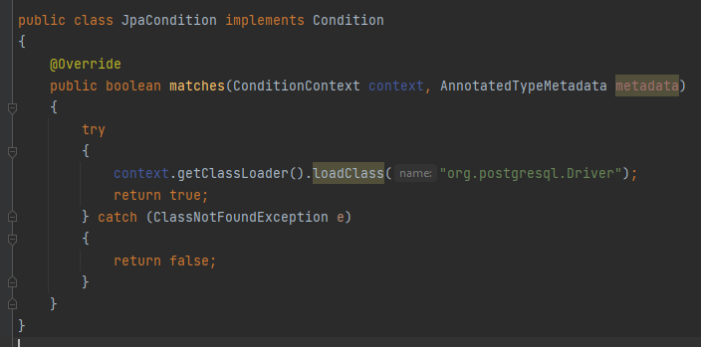

Если у нас есть такой драйвер (зависимость -> он есть в classpath), то возвращаем true.

Иначе класс не найден и возвращаем false.

Таким образом, бин с конфигурацией JpaCondition добавится в контекст, только если у нас есть зависимость на драйвер. Если её нет, то он не добавится в контекст.

На самом деле @Profile также помечена @Conditional и внутри это работает через @Conditional. Там просто сравниваются строки.

**Spring Boot Настройка проекта**

1. Из spring приложения в spring boot.

Для установки версии spring boot в gradle устанавливаем плагин, в maven это делается с помощью parent pom.

Добавили несколько плагинов и spring-boot-starter (просто зависимость). Это core стартер. Мы не указываем версии т.к. все версии будут браться из 2х плагинов: spring boot + dependency-managment.

Этот плагин транзитивно нам достанет spring-core, spring context и jakarta annotation api.

Получилось так:

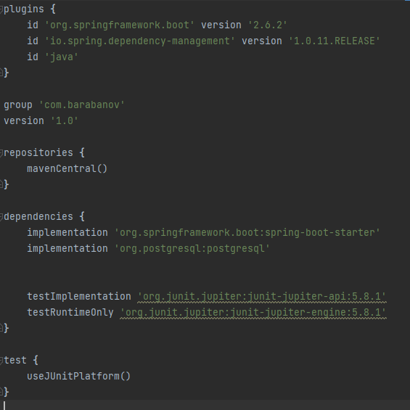

Для тестирования есть отдельный стартер, но про него позже.

По сути, именно так будет выглядеть каждый проект на spring boot

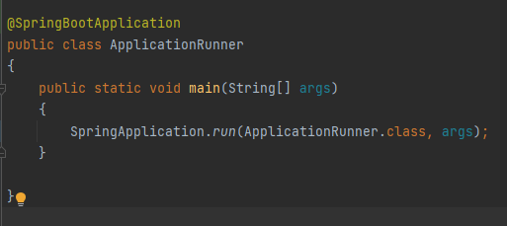

2. Автогенерирование spring boot приложения

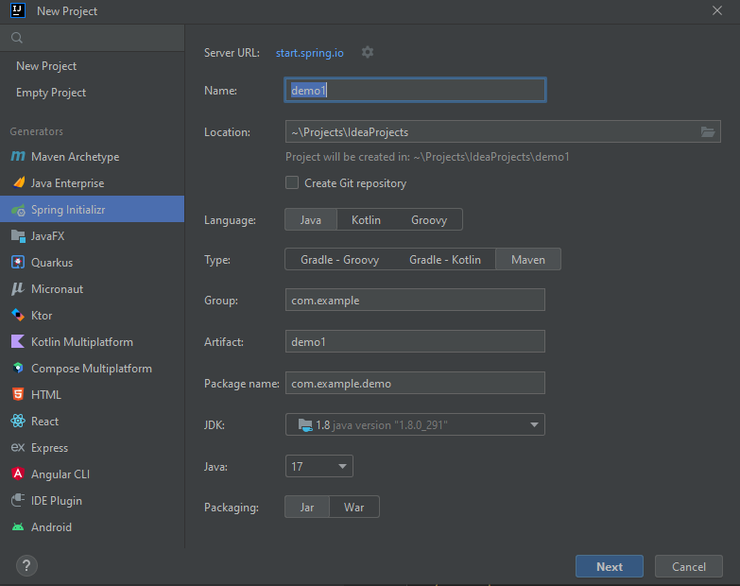

Просто встроенный функционал с сайта start.spring.io

При выборе Dependencies мы можем выбрать некоторые зависимости и любые стандартные стартеры.

Вместо плагина в maven используется spring-boot-starter-parent, а в нём spring-boot-dependencies (в нём куча библиотек с совместимыми версия ми).

**@SpringBootApplication**

Класс раннера (основной) должен лежать в рутовом пакете. Остальные все классы должны лежать под этим ApplicationRunner.

Метод run создаёт наш контекст. И мы у него также можем получать бины и т.д., как и ранее. Просто теперь не мы создаём application context, а это происходит внутри метода run.

Аннотация @SpringBootApplication должна быть одной на весь проект.

Аннотации @SpringBootApplication:

@SpringBootConfiguration – обычный @Configuration. Но @SpringBootConfiguration должен быть один на всё приложение. По сути, он и является @SpringBootApplication. А вот просто @Configuration может быть много. В них мы будем конфигурировать наши стартеры или какие-то свои модули.

@ComponentScan. Тоже убирает часть boilerplate-кода, ведь мы захотим в каждом приложении использовать componentScan. Автоматически сканирует классы в том же пакете, что и сам класс.

Также автоматически загружаются properties файлы с именем application. Т.е. если мы используем application.properties файл где-то, то @PropertySorce можно не использовать. Такой файл сканируется автоматически

@EnableAutoConfiguration – включается механизм автоконфигурации, на основании conditional’ов. Помимо этого, данной аннотации можно передать какие @Configuration классы мы не хотим добавлять в контекст, даже если они подходят по @Conditional. Такие методы добавили и в @SpringBootApplication, чтобы не ставить дополнительно ещё 1 аннотацию над классом

В @SpringBootApplication также можно переопределить scanBasePackages, nameGenerator и др.

Обычно, исключение классов из автоконфигурации происходит в тестах.

**Lombok**

Как нам заменить такой конструктор?

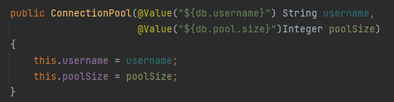

Удаляем его. Ставим @RequiredArgsConstructor. Помечаем этими аннотациями поля и указываем ломбоку, чтобы он с полей поставил эти аннотации в конструктор. Для этого есть специальный механизм. Всё что нужно сделать – создать файл lombok.config. И в нём можно донастроить поведение ломбока (кладётся в root директорию проекта).

Получившийся файл:

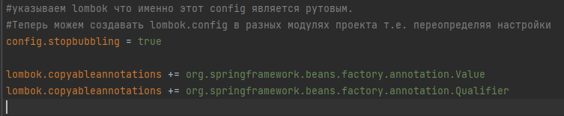

Ещё есть интересная аннотация @SneakyThrows для исключений

**Properties**

В spring boot есть зарезервированное название пропертей. И они называются “application.properties”. Они автоматически подхватываются, без @PropertySource.

Второе зарезервированное название это “spring.properties” и этот файл используется только для low-level аспектов нашего Spring фреймворка (т.е. для какой-то конфигурации внутренних классов и бинов Spring). В них можно использовать и свои значения, но есть много зарезервированных.

Например, создали такой файл, написали там “string=hello”.

Есть класс SpringProperties через него мы можем получить эту property. Также через него можно получить любые JVM system property.

Другие варианты передачи properties в Spring application. Их 14 вариантов. Каждый последующий вариант перекрывает предыдущий т.е. переопределяет их.

Кроме того. Если мы передаём какие-то profile, то спринг будет считывать ещё и application-{profile}.properties файлы. И они тоже будут переписывать все предыдущие значения, если ключ совпал.

Например

* в application.properties написали “spring.profiles.active=qa”
* создали файл application-qa.properties в котором переопределили какую-то property из application.properties
* Теперь её значение будет как application-qa.properties

Но обычно profile не задаются в application.properties. Их передают через аргументы. JVM options или environment args.

* Для передачи profile через аргументы командной строки используем --spring.profiles.active=qa (такой формат придумали разработчики спринга)
* В случае VM options используем формат -Ddb.username=barabanov

В property можно установить дефолтное значение таким образом:

db.username=${username.value:postgres} устанавливаем “postgres”, если нам никто не назначил до этого значение.

Далее. Например, я хочу использовать properties не из root директории ресурсов, а откуда-то (копировали application.properties в root проекта). Путь к файлу я тоже могу задать в разных местах. VM options или Program argument и т.д. также я могу там указать несколько файлов properties и использовать префикс optional, если вы хотите, чтобы приложение не падало, если не будет такого файла по заданному пути.

**YAML format**

dmdev считает этот формат более предпочтительным, чем properties. Он менее многословный и лучше работает с такими форматами как List, Set и др. сложными типами.

YAML - Yet Another Markup Language

Зависимость от org.yaml… т.е. все классы чтобы парсить этот язык и работать с ним уже есть. Нам нужно просто предоставить YamlPropertiesFactoryBean бин в нашем spring приложении.

Лучше определиться какой формат использовать и использовать в приложении только его. Но если что, то у properties есть приоритет.

Можно объединять в группы и т.д. но наш список в yml можно отражать не только на список строк, но и на список Object с такими же полями.

Так, например, этот список pools можно отразить на List<Pool> с полями size и timeout.

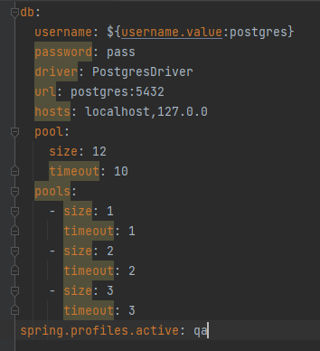

**@ConfigurationProperties**

Spring Boot предоставляет нам возможность преобразовывать наши properties не в примитивные типы данных, а в обычные объекты. Таким образом, для каждого модуля у нас будет свой конфигурационный объект. Т.е. если мы зайдём в JpaProperties класс, то там много полей, который как раз можно задать в yaml, преобразовать в объект и передать этому классу как бин.

Создали вот такой класс для таких properties. Имена полей должны быть в точности такие же, как и ключи в yml, чтобы Spring автоматически их смаппил. spring.profiles.config не маппили т.к. это уже не БД property. Классы должны быть POGO.

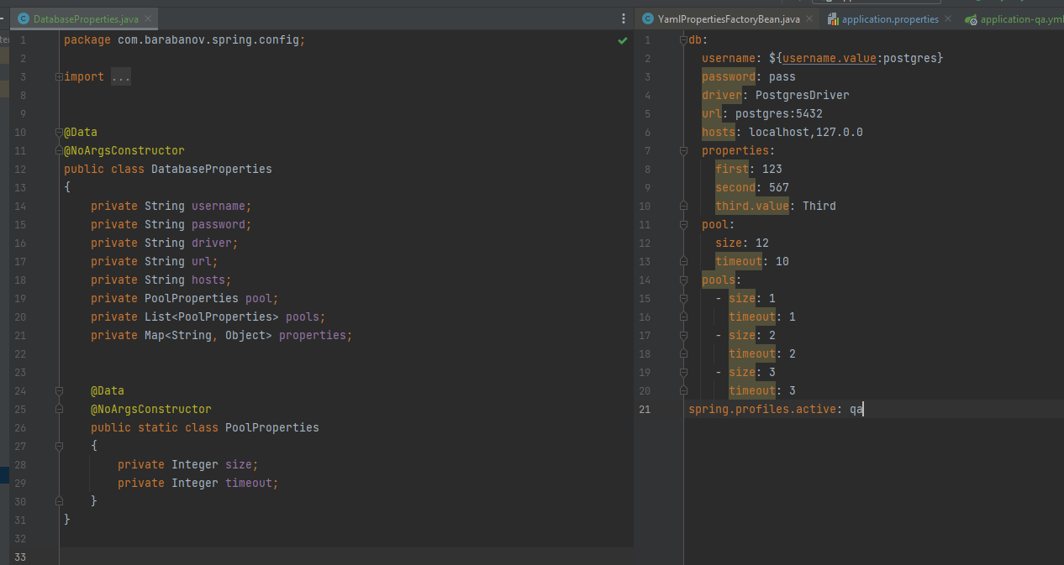

Далее нам нужно указать Spring соответствие между файлом и классом. Для этого просто создаём новый бин и используем аннотацию @ConfigurationProperties, который должны указать префикс, но можем и др. настройки.

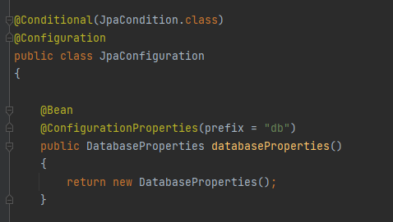

Но можно просто поставить эту аннотацию над классом, а не создавать отдельный бин. Но тогда нам нужно либо пометить это класс @Component, либо поставить аннотацию уже над ApplicationRunner @ConfigurationPropertiesScan, чтобы Spring просканировал и создал бины всех классов, помеченных @ConfigurationProperties.

Но так у нас создаются mutable класс. А если мы хотим, чтобы создавался immutable, то помечаем класс аннотацией @ConstructorBinding.

А если мы используем record, то даже @ConstructorBinding указывать не нужно. Spring видит, что это record и автоматически использует конструктор.

По итогу, выглядит так:

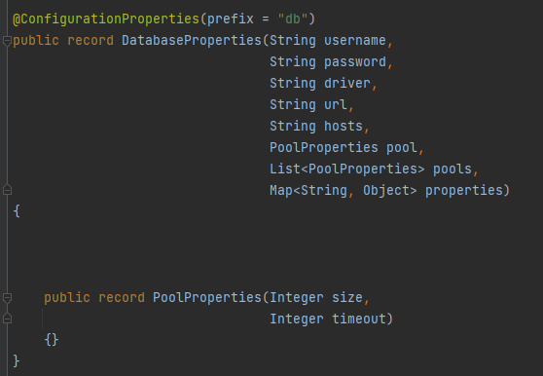

**Logging Starter (Логирование)**

В Spring есть готовые решения для log4j, jdk14l, logback. По умолчанию используется logback. Всё также не используем какой-то из logger’ов, а используем sl4j api.

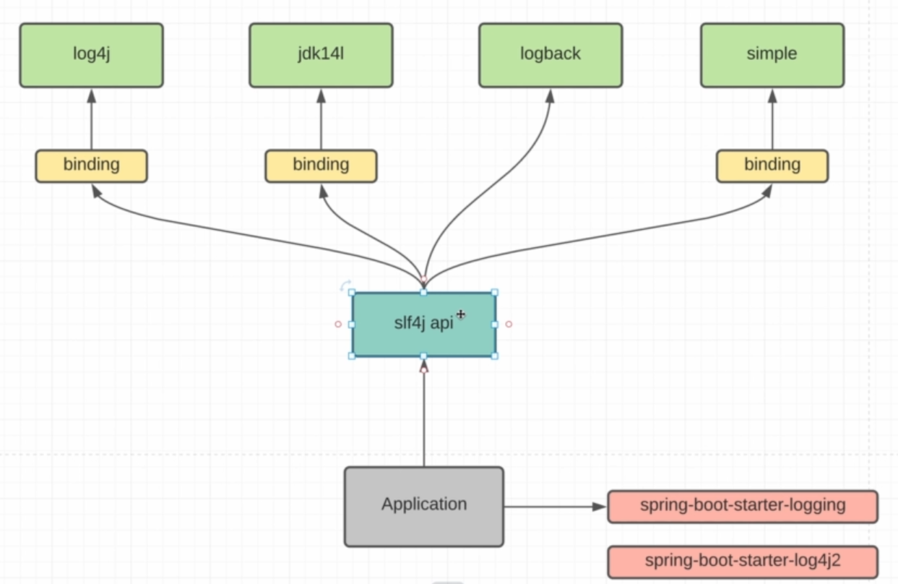

spring-boot-starter-logging использует logback. Этот стартер идёт как транзитивная зависимость в spring boot. Если мы хотим использовать, например, другой logger, то нам необходимо исключить эту зависимость и добавить, например, зависимость от spring-boot-starter-log4j2.

Логер обычно идёт в каждом классе. Для этого прописываем аннотацию  и Ломбок нам создаст константу log.

Заменили все sout на логирование. В IDEA можно посмотреть, что генерирует Lombok. Для этого есть плагин. Refactor -> Delombok -> *аннотация*. Идея уберёт эту аннотацию и сгенерирует код, который генерирует эта аннотация.

Это всё такой же стартер и для него тоже есть properties с определённым префиксом. Этот префикс – “logging”. В нём есть куча настроек, таких как кодировка консоли, кодировка файла, где лежит конфигурация. Название файла логирования, путь, группы, уровни логирования, настройки rollingpolicy для logback и т.д.

Например, задали уровень для root logger’а:

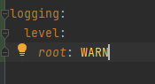

Также можно задать для определённого logger’а уровень. Так для всех logger’ов будет WARN, но для ConnectionPool это будет INFO. Так можно указывать и пакеты, а не конкретные logger’ы

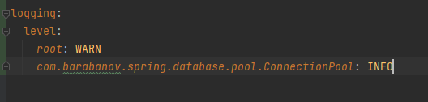

Если вместо WARN написать OFF, то это отключит logger’ы.

В spring-boot есть папка logging, где есть настройки 3х основных логгеров, которые поддерживает spring boot. Соответственно там есть 4 основных файла base.xml, console-appender.xml и defaults.xml и file-appender.xml. В base соответственно просто включаются другие 2 аппендера (в которых настройки берутся из файла defaults) + описан основной логгер root. Кстати, color прописан тоже в defaults (разукрашивает в консоли).

Для того, чтобы выгружать в файл нам нужно просто указать этот файл в properties. Вот так:

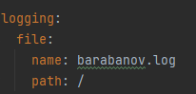

**Custom Log Configuration**

Но что если мы хотим переопределить полностью всё что связано с логированием т.е. те xml, которые есть в spring boot зависимости мы не хотим использовать. Для этого обращаемся к документации и видим файл с каким именем нам нужно создать для какого логгера. т.е. у Logback будет, например, logback-spring.xml. У Log4j будет log4j2-spring.xml и т.д.

Чтобы узнать, как его настраивать идём в документацию по нужной нам системе логирования. Пришли сюда - <https://logback.qos.ch/manual/configuration.html> . Сконфигурировали наш logback-spring.xml. Кстати, на сайте много всего про логирование вообще и полезно его почитать.

Все транзитивные зависимости и стартеры Spring-boot-starter теперь знаем.

**Test Starter (Тестирование)**

Добавляем spring-boot-starter-test и удаляем зависимости от Junit Jupiter т.к. они имеются транзитивно. По умолчанию (вроде) будет использоваться Junit 4, но мы можем указать использование Junit 5. В Gradle для этого указываем фреймворк useJunitPlatform(). Больше никакой конфигурации не нужно.

Транзитивно в этом стартере есть и assert и hamcrest, mockito, jsonAssert и т.д.

3 основные зависимости: spring-test, spring-boot-test и spring-boot-test-autoconfigure.

В spring-test находятся основные аннотации и классы. Используется точно такой же декларативный принцип (аннотации и обработчики аннотаций). Т.е. аннотации для того, чтобы работать с контекстом (поднимать его, устанавливать профайл, какой именно использовать контекст), различные утилитные классы и куча всего.

Spring-boot-test просто расширяет spring-test и там находятся дополнительные аннотации и классы, которые помогают писать тесты для spring-boot.

Spring-boot-test-autoconfigure работает также, как и spring-boot -autoconfigure для автоматической настройки модулей. Но тут нет модулей так что для настройки каких-то частей от всего spring-boot приложения для более удобного тестирования их.

Например, мы хотим протестировать только web. Тогда он настроит только web, а всё остальное нам не нужно будет поднимать (пул соединений с БД и т.д.).

Пример обычного unit теста для CompanyService. Для unit тестирования нам необходимо замокать всё внешнее от чего зависит CompanyService и проверять только функционал CompanyService.

Тогда мы все поля из CompanyService прописываем в CompanyServiceTest и ставим @Mock.

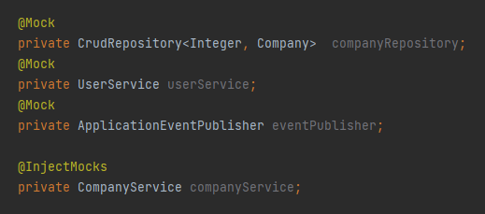

Для того, чтобы все эти аннотации заработали нам нужно использовать Junit 5 механизм. Вот так (чтобы он обрабатывал все эти аннотации и создавал моки):

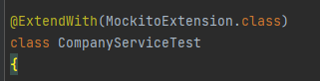

Все тесты состоят из 3х частей подготовка, вызов функционала, проверка результатов.

Итоговый класс:

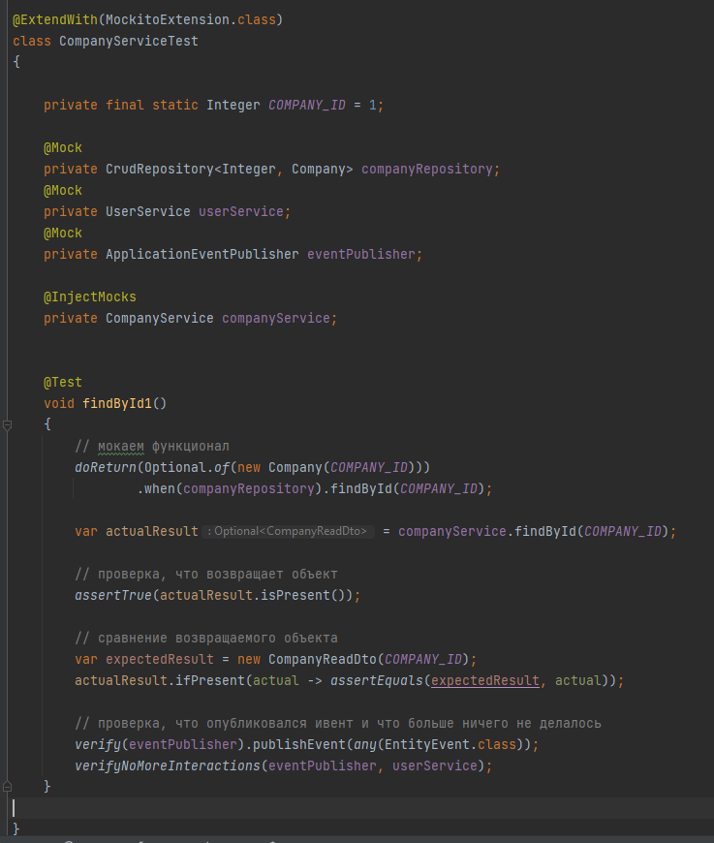

т.е. достаточно только подключить test-starter и указать, что будем использовать Junit 5

**Integration Testing**

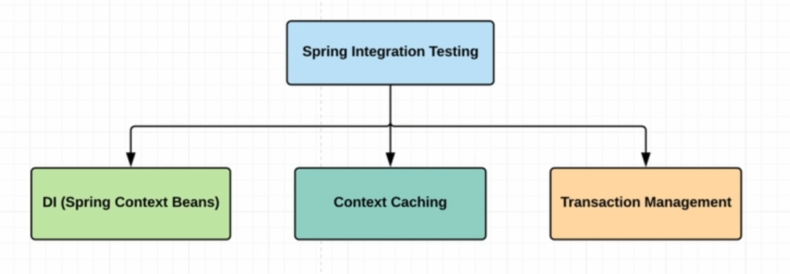

В спринг интеграционных тестах есть 3 основных цели:

**DI механизм**. Мы хотим поднимать Spring Context во время запуска наших тестов и внедрять наши бины, а не моки в качестве зависимостей в тестовых классах, т.к. это уже не юнит, а интеграционный тест.

**Context Caching**. Если мы будем запускать каждый раз наш Spring context перед каждым нашим тестом, то это очень расточительно. Мы должны переиспользовать каким-то образом существующий контекст т.е. кэшировать его.

**Transaction Management**. Мы хотим проверить уровень БД. Стартовать наши транзакции, выполнять тесты и откатывать их, чтобы изменения не сохранялись в нашей тестовой БД.

Жизненный цикл тестов:

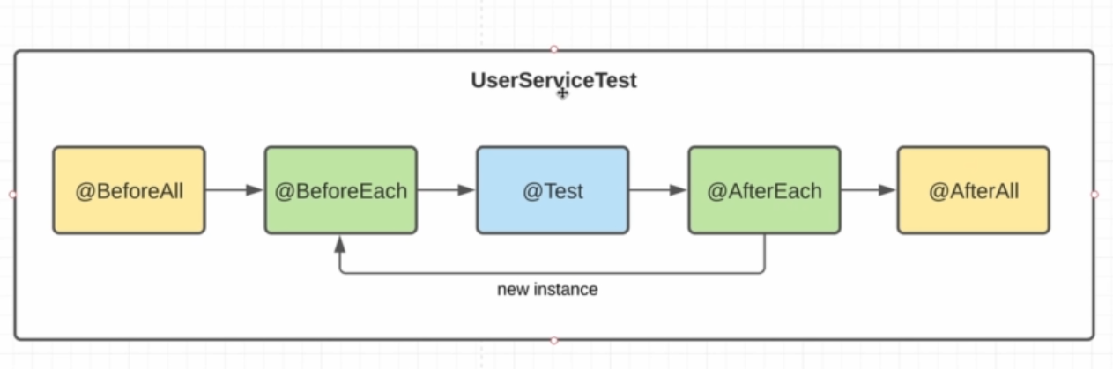

Junit 5 пришёл с Extension Model (т.е. с внедрением в жизненный цикл тестов):

Junit 5 предоставляет функционал:

1. Exception handling – дополнительно обработать исключения из тестовых методов
2. Test instance post-processing – подкрутить наш тестовый instance (создаётся каждый раз для каждого теста)
3. Conditional test execution – можем добавлять условие вызывать или нет тест
4. Parameter resolution – DI framework для внедрения зависимостей в методы / конструкторы. Т.е. всё тоже самое, что умеет делать спринг, только в Junit
5. Test life cycle callbacks – самый мощный инструмент и его мы будем использовать при написании интеграционных тестов.

Рассмотрим жизненный цикл с учётом test life cycle callbacks:

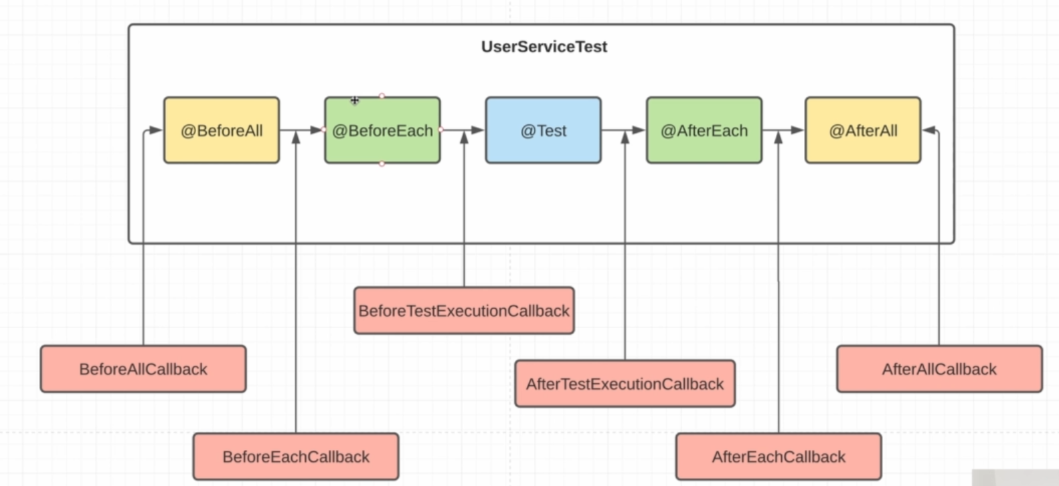

Эти Callback’и на самом деле просто функциональные интерфейсы. Пишем свой класс и указываем его в @ExtendWith. MockitoExtendion работает также

**TestContext Framework**

В Spring реализован свой framework для того, чтобы написать интеграционный тест. И всё что необходимо сделать – это использовать SpringExtension.

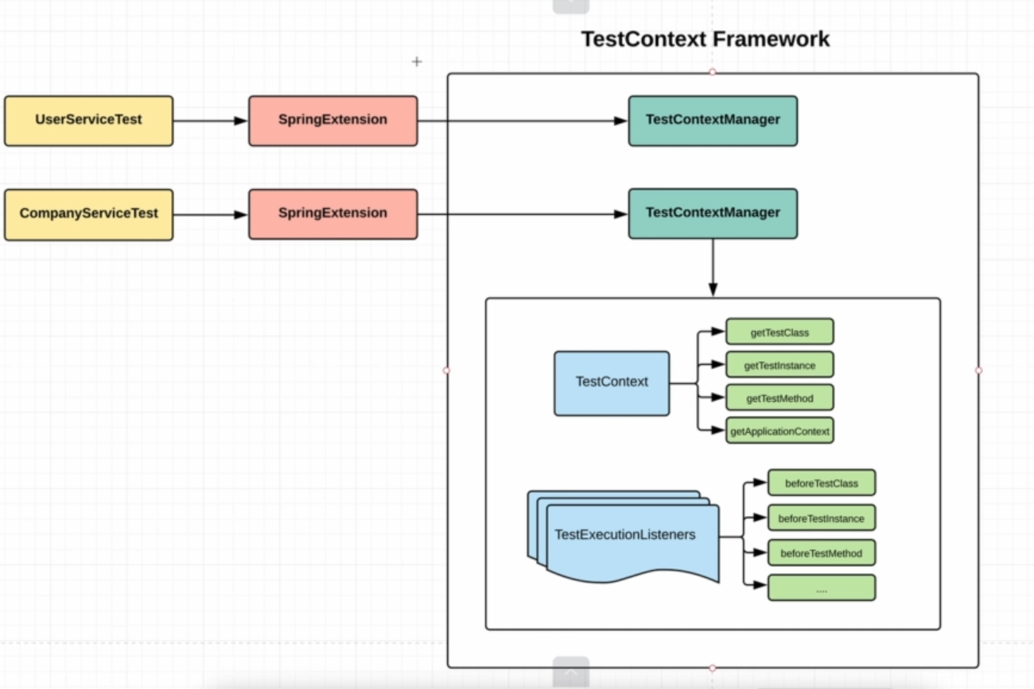

Под капотом SpringExtension создаёт TestContextManager объект. Для каждого класса создаётся свой объект TestContextManager. Этот класс полностью ответственен за интеграционный тест в спринге.

TestContext знает про тестовый класс над которым он выполняется, тестовый instance, getTestMethod – выдаст метод, который выполняется в данный момент времени. И главное, он знает про applicationContext. Основная его задача знать про контекст для того, чтобы внедрить зависимости в тесте.

Также TestContext содержит TestExecutionListeners он по сути перенаправляет все callback’и на TestExecutionListeners.

Теперь нам нужно как-то интегрироваться с жизненным циклом Junit 5, добавив наш SpringContext. Мы можем в BeforeEachCollback внедрять все наши бины перед выполнением нашего теста. Или даже моки или спаи.

Для этой интеграции есть SpringExtension. Но нам нужно указать какой именно spring context мы будем использовать. Для этого есть вторая аннотация @ContextConfiguration

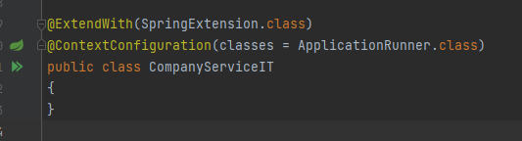

Но если запустить так, то выпадет ошибка, что не хватает каких-то property. Дело в том, что обычный спринг работает с property, а не с yml. С yml работает именно spring boot. Так что нам нужно указать нужные Properties из application.yml.

@TestPropertySource поддерживает только property, а yml нет, как и @PropertySource.

Для этого в @ContextConfiguration есть свойство initializers, которое принимает объекты, которые умеют что-то делать с applicationContext. Они вызываются автоматически. Есть готовый initializer, который будет инициализировать yml файлы и он называется ConfigDataApplicationContextInitializer (из spring.boot.test). В него приходит applcationContext, в который добавляется в environment property’сы из yaml файлов.

Далее есть ConfigDataEnviromentPostProcessor, который ищет дефолтные yaml файлы.

Но вообще вместо того, что мы написали

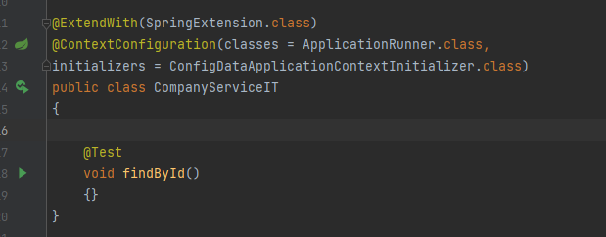

Мы можем поставить всего одну аннотацию @SpringBootTest и всё будет работать точно также.

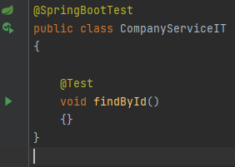

Получился такой интеграционный тест:

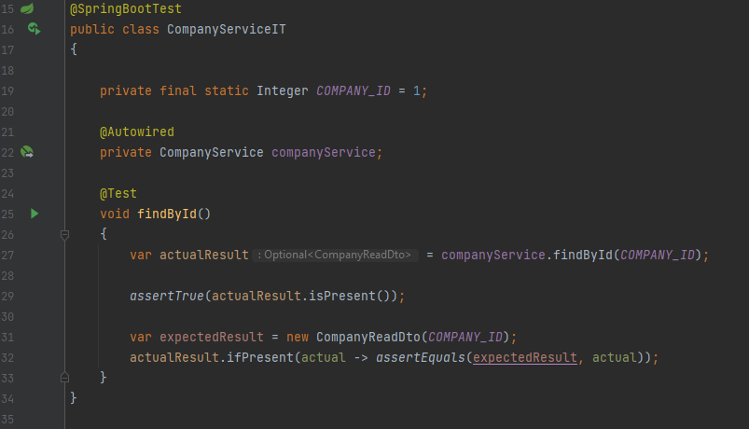

@Autowired над полями в тестах – норм.

По сути, в нашем TestContextManager ловится callback от Junit и при подготовке тестового объекта он берёт объект, берёт контекст и инджектит зависимости.

Нам часто нужно не просто запустить конфигурационные тесты, но и как-то сконфигурировать их properties. Т.е. в наших yaml файлах есть properties, которые не совсем подходят для наших тестов. Допустим, у нас есть специальная тестовая БД со своим паролем, юрл и т.д., либо мы тестируем веб, а значит нам не нужно поднимать томкат и т.д.

Но если мы просто перетащим application.yml в наши тестовые ресурсы, то так как названия совпадают, а при тестах у тестового файла больше приоритет, то properties полностью перезапишутся и у нас не будет properties из resources приложения. А мы хотим переписать только часть properties. Для этого есть специальное название “application-*профайл*.yaml”. И теперь нам нужно активировать этот профайл аннотацией @ActiveProfiles("профайл").

Далее получается, что у нас будут прописываться одни и те же аннотации над всеми нашими интеграционными тестами, и чтобы этого избежать создадим свою аннотацию.

Создали такую:

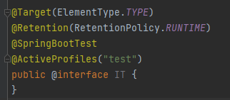

Помимо этого, в реальных тестах ещё будут аннотации для управления транзакциями, их тоже можно вынести туда же.

Получается теперь нам всё что нужно прописать – это

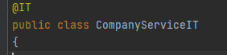

Теперь хотим использовать инджект через конструктор. Сделали поля final и конструктор. Но теперь нам нужно передать бины из спринг контекста в Junit контекст (у Junit 5 свой DI). Для этого просто используем аннотацию @TestConstructor(autowireMode = TestConstructor.AutowireMode.ALL). Но можно (и лучше) это указывать в spring.properties и тогда такая аннотация будет стоять над всеми нашими классами.

Используется такое properties:

spring.test.constructor.autowire.mode=all

Теперь у нас минимальное количество бойлер плейт кода и аннотаций.

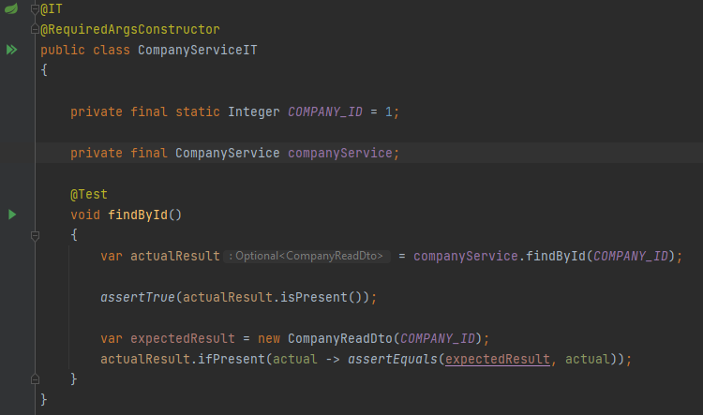

**Context Caching**

Создадим Класс UserServiceIT, пометим его @SpringBootTest.

Сейчас у нас для каждого класса интеграционного тестирования будет создаваться свой ApplicationContext, а не переиспользоваться 1. Это из-за того, что у нас разные конфигурации наших тестов. Над одним стоит @IT (в котором есть @ActiveProfiles), а над другим только @SpringBootTest. т.е. это разные конфигурации и механизм кеширования автоматически смотрит на конфигурации тестов и может ли он переиспользовать существующий или ему нужно создавать новый контекст.

Поставим вместо @SpringBootTest @IT и теперь создаётся только 1 ApplicationContext, а это важно.

Мы всё равно можем нарушить переиспользование application context’ов с помощью моков. Мы можем каким-то образом подложить мок или спай вместо существующего бина.

Например, мы можем сделать ConnectionPool моком или спаем. Для этого есть специальные аннотации @SpyBean. Далее нам нужно указать название бина из контекста, потому что только в @Autowired срабатывает автоматическое определение бина по названию поля.

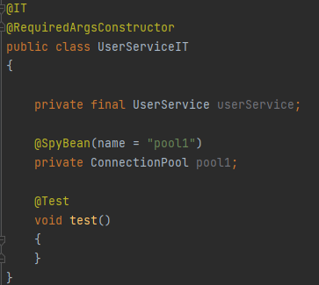

Теперь контекст опять создался 2 раза. Хоть у нас одна и та же конфигурация, мы в 1 из наших тестов испортили applicationContext. Т.е. мы можем переиспользовать applicationContext только в том случае, если мы не меняем каким-то образом бины в нём. А т.к. мы подменили бин, используя @SpyBin мы не можем переиспользовать, иначе в другом интеграционном тесте будет спай или мок бин.

TestExecutionListener это интерфейс, который мы видели раньше. У него в том числе есть реализация MockitoTestExecutionListener и в нём переопределены beforeTestMethod() где мы подменяем бин на мок и prepareTestInstance() где мы тоже подменяем бин на мок.

Вообще можно и свою реализацию TestExecutionListener написать, но это не используется в общем-то.

Для решения dirty context обычно создаётся отдельная конфигурация для интеграционных текстов и просто переиспользуется в каждом из интеграционных тестов.

Создадим аналог ApplicationRunner’а и над ним ставим @TestConfiguration. И она точно также сканирует наши классы и ищет @SpringBootApplication аннотацию и теперь мы можем писать все мок и спай бины в этом TestApplicationRunner. И теперь этот класс можно переиспользовать в каждом тесте. Для этого прописываем @SpringBootTest(classes = TestApplicationRunner.class).

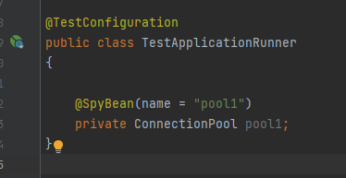

И теперь во всех классах будет pool1 спаем. И теперь вновь везде одна конфигурация и будет один applicationContext.

На самом деле мы можем вручную указывать можем ли мы переиспользовать контекст либо нет. И для этого есть аннотация @DirtiesContext и можно, например, указать, что после каждого тестового метода или класса и т.д. мы хотим создавать новый контекст для каждого метода. Но это лучше не использовать, только если вручную портим контекст. Пусть лучше работает автоматика и будет как можно меньше контекстов.

**Data JPA Starter**

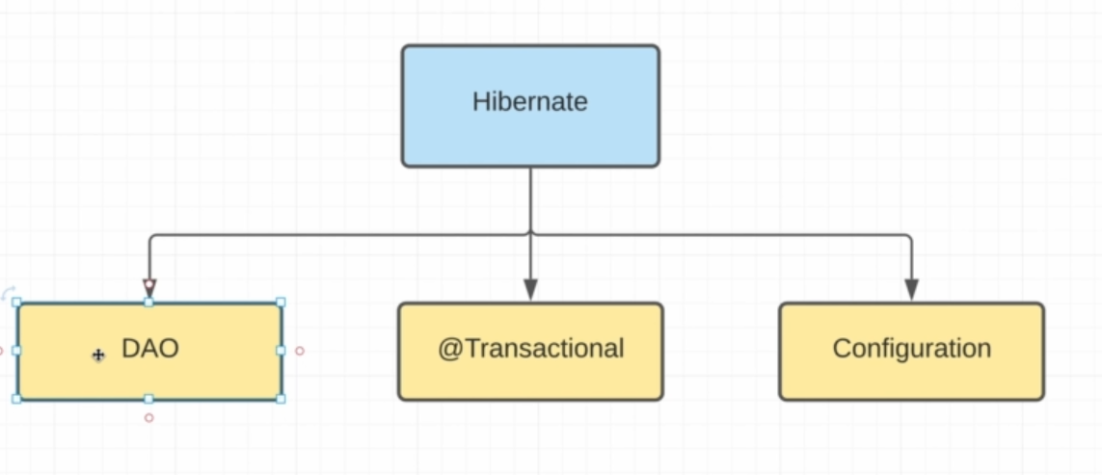

Чтобы мы хотели улучшить:

1. Нам нужно самим писать DAO слой (Repository)
2. @Transactional – Hibernate не предоставляет нам мэнеджера для того, чтобы обрабатывать наши транзакции в декларативном стиле. Он предоставляет нам аннотацию, но больше ничего.
3. Configuration – просто сложно

Модуль называется Spring Data JPA

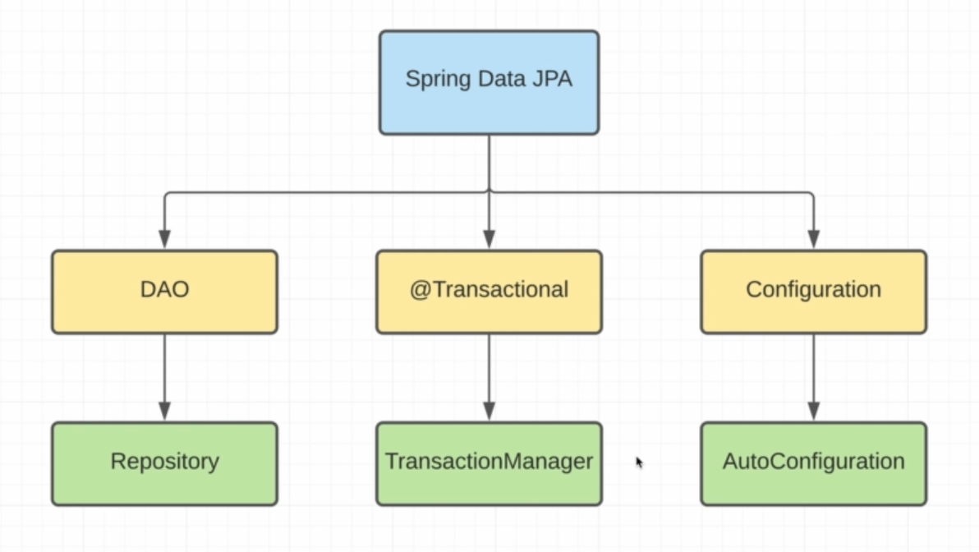

Тут уже есть:

1. Как минимум, все CRUD операции уже есть, но есть и много другого. Spring предоставляет интерфейсы.
2. TransactionManager – умеет обрабатывать @Transactional или вручную описанную транзакцию
3. AutoConfiguration – просто через yml настраиваем его и даже не увидим ни одной xml конфигурации Hibernate

**Подключение**

добавляем 1 зависимость и все. Транзитивно идёт зависимость от spring-boot-starter-jdbc, spring-boot-starter и HicariCP. Поэтому spring-boot-starter часто не задают, ведь он тащится из всех других модулей в приложении.

Для настройки DataSource (подключения к бд) есть специальный префикс “spring.datasource”

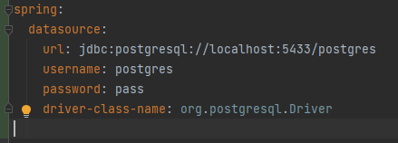

Автоматически будет использоваться HicariCP, но его можно заменить.

Также есть префикс “spring.jpa” для дополнительных настроек ORM фреймворка. Например:

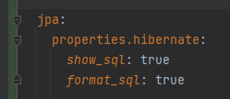

Сделали такую схему, для примера:

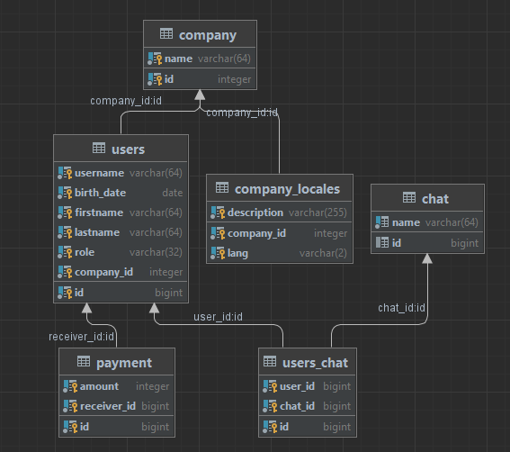

Создали сущности для неё. Нам не нужно указывать нигде сущности (ни в xml, ни в java). Spring сканирует сам и ищет классы с @Entity, как с @Bean. Также у нас есть специальная аннотация, если лежит что-то в местах, где спринг не сканирует, @EntityScan(*путь*) – это пригодится, если сущности лежат в другом base package или другом модуле.

**Data JPA Transactions**

Разбираемся как происходит упрощение работы с транзакциями. Для этого есть TransactionManager.

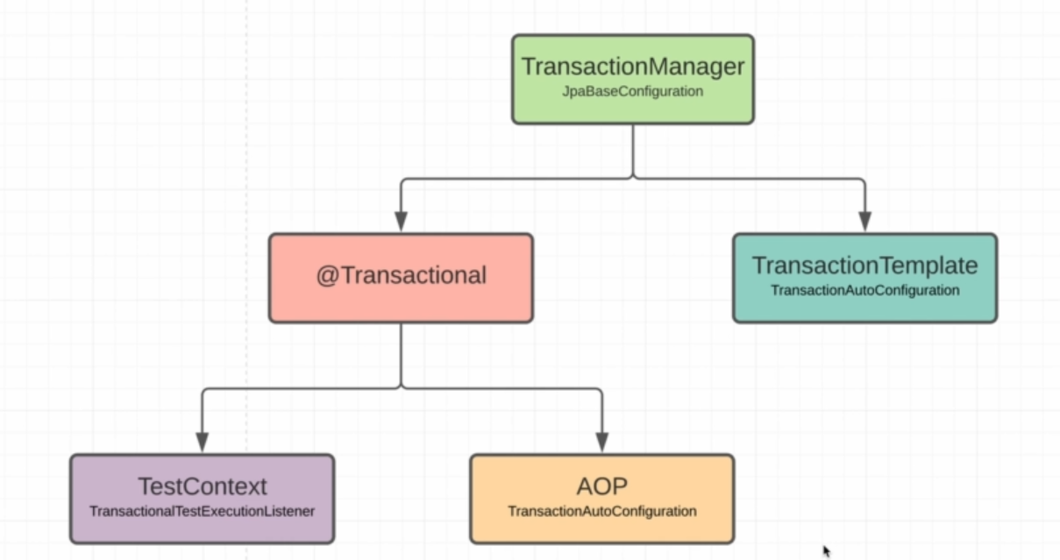

Можно использовать декларативным способом @Transactional и мануальным TransactionTemplate (вручную).

Декларативный стиль можем использовать в тестах (TestContext) и в исходниках (будет использоваться SjLib proxy, который создаётся с помощью AOP).

@Transactional есть в javax, а есть и в спринге и желательно использовать из спринга. Она предоставляет более широкий функционал.

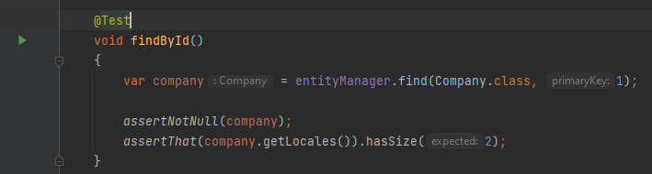

Код не работает над без транзакции, выдаст ошибку LazyInitializationException. Нам, по сути, нужно в начале метода открывать транзакцию, а в конце – закрывать. Это и делает @Transactional. У нас есть TransactionTestExecutionListnerer, который у BeanFactory получает Transaction Manager и потом мы стартуем нашу транзакцию.

И как только мы завершили выполнение метода вызывается afterTestMethod у TransactionTestExecutionListnerer, где также получается мэнеджер и заканчивается транзакция. По молчанию, когда мы заканчиваем транзакцию, происходит не коммит, а rollback, но мы можем поставить и коммит. Для этого есть аннотации @Rollback и @Commit.

Также есть аннотации @BeforeTransaction и @AfterTransaction если мы хотим сделать что-то до того, как началась наша транзакция и аналогично после неё.

**TransactionAutoConfiguration**

Без автоконфигурации (без Spring Boot) нужно использовать аннотацию @EnableTransactionManagment вручную, чтобы включить механизм обработки @Transactional.

Тут тоже есть 2 варианта как мы можем создавать наши прокси. Тут также всё управляется через прокси объекты. И именно так мы добавляем новый функционал на уже существующие классы. Это можно делать через jdkDynamicProxy (по умолчанию выключен), но по умолчанию прокси создаются с помощью Cglib прокси. Создаются похожие прокси на те, что создавали мы для свой аннотации Transaction:

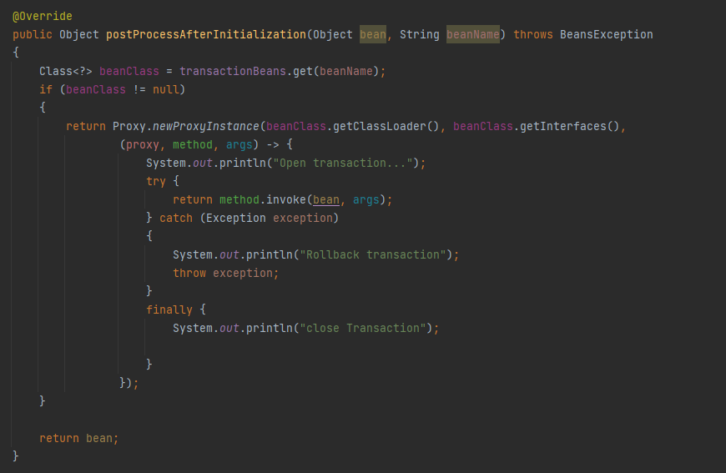

@Transactional можно ставить и над классом (для всех методов) и над методом.

Принцип работы этих прокси:

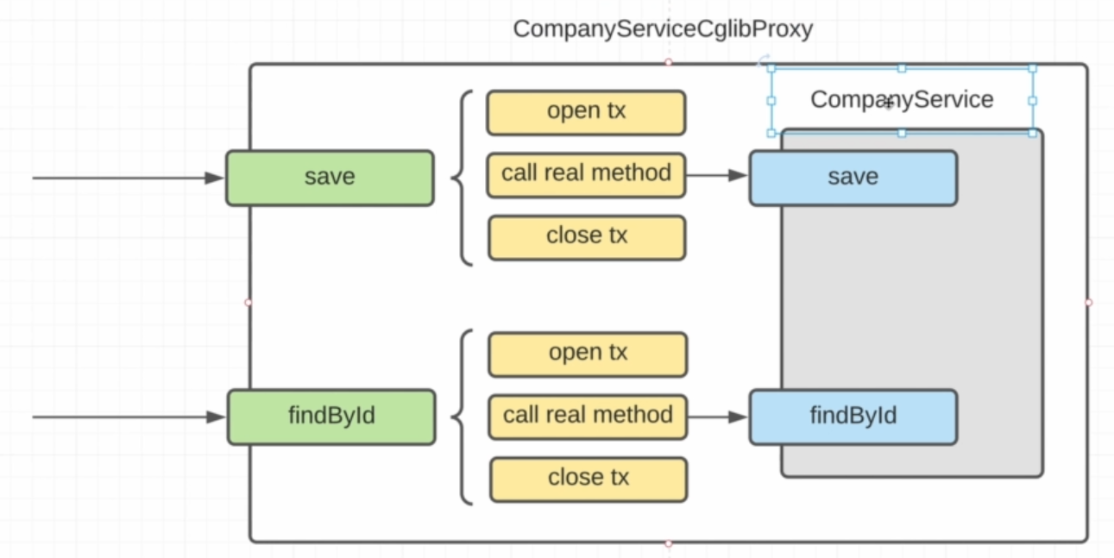

CompanyServiceCglibProxy наследуется от CompanyService. Обработка транзакций работает только над public методами. (в тестах это не так).

И при вызове метода происходит открытие транзакции, вызов реального метода и закрытие транзакции.

Но если внутри CompanyService в методе save вызвать метод findById то никаких транзакций при таком вызове открываться не будет т.к. вызов не через прокси. В таком случае нам потребуется как-то получить ссылку на этот прокси так что либо self injection (нельзя сделать через консруктор, соответственно) либо зависимость от applicationContext. Оба варианты – плохие, таких вызовов стоит избегать.

Дальше. Если из одного сервиса (являющегося прокси) вызывается другой сервис (тоже прокси). Например, из findById зачем-то вызывается findAll. Встроенные механизмы отслеживают это, и кто первый открыл транзакцию, тот ей и управляет т.е. UserServiceCglibProxy не будет открывать транзакцию и не будет её закрывать. Он просто посмотрит, что она уже открыта.

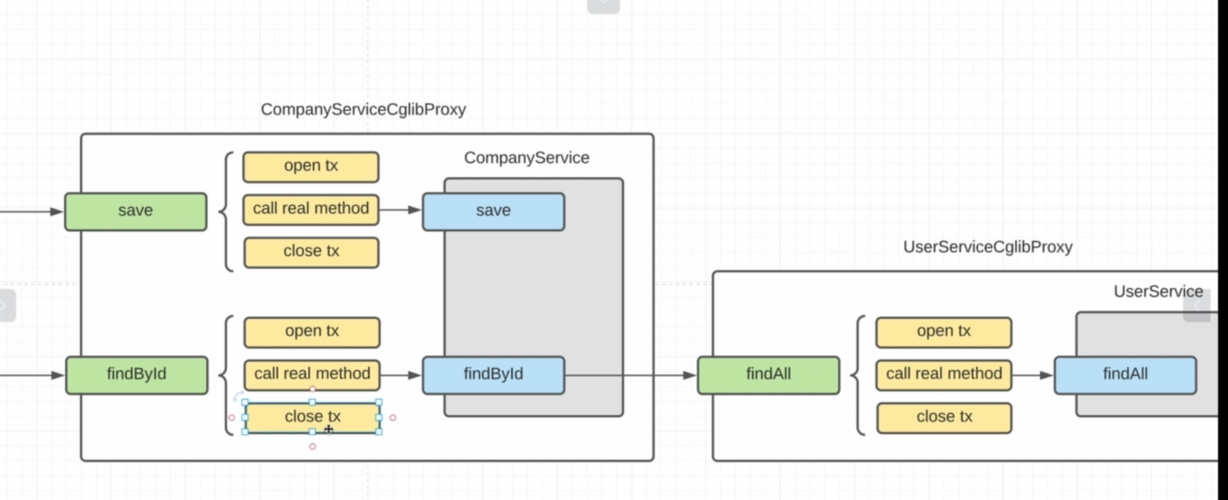

**Transactional Settings**

В @Transactional есть много настроек.

value – для указания id из ioc контейнера того transaction manager, который должен управлять нашей @Transactional. т.е. мы можем поддерживать несколько менеджеров, но чаще всего он 1 и по умолчанию он настраивается в JpaBaseConfiguration.

propagation – влияет на то, как осуществляется взаимодействие между различными proxy т.е. открывать или нет транзакцию.

Константы для поля:

* REQUIRED (по умолчанию) – выполнять код в текущей транзакции, если она уже есть
* SUPPORT – если транзакции нет, то он её и не открывает
* MANDATORY – пробрасывает exception, если открытой транзакции не было
* REQUIRES_NEW – создаёт новую в любом случае и приостанавливает предыдущую, если она была. Но вообще-то в рамках одного соединения приостановить транзакцию и открыть новую нельзя, а значит для открытия новой транзакции – новое соединение. А след. своя сессия, дедлоки и т.д. аккуратно с этим
* NOT_SUPPORTED – выполняется в любом случае не в транзакции, а если она открыта, он её приостанавливает
* NEVER – выполняется не в транзакции и пробрасывает исключение, если она открыта
* NESTED – использует сейвпоинты и работает только с JDBCDataSourceTransactionManager (т.е. только с jdbc starter)

Основные – REQUIRED и REQUIRES_NEW.

isolation – уровень изолированности транзакции. По умолчанию DEFAULT т.е. такой же, как и в СУБД (в postgre по умолчанию READ_COMMITED). Эта настройка влияет только при открытии транзакции. Т.е. влияют только настройки из управляющего прокси.

timeout – тоже только при открытии транзакции

readOnly – если нет никаких изменений и только чтение, то лучше установить readOnly в true, тогда будут 2 оптимизации. На уровне БД (в postgres оптимизации не добавляется) и на уровне java (не происходит flush сессии).

rollbackFor – указывает в случае каких exception нужно делать роллбэк. По дефолту роллбэк делается только в случае RuntimeException и Error. В принципе, все exception в Hibernate – runtime. Из-за распространённости лямбда неудобно работать с checked, поэтому в основном будут runtime.

и несколько других настроек.

На реальной практике будет голая @Transactional или с readOnly и иногда propagation.

**Transaction Template**

TransactionTemplate этот бин добавляется в TransactionAutoConfiguration -> уже есть в нашем спринг контексте. Используется для ручного управления транзакциями.

Основные методы – execute и executeWithoutResult

По сути, они принимают транзакцию и внутри лямбды мы можем сделать всё что угодно, что должно выполниться в транзакции.

И теперь это выполняется даже без @Transactional

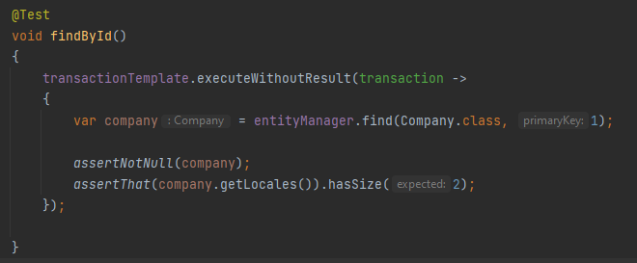

Но при выполнении, если произойдёт runtime или error, то будет rollback транзакции и потом пробросится ошибка, но если упадёт какой-то checked ex во время выполнения лямбды, то тоже будет ролбэк, но потом приложение упадёт с UndeclaredRhrowableException, а не с нашей. И такие exception стоит обрабатывать внутри лямбды.

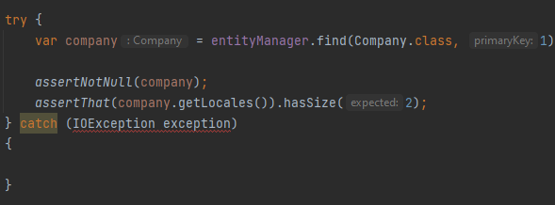

Но это некрасиво -> предпочтительнее использовать runtime из-за лямбд.

И это всё будет точно также работать с другими сервисами, которые помечены @Transactional ведь эта аннотация тоже вроде внутри использует TransactionTemplate. Поэтому их можно совмещать.

Кстати, @Transactional тоже вынесли в @IT

**Data JPA Repositories**

Разобрали TransactionManager и AutoConfiguration. Теперь разберём Автоматическое предоставление DAO (Repository) слоя через интерфейс Repository (есть в Spring data jpa starter).

Заменим всё в CompanyRepository, реализовав интерфейс Repository. Мы должны параметризовать его типом сущности и её идентификатором. Repository – интерфейс маркер.

В spring data jpa не принято использовать какие-то конкретные реализации так что меняем наш class на interface. Оставляем только сигнатуры методов. Нам даже не нужен @Repository т.к. можно с помощью фильтра обнаружить этот interface через extends

Было:

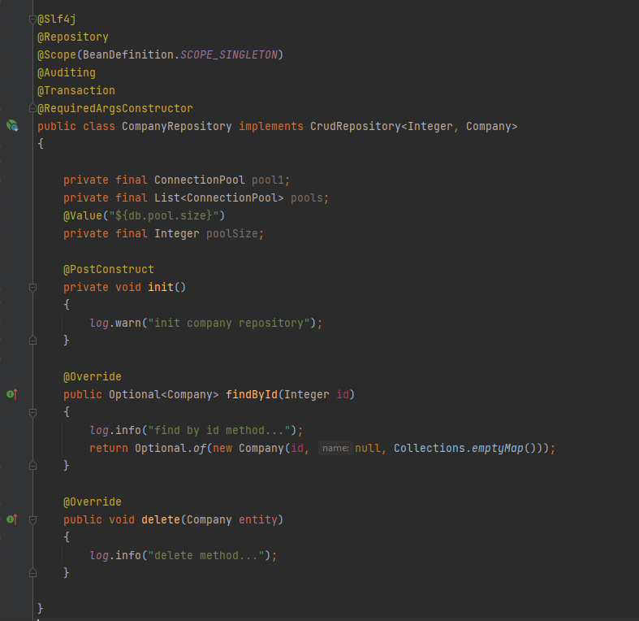

Стало:

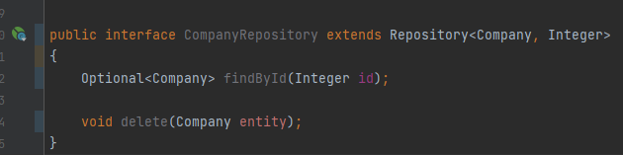

Это всё. Нам даже не нужно предоставлять реализацию к такому CompanyRepository. Spring автоматически её предоставит. Как это работает? Есть специальная автоконфигурация – JpaRepositoriesAutoConfiguration. Этот класс в совокупности с некоторыми другими создан чтобы искать все другие классы, которые реализуют интерфейс Repository и на основании них создавать конкретные прокси реализации. Используется JpaRepositoriesRegistrar чтобы создавать все необходимые bean definition на основании классов, которые реализуют интерфейс Repository. Потом они проходят жизненный цикл бинов и мы получаем сконструированный слой repository.

Если бы у нас не было автоконфигурации нам бы пришлось использовать аннотацию @EnableJpaRepositories. В этой аннотации мы говорим в каком пакете лежат repositories, как они будут именоваться и т.д. Т.е. без spring Boot использовали бы эту аннотацию.

**RepositoryQuery**

Как предоставляется функционал к методам, когда мы не предоставляем реализации этих методов.

У нас уже dynamic proxy, а не SjLib, потому что тут интерфейс. Чтобы не заворачивать один прокси в другой при вызове метода у прокси вызывается просто цепочка интерсепторов. Это АОП прокси, про них будет дальше.

Один из вызываемых интерсепторов это QueryExecutorMethodInterceptor. Именно он занимается предоставлением реализаций нашим методам. Он хранит мапу method – RepositoryQuery. RepositoryQuery это именно тот запрос, который будет выполняться.

Реализации RepositoryQuery:

* NamedQuery
* NativeJpaQuery
* PartThreeJpaQuery
* SimpleJpaQuery
* StoredProcedureJpaQuery (вызов хранимых процедур уже неактуально, но такая возможность тоже есть)

т.е. у нас есть 5 вариантов как мы можем задавать методы в CompanyRepository.

NamedQuery использует аннотацию @NamedQuery которую мы можем добавлять над нашей сущностью и дать ей какое-то название, по которому мы будем ссылаться, чтобы не повторять sql запрос. В случае spring data jpa мы должны их называть точно также, как мы называем методы в CompanyRepository.

NativeJpaQuery очень похоже с SimpleJpaQuery, но Native использует нативный SQL, а Simple – HQL. Но для использования и того и другого нам нужна аннотация @Query.

PartThreeJpaQuery – возможность создавать запросы просто по именованию т.е. соблюдая определённый шаблон с необходимыми префиксами, названиями и т.д. мы можем его распарсить и представить в виде Criteria API. Именно Criteria API используется для создания динамических запросов по именованию тут.

В нашем CompanyRepository findById и delete зарезервированные названия и именно их мы используем. Это CRUD операции, и чтобы их каждый раз не прописывать есть интерфейс CrudRepository, где они все уже прописаны.

Есть такие операции в нём:

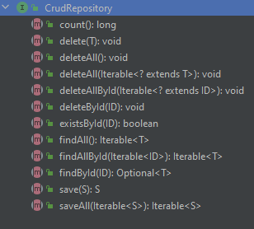

Но есть ещё даже PagingAndSortingRepository, который наследуется уже от CrudRepository и добавляет функционал по поиску всех записей в нужном порядке либо найти все с какой-то по какую-то запись.

И даже ещё есть JpaRepository, где добавляется удаление батчем, либо поиск по примеру (редко используется), flush, saveAndFlush.

Чтобы каждый раз не создавать эти PartThreeJpaQuery каждый раз на все эти Crud операции есть уже готовый класс, который реализует JpaRepository – это SimpleJpaRepository и ему происходит перенаправление всех наших запросов и, в частности, наших findById и delete которые мы написали сами. Они тут уже реализованы, а если этого будет не хватать, то придётся использовать RepositiryQuery (1 из 5 различных вариантов).

**Важно:** метод save в спринг jpa repositories отличается от save в jpa. Метод save в спринг не вызывает save(). Он делает update сущности, если такая уже есть или делает save() если такой сущности ещё нет в БД.

**PartTreeJpaQuery**

Суть – на основании какого-то именования методов он автоматически генерирует запрос, и он автоматически вызывается, когда мы вызываем метод. Т.е. распарсится имя метода и реализация напишется за нас.

Внутри там регулярное выражение, которое парсит source (название метода). В регулярном выражении и используется определённый шаблон т.е. QUERY_PATTERN, COUNT_PATTERN и т.д. потом какое-то слово, а потом ключевое слово “By”.

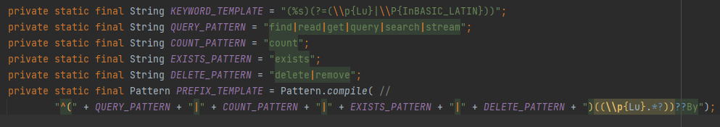

После By названия полей в наших сущностях.

Обновлять или вставлять записи через такой механизм не получится.

Кстати, идея подсказывает какие ключевые слова можно использовать:

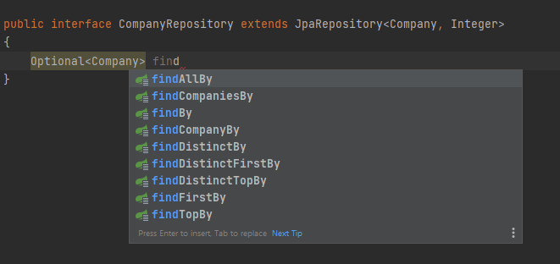

Пример написания методов через PartTreeJpaQuery:

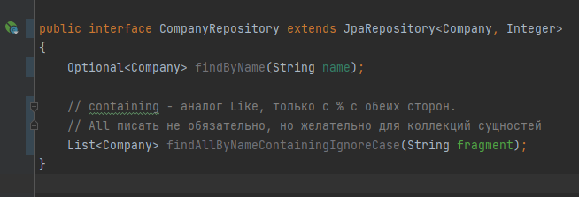

Можно не только Collection возвращать, но и Stream (однако тогда настраивать batch и stream нужно закрывать).

Больше ключевых слов и описание создания таких запросов можно почитать в документации.

Такой способ отлично подходит для создания быстрых и простых запросов.

**NamedQuery**

Использует функционал обычных именованных запросов из jpa. Т.к. spring jpa использует именно Hibernate и у нас есть доступ к EntityManager (он лежит в SpringContext), то мы можем использовать все возможности Hibernate, но мы хотим упростить работу с ним, используя интерфейс Repository.

Чтобы создать именованный запрос, мы всё также помечаем @NamedQuery из javax.persistence или hibernate нашу сущность и внутри этой аннотации пишем name, запрос и по желанию lockMode и hints.

При именовании мы должны следовать шаблону: Название_сущности.название_метода_в_repository

В методе должен быть аргумент name, если его не будет – exception. Также можно использовать индексы.

Пример:

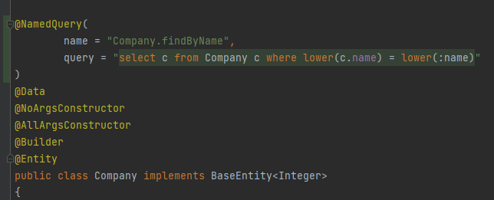

Но именования параметров должны быть идентичны именованию аргументов метода. Но для исправления этого есть аннотация @Param.

Пример:

изменили вверху на “:name2”

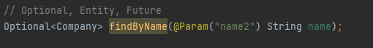

Также в старых версиях спринга(с 4) и java(с java 8) не было возможности сохранять названия параметров, когда мы создаём прокси.

NamedQuery имеют приоритет выше, чем PartTree.

Из минусов: наши запросы должны помещать, в сущности, и следовать определённому шаблону. Также не так интуитивно понятно, что вызывается не findByName обычный, а наш NamedQuery. Этого не видно явно в CompanyRepository.

**@Query**

NativeJpaQuery и SimpleJpaQuery используют эту аннотацию.

Один из параметров этой аннотации – nativeQuery. Без неё используется HQL (SimpleJpaQuery), а если её сделать true, то можно будет написать нативный sql запрос.

Основной параметр value – тут пишем сам запрос

name – возможность указать именованный запрос, а не писать value. Так можно указать нативный запрос явно.

Есть ещё 3 параметра (используются для count запросов – select count):

* countName – именованный запрос для count
* countProjection – при использовании проекций
* countQuery – запрос для count

Аннотация Query имеет больший приоритет и выполняется в первую очередь.

Пример использования, где мы сразу подтягиваем наш Lazy объект с помощью fetch join:

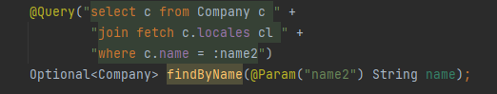

Графы тут также можно использовать.

Другой пример:



Или же



Но благодаря containing ‘%’ в начале и в конце. А теперь мы сами должны прописывать %, что неудобно.

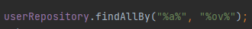

Spring query принёс нам улучшенный вариант, года мы не будем передавать %, а будем его использовать в HQL. Но это не HQL стандарт, и он поддерживается только в Spring data. И теперь эти значки не нужно передавать в параметре.



Пример нативного запроса. Но HQL гораздо чаще используют, в том числе из-за join fetch для получения lazy объектов, а в нативном так нельзя.

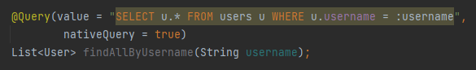

Это приоритетный вариант запросов в repository.

**@Modifying**

Если написать что-то такое, то работать не будет.

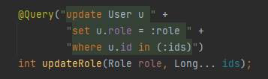

@Query используется только для чтения. Но мы можем указать, что это запрос на любое изменение. Для этого нужно просто поставить аннотацию @Modifying.

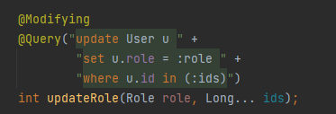

А так уже будет работать. Но такие запросы идут в обход persistenceContext нашего приложения. И если мы работали с сущностью до применения этого запроса, то её изменений мы даже не увидим т.к. сущность будет лежать в persistenceContext и hibernate будет брать её оттуда, а не из БД.

Но у другой сессии другой persistenceContext и там уже эта сущность может не лежать, и мы полезем в БД и увидим обновление. Т.е. мы должны убрать сущности, которые мы изменяем из PersistenceContext. Но мы не знаем какие сущности мы изменяем так что единственный вариант – почистить весь persistenceContext.

Для этого и есть параметры у @Modifying:

clearAutomatically – чистит весь котекст, после выполнения Query.

flushAutomatically – делает flush до запроса. Если не сделать flush, то изменения сущностей в persistenceContext потеряются т.к. сущности удалят из котекста, до того, как изменения сольют в БД.

Но, насколько мы помним, flush котекста идёт по умолчанию перед выполнением query запросов (и перед коммитом транзакции и ещё можно вручную вызвать flush). Но эту функцию можно отключить, а переопределяя flushAutomatically мы в любом случае будем выполнять flush перед выполнением запроса вне зависимости от дефолтных настроек.

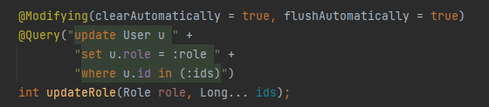

Можно ставить flushAutomatically true чтобы не зависеть от дефолтного поведения и в случае чего не терять изменения.

После clear контекста можно словить LazyInitialization, если продолжить использовать старые сущности т.к. не будет сессии, с которой они проассоциированы, и они будут Detached.

Так что стоит выбирать между тем стоит ли делать clear сессии или нет. Критично ли вам неполучение тех обновлений, которые вы сделали через update, если те сущности уже были получены в persistenceContext или нет.

**Special Parameters**

Специальные параметры, которые мы можем передавать в запросы.

Есть некоторые слова, которые мы можем использовать при создании запроса в PartTreeJpaQuery между find и by.

Например,

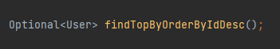

* Top (но можно и First писать)
* Distinct
* All
* И некоторые их комбинации

Но для каждой сортировки свой метод писать неудобно, поэтому есть специальный параметр, называется Sort.

Т.е. есть у нас вот такой запрос:



Из него убираем OrderBy и добавляем параметр Sort. Т.е. у нас будет динамическая сортировка:



Вызывать вот так:



Но чтобы не использовать хардкод – в виде строки поля нашей сущности. Это не всегда удобно так что Sort представляет нам возможность использования class.

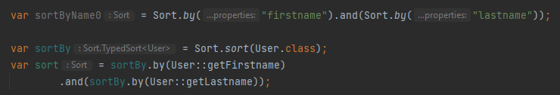

Помимо сортировки есть другой параметр, включающий сортировку. Это Pageable. Это интерфейс с статическим методом ofSize() (возвращает PageRequest – основную реализацию) при помощи которого можно задавать limit и offset для запросов динамически, а не Top (First), который предоставляет просто limit. И Pageable в себя включает и сортировку.

Создали метод, принимающий такой параметр. Его можно дополнительно передавать в любой метод в Repository, как и Sort:

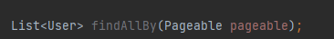

Используем так:

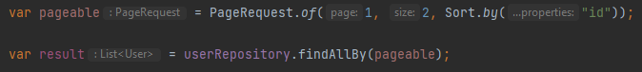

На практике часто встречается. И Pageable работает со всеми видами repository запросов. Как с запросами по именованию, так и с Query и именованными запросами.

**Page и Slice**

Spring предоставляет набор своих объектов, которые мы также можем использовать в качестве возвращаемых с Pageable:

Streamable – аналог Stream, но больше обёртка вокруг итератора (редко используюутся).

Slice – наследник от Streamable. По идее удобнее т.к. есть доп. методы:

* getNumber – текущее положение slice (номер странички)
* getSize – размер наш, limit
* GetNumberOfElements() – актуальное число элементов в нашем slice. (Например, мы ограничили 10, а по нашей выборке вернулось только 2. Тут выдаст 2)
* и много других методов

Суть в том, что мы можем легко получить следующий наш slice

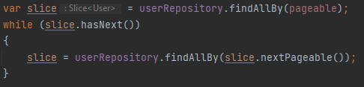

slice хранит наш pageable и меняет там в nextPageable страничку просто. limit (размер) и сортировка не меняются.

Т.е. очень похоже на работу с итератором, просто автоматический переход в нашем pageable. Но на практике тоже редко используется, нам тут не хватает количества страниц. Для этого нужно сделать count запрос, а такого функционала тут нет. Он есть в Page.

Page – наследник от Slice. В нём есть функционал с count запросом (выполняется дополнительно каждый раз):

getTotalElements и getTotalPages методы.

Но этот запрос на count дефолтный можно переписать, если это необходимо. Поля countQuery, countName, countProjection в @Query.

Пример:

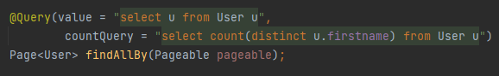

**@EntityGraph**

Всё тот же из Hibernate. Можно создать именованные в сущностях или вручную. Для использования в Spring есть аннотация @EntityGraph в @Spring. value – имя графа. attributePaths – перечисление свойств нашей сущности, которые мы должны подтянуть (т.е. Lazy ассоциации). type – fetch (по умолчанию) или load. при Fetch все связи будут lazy и только те, что которые мы укажем с помощью графа будут подтянуты как eager. При load все маппинги остаются как есть.

Создали такой граф в User:

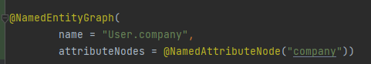

В UserRepository:

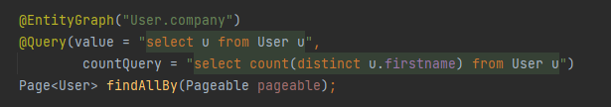

Хотя тут и логичнее прописать joint fetch company просто в запросе внутри @Query. Это пример. Но с именованными запросами не очень удобно, много аннотаций над сущностью и неудобно с сабграфами работать (становится большими).

Попробуем через attributePath, чтобы динамически создавать EntityGraph. Получится:

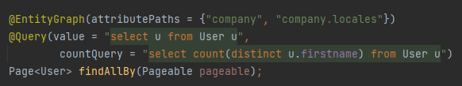

company.locales создаст сразу и подграф с locales. Но limit и offset не будет работать с подграфами т.к. строки будут дублироваться и все ненужные строки будут отсекаться уже на уровне приложения, а запрашиваться будут каждый раз все пользователи, что очень плохо. Так что когда OneToMany или ManyToMany limit, offset и pageable не могут отработать корректно и либо ошибка, либо страдает производительность (как в данном случае).

**@Lock & @QueryHints**

Чтобы мы не возвращались к работе с EntityManager, а работали с нашими Repository есть эти аннотации.

@Lock нам нужен чтобы устанавливать оптимистические (на уровне приложения) либо пессимистические (на уровне БД) блокировки на уровне строк. Подробнее про блокировки есть в Hibernate.

А в @QueryHints можно указывать любое количество @QueryHint аннотаций. Хинты – дополнительные оптимизации, которые мы хотим добавить к нашему запросу. Например, таймаут или использовать кеширование запроса.

forCounting – использовать ли эти хинты для запроса count в Page. Список хинтов можно почитать в документации hibernate.

**Projection**

Projection – это проекции на основные сущности т.е. DTO. И Hibernate projection мы можем использовать в наших Repository. DTO бывают классами, а бывают интерфейсами. В случае классов их нельзя использовать с нативными запросами.

Создали такой DTO:

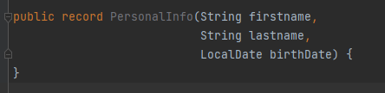

И теперь возвращаемся в UserRepository и создадим запрос, возвращающий список всех пользователей (но уже не User, а PersonalInfo). Чтобы такой автоматический маппинг сработал поля в дто должны называться идентично полям в сущности.

Но с нативными запросами не работают классы. Работают только интерфейсы. Вместо Класса создаём точно такой же интерфейс:

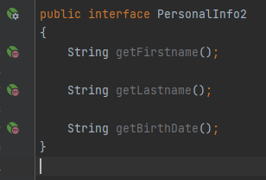

Но названия полей в resultSet нативного запроса должны совпадать с названиями методов после get.

getBirthDate вернёт null т.к. оно через нижнее подчёркивание в resultSet. Для того, чтобы это исправить просто дадим alias в resultSet birthDate:

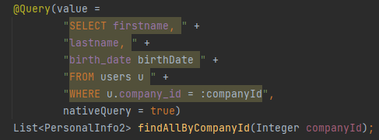

В таких проекциях мы можем использовать EL и @Value т.е. мы можем обратиться к любому бину в нашем контексте. Чтобы обратиться к бину самого себя используем target (на деле функционал, где к самому себе обращаешься проще написать через дефолтные методы). fullname в нашем resultSet нет.

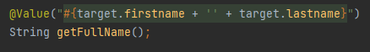

**Custom Repository Implementation**

С помощью Repository, как мы выяснили можно сделать многое, но иногда нужно что-то, чего там нет. Как при этом сохранить работу с Repository, но получить возможность использования узкоспециализированных средств?

Для этого нам нужно просто создать интерфейс и поставить ему свою собственную имплементацию, а не spring нам сгенерирует имплементацию для него.

Пример:

Создадим дто:

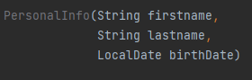

Создадим интерфейс:

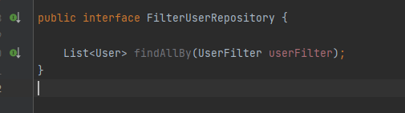

И теперь напишем класс – реализацию этого интерфейса. Должен называться также, как и интерфейс, но с Impl в конце.

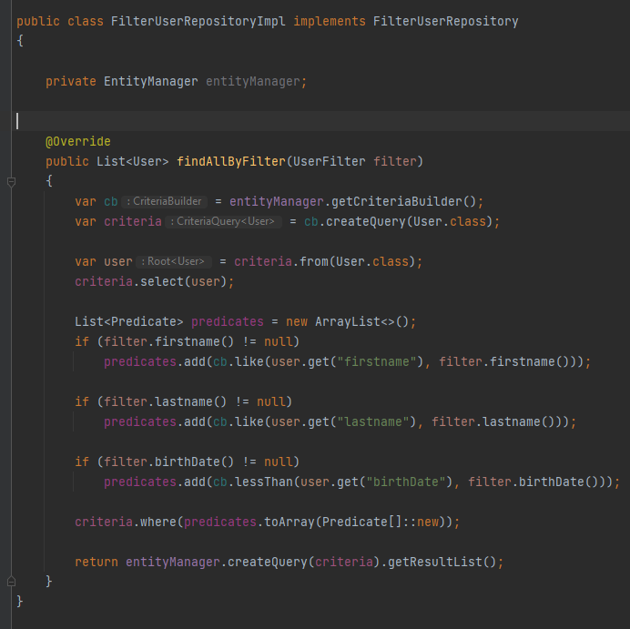

И вот мы сделали свою имплементацию. Внутри можно отрефакторить код, конечно. Да и не использовать criteria api.

Осталось только сказать спрингу, чтобы он использовал эту имплементацию. Так что в UserRepository в extends добавляем FilterUserRepository. И когда мы вызовем у userRepository метод findAllByFilter (*filter*), этот метод вызовется у FilterUserRepositoryImpl.

Impl нужно т.к. параметр repositoryImplementationPostfix в @EnableJpaRepositories по дефолту “Impl”. Его можно переопределить, конечно же.

Т.е. мы добавили сложные элементы, продолжив работу с Repository.

**JPA Auditing**

Аудит – прослеживание того, какие записи как, кем и когда были изменены.

В спринге ещё больше упростили поддержку, нежели в Hibernate.

Создали такой класс:

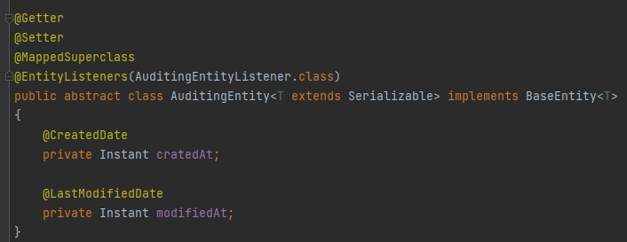

И унаследовали от него все сущности, которые должны аудироваться.

Чтобы эти поля обновлялись мы должны использовать слушатели событий (@EntityListeners() написал для этого). В спринге есть уже готовый listener для наших целей. Он называется AuditingEntityListener. А чтобы этому Listener указать какие поля и как обновлять стоят аннотации над полями.

Изменяем схему БД у users (т.к. только её аудируем), добавляя в неё эти 2 поля – timestamp. Осталось только поставить @EnableJpaAuditing над классом конфигурации. Всё.

Теперь добавим кто изменил.

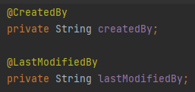

Нам нужно также подправить схему. И предоставить провайдер, который знает как устанавливать эту строку в поле createdBy. Мы сами решаем это будет string с email или имя пользователя и т.д. или же Integer id пользователя и т.д., но нужно научить спринг ставить назначать туда значение.

Предоставляем провайдер. В @EnableJpaAuditing есть auditorAwareRef. Но на самом деле тут можно даже не указывать ссылку на него, а просто создать бин типа AuditorAware и спринг автоматически его подхватит.

Простая реализация выглядит так:

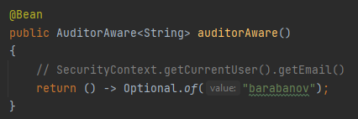

**Hibernate Envers**

Мы также можем отслеживать не только эти параметры, но и что именно изменил пользователь т.е. конкретные поля. для этого есть Envers.

Для него подключаем зависимость: implementation 'org.springframework.data:spring-data-envers'

Создадим следующую сущность Revision где отслеживается дата ревизии и id её.

В ней должны быть обязательно 2 поля, которые мы помечаем аннотациями @RevisionNumber и @RevisionTimestamp. А так в ней может быть сколько угодно полей.

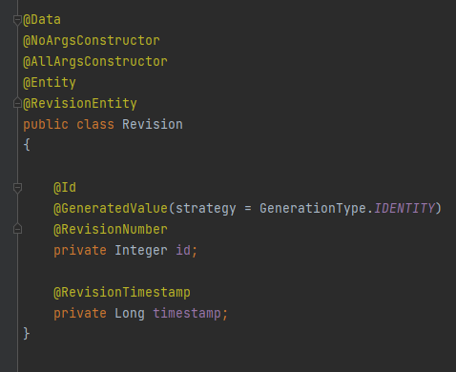

Соответственно аудируемые сущности нужно пометить @Audited (пометили User).

Теперь нам необходимо создать таблицы users_aud и revision. (Через update autoddl сделали) и поставить @EnableEnversRepositories.

Чтобы не опускаться до уровня EntityManager при работе с Envers мы идём в Repositories. Просто добавляем в UserRepository новый extends RevisionRepository, чтобы было удобно работать с одним бином userRepository и не опускаться до работы с EntityManager, через который делать запросы к таблицам aud.

Теперь у нас в UserRepository добавились все методы для работы с ревизиями. 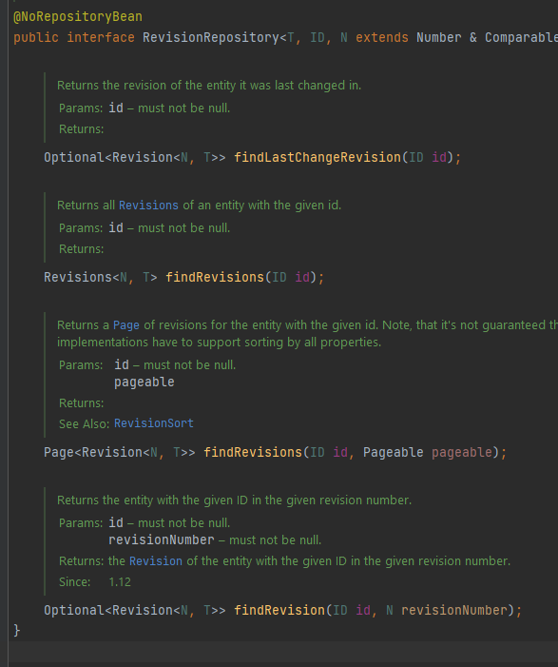

В общем-то мы всё также подключаем наш механизм Hibernate, просто работаем с ним через наш Repository.

**Querydsl**

Подключим её зависимость, annotationProcessor + плагин и др. натсройка.

Создали такой утилитный класс (делали в Hibernate его уже) для удобного составления предикатов.

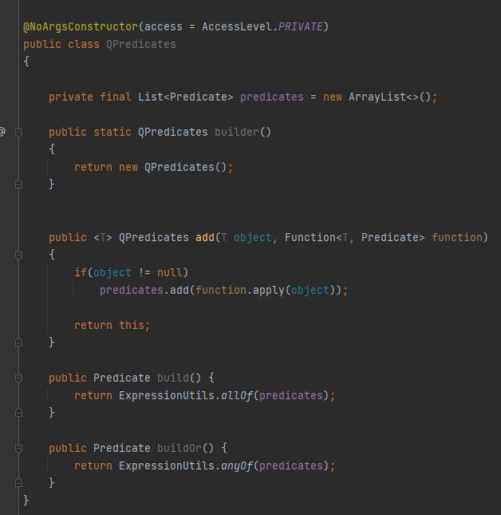

И переписали метод, использующий Criteria API

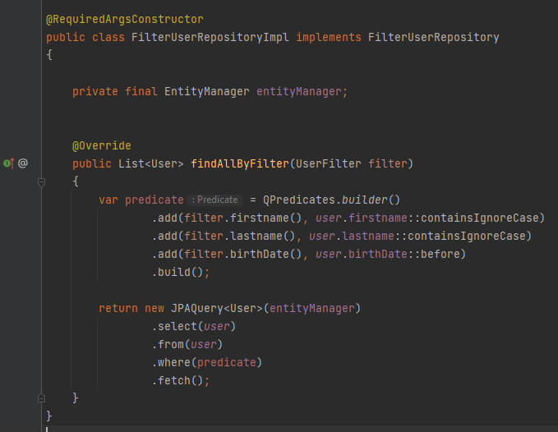

Но в spring data jpa repository есть уже поддержка Querydsl и нам даже не нужно писать кастомные имплементации с ним для наших интерфейсов (т.е. FilterUserRepositoryImpl не нужен, если там мы делаем фильтрацию с помощью Querydsl).

Для этого есть интерфейс QuerydslPredicateExecutor. В котором методы find с Predicate и другие разные с Pageable и т.д.

**JDBC Starter**

В каких-то случая приходится всё же работать с jdbc напрмяую, для улучшения производительности. Этот стартер идёт транзитивной зависимостью в spring data jpa.

Это обёртка вокруг JDBC для упрощения работы. Основной класс конфигурации – JdbcTemplateAutoConfiguration. Его properties начинаются с spring.jdbc.

Основные:

* fetchSize
* maxRows
* queryTimeout

Основной бин, через который мы будем работать это JdbcTemplate. Он уже будет лежать в контексте. Ещё будет NamedParametrJdbcTemplate.

У JdbcTemplate есть основные JdbcOperations которые мы можем выполнять с нашей БД.

В JDBC мы будем работать не с сущностями, а с какими-то DTO т.к. JDBC идёт в обход Hibernate и его persistenceContext.

Добавили такой метод:

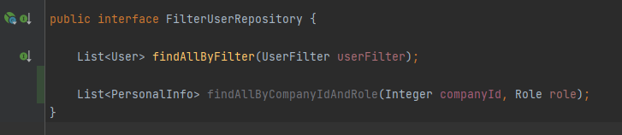

Теперь напишем его реализацию через jdbc в FilterRepositoryImpl т.е. мы так и оставим работу с UserRepository, но внутри в наш основной бин – реализации UserRepository внедрится бин FilterRepositoryImpl, которому будет перенаправляться вызов этого метода.

С помощью jdbcTemplate можно выполнять query, execute и др. запросы. Query принимает sql, RowMapper для преобразования нашего resultSet в Dto и параметры для prepareStatemnt.

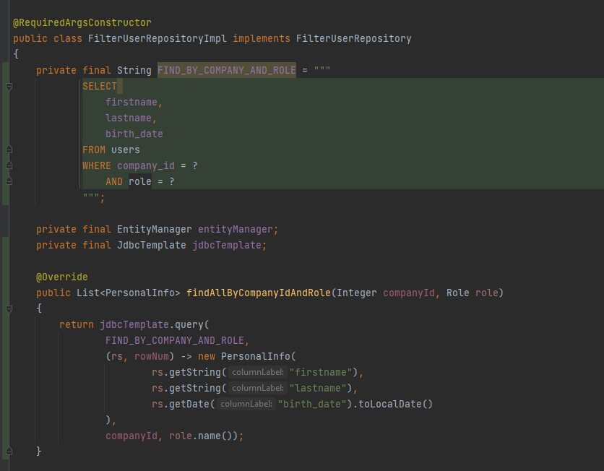

Для jdbc необходимо переопределить свои properties, чтобы было видно запросы, это уже не Hibernate ведь. Но тут нам придётся работать с логгером и установить logging level для JdbcTemplate класса (пакета в котором он):

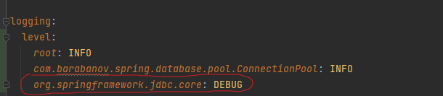

А если хотим видеть и какие параметры устанавливаются в запрос, то TRACE.

В целом достаточно удобно работать с JdbcTemplate не нужно даже руками устанавливать параметры. Следует использовать для оптимизации, разве что.

**Batch Size & Fetch Size**

Речь пойдёт про производительность наших sql запросов и как его улучшить. А конкретнее про batchUpdate запросы, которые есть в JdbcTemplate. batch size используется в insert, update, delete запросах для того, чтобы отправлять их на уровень БД батчем.

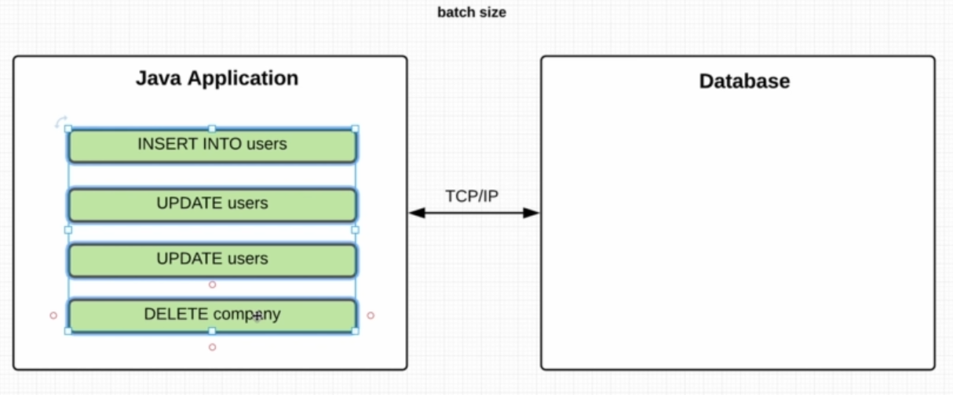

Мы для 4 запросов ходим 4 раза в сервер БД, что не очень хорошо, мы теряем в производительности. Поэтому существует batchSize. Вместо того, чтобы 4 раза ходить в БД, мы отправляем сразу 4 запроса в БД и как только все 4 выполнятся нам возвращается response массивом из 4 значений, каждое из которых количество вставленных, обновлённых или удалённых строк.

Если какой-то из запросов не выполнится, транзакция откатится и не выполнится ни 1 из 4х запросов.

Напишем запрос, отправив его через batch:

Добавили в интерфейс метод и такую реализацию:

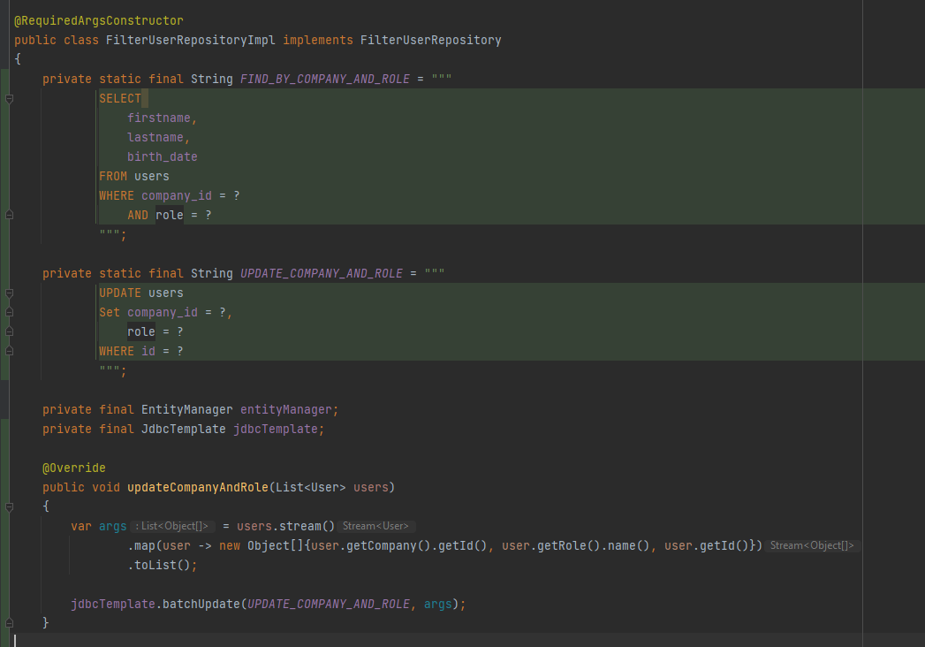

по умолчанию тут размер batch будет равен users.size(). И все эти запросы на обновление выполнятся за одно обращение к БД. Именованный запрос тоже можно.

Мы также можем передавать batch size в Hibernate.

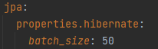

Т.к. Hibernate lazy именно этот функционал он использует для того, чтобы отправить все запросы, которые он ещё не отправил батчем. И именно эта функция встроена по умолчанию.

Если же мы хотим сделать select батчем, то это уже другое свойство, которое называется fetch size.

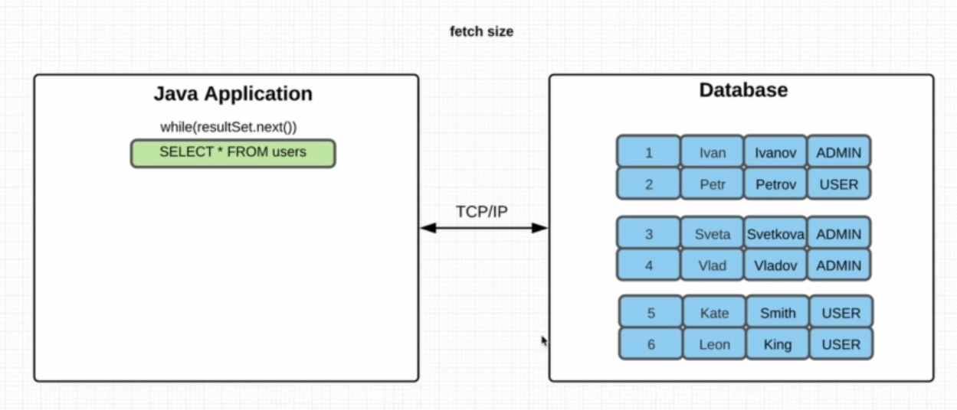

Например, мы делаем select from users. Этот запрос вернёт нам 6 значений и чтобы сразу 6 не нести в уровень приложения, а обрабатывать потихоньку, то мы можем установить fetch size = 2.

И когда наш запрос выполнится, то он сначала возьмёт первые 2 записи, вернёт на уровень приложения. Когда мы дошли до 2й записи и вызвали next, то мы освобождаем память и идём за вторым куском (3 и 4 записью). А когда next у 6-го, то там ничего нет -> запрос выполнился успешно.

Это нужно т.к. в БД могут быть миллионы строк, а такое количество мы может быть не можем обработать на уровне java приложения. Памяти может просто не хватить.

fetch_size у Hibernate устанавливается точно так же.

**Databases in tests**

До сих пор использовали реальную БД т.е. какую-то на своём компьютере. Но если мы запустим тесты на тестовом enviroment’е, то работать они не будут т.к. нам нужно настраивать БД там. Подготавливать, чистить потом и т.д…

Гораздо интереснее поднимать тестовую БД во время старта тестов, выполнять их и тушить БД. Для этого можно использовать in Memory БД или поднимать такую же БД (тогда не будет конфликтов между типами данных и куча других плюсов).

Добавили зависимость, подправили url. Для того, чтобы накатить скрипты с данными есть специальная аннотация @Sql, где указывается какие скрипты нужно выполнить.

В реальных приложениях: ddl накатывается migration framework’ом на тестовую БД, которая поднимается 1 раз, когда вы хотите выполнить свои тесты. Перед выполнением тестов вызываете скрипт через аннотацию @Sql, которая накатывает все тестовые данные, и он будет выполняться каждый раз перед перед всеми тестами. Если хотим, чтобы скрипт выполнился только перед каким-то конкретным тестом, то ставим его не над классом, а над методом.

После тестов тестовая БД будет потушена.

**Вариант с testcontainers:**

Тут мы будем использовать в тестах уже ту же БД, что используем в приложении.

Будем использовать библиотеку Testcontainers.

Создадим класс IntegrationTestBase чтобы наследовать от него интеграционные тесты.

Нам нужно динамически поставить порт в наши properies. username и password по умолчанию = “test”

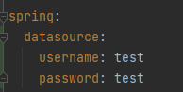

Теперь проблема с динамическим url решается в последнем методе класса.

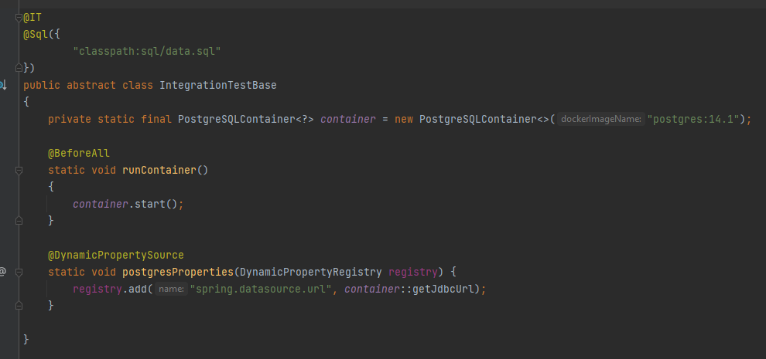

Но многие тесты упали. Во-первых, не стоит делать ручной коммит (@Commit). Пусть транзакция откатывается. Также, где используются какие-то зарезервированные идентификаторы а т.к. поднимается всего одна БД и мы каждый раз накатываем sql скрипт, то id в первый раз был 1, во второй будет уже 7 и т.д. А значит мы должны в sql скрипте явно указывать те id, которыми мы явно хотим оперировать в тесте.

Но так будет проблема duplicate keys, если мы вставляем компанию, например т.к. нужно подправить наш sequence т.к. он изначально с 1.

Тогда будем подправлять sequence там, где ставим вручную id

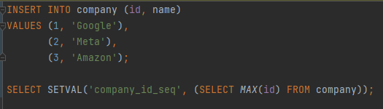

Теперь все тесты выполняются на одной поднятой базе. Которая автоматически поднимается и тушится. Осталось только решить проблему с автоматической генерацией DDL Hibernate’ом т.к. на практике используется миграционный фреймворк вместо этого.

**Database migrations**

Hibernate помогает нам накатывать ddl на нашу тестовую БД потому что это всё же автогенерация, и мы можем, например, непреднамеренно изменить сущность и тогда изменится и БД, а мы это не контролируем. Также нам хотелось бы поддерживать rollback изменений БД, если что-то пошло не так. В тестах это не так критично, но в случае реальной БД (на продакшене) это важно. Мы должны отслеживать накатывание скриптов, их роллбэк, если что-то пошло не так, кто и когда изменял схемы в БД. Для этих целей существует специальные migration framework’и.

В java два основных – Flyway и Liquibase.

У Liquibase есть 2 таблицы:

* databasechangelog
* databasechangeloglock

Сначала Liquibase отправляет запрос для того, чтобы заблокировать запуск migration скриптов. Т.е. по сути выполняется pessimistic lock (select for update) и никакой другой процесс не сможет накатывать одновременно скрипты, если таблица databasechangeloglock была залочена.

Далее, если у нас получилось захватить databasechangeloglock, то мы начинаем работать с databasechangelog. Первичный ключ таблицы - id, author, filename. Liquibase проверяет была ли по такому первичному ключу запись в таблице. И если не было, то накатываем этот скрипт и делаем запись в databasechangelog. Если запись уже есть, то игнорируем скрипт.

Изменять скрипты после накатывания нельзя. Для проверки есть md5sum атрибут.

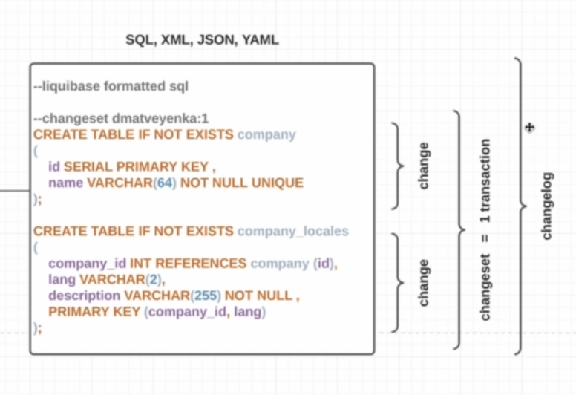

Есть понятие – changelog. Это и есть наш скрипт, который мы должны накатить на нашу БД. Он может быть в 4 форматах: SQL(в основном), XML, JSON, YAML.

Changelog состоит из нескольких changeset. Changeset состоит из change.

--changeset это специальный комментарий, включающий в себя автора и id, который используются в таблице databasechangelog. Может содержать и другие данные.

id должен быть уникален для конкретного автора в рамках одного changelog. Каждый changeset выполняется в одной транзакции. Одна из best practice – в одной changeset – один change чтобы был красивый rollback

--liquibase formatted sql специальный комментарий, дающий знать формат формат changelog’а

Changelog может быть несколько. Их необходимо аккумулировать. Структура всех проектов (у нас есть один changelog файл, который в себе аккумулирует все другие – просто указываем другие файлы):

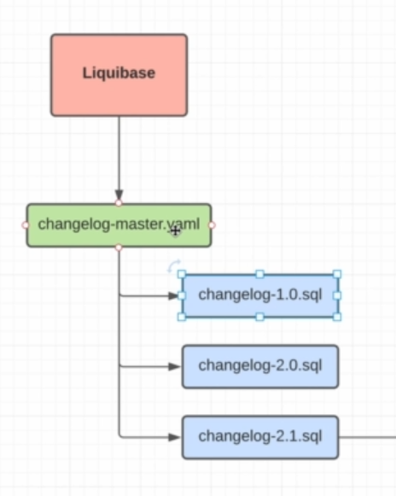

Названия файлов changelog’ов выбираем сами. На скриншоте (и так делает dmdev) – указывает версию файла в названии или добавлять дату, когда был добавлен тот или иной changelog.

В Spring Boot есть поддержка Liquibase.

Подключаем его в зависимостях 'com.liquibase:liquibase-core'. У нас появляется LiquibaseAutoConfiguration.

Properties для Liquibase должны быть с префиксом “spring.liquibase”. Наш мастер (или root) должен лежать в:

"classpath:/db/changelog/db.changelog-master.yaml" и в нём будет конфигурация других changelog. Где какой лежит. Но это всё можно переопределить.

Перепишем имеющиеся скрипты для liquibase. Если мы хотим добавить какую-то rollback функциональность, то это тоже делается с помощью метки под каждым changeset. Пример:

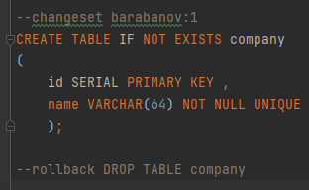

Создадим changelog-master и укажем пути к нашим файлам.

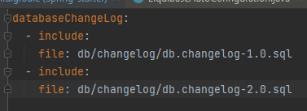

Но раньше у нас таблицу revision и всё остальное для hibernate envers накатывал hibernate, так что теперь ошибка. Новый файл sql, где создали revision и users_aud таблицы, указали его в мастер файле. При запуске liquibase посмотрит какие changeset уже были выполнены и выполнит только скрипты из нового файла.

В databsechangelog есть много информации. Когда та или иная миграция была выполнена, в каком порядке и т.д.

Если изменить что-то в уже накаченном скрипте, то будет ошибка т.к. хэш суммы отличаются. Тогда можно вручную удалить изменённый changeset из таблицы changelog (и выполнить откатить изменения, вносимые этим скриптом, наверное).

Теперь мы также используем его и для тестов. (в автогенерации ddl hibernate делаем только validate). И больше ничего делать не нужно (насколько я понимаю, поднимется контейнер, на него миграционный фреймворк накатит схему и будут выполняться тесты).

**Web Starter**

Раньше был вот такой MVC паттерн:

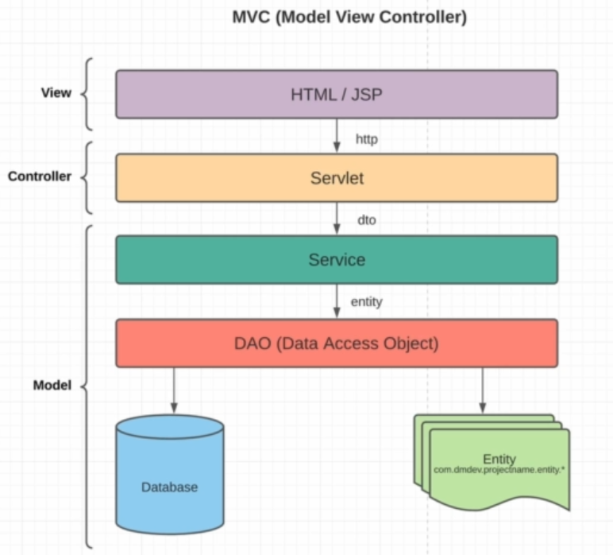

Model – это все данные, которые мы храним, извлекаем, обрабатываем.

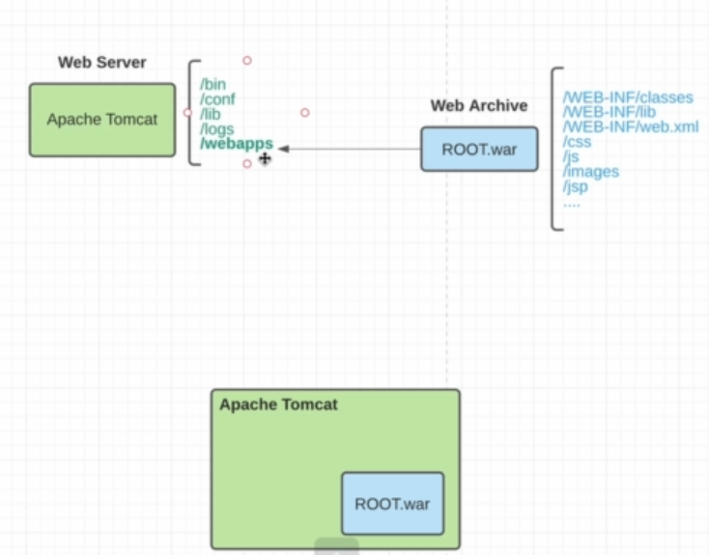

Веб приложение представлялось в виде .war архива с этим типом архива работает Tomcat. Структура архива проста. В ней есть папка /WEB-INF куда мы кладём все наши скомпилированные классы, все зависимости и web.xml. Всё что не в WEB-INF доступно пользователям извне. Там странички, стили и т.д.

Создаём war архив и помещаем его в Tomcat. Tomcat – основное приложение, которое мы запускаем. Далее Tomcat автоматически разархивирует ROOT.war и мы сможем обращаться по хосту и соотв. порту к нашему war приложению.

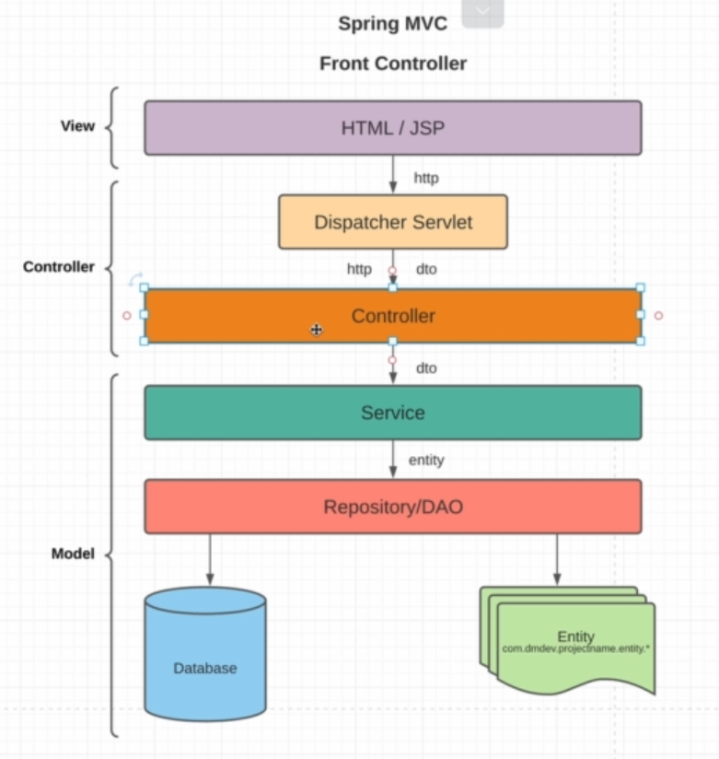

Как это выглядит в Spring MVC (специальный модуль), который также использует MVC, только в Spring реализован паттерн Front Controller. У нас есть всего 1 сервлет – Dispatcher Servlet. Он за нас уже создан и все запросы, приходящие в наше приложение, будут идти через него. Потом Dispatcher Servlet будет перенаправлять эти запросы на контроллеры по url. Т.е. мы будем писать Controller для обработки наших http запросов.

В Dispatcher Servlet будет храниться логика по маппингу соответствующего http запроса от view в нужный нам Controller, различные di механизмы, web application context, обработка исключений и т.д.

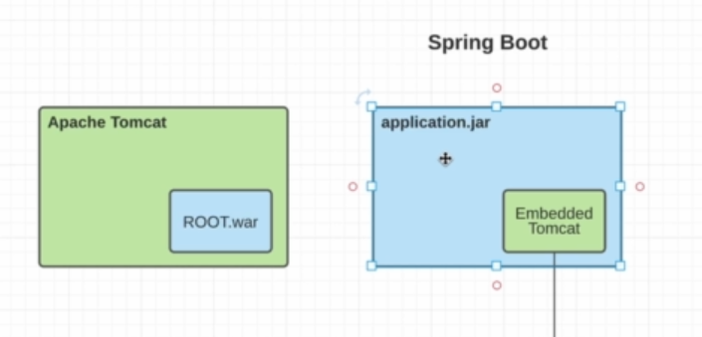

Далее. В отличие от предыдущей реализации, когда мы собирали приложение в war и клали его в webapps Tomcat, в Spring Boot используется совсем другая технология. Мы собираем наше приложение в .jar и внутри .jar у нас будет встроен Tomcat (Embedded Tomcat) т.е. мы будем подключать его как библиотеку.

Embedded Tomcat не имеет тех же возможностей, что и Tomcat, но в нём есть 2 основных из 3:

* Catalina (servlet container)
* Coyote (HTTP connector)

Для подключения 3й (Jasper), нужна отдельная зависимость

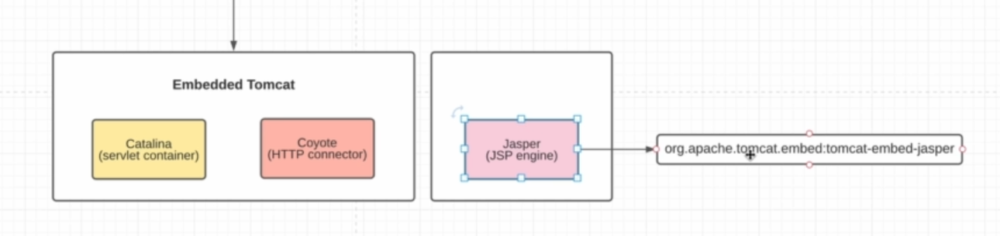

Подключаем web-starter.

Как только мы подключили web-starter приложение при запуске будет запускать отдельный не daemon поток, чтобы наше приложение не останавливалось. Это находится в отдельном конфигурационном файле. Нам также ничего не пришлось реализовывать самим, только подключить стартер. Для этого есть WebMvcAutoConfiguration.

Префикс у WebMvcProperties – “spring.mvc”.

Для настройки Dispatcher Servlet есть своя автоконфигурация, для настройки своего embedded сервера есть своя и там несколько других автокофигураций. Есть ServerProperties и другие.

**Dispatcher Servlet**

Это обычный сервлет, а значит у него точно такой же жизненный цикл, что и у других сервлетов. Когда нам приходит запрос от клиента, его принимает Coyote. Он преобразовывает его в класс Request. Далее запрос попадает в Catalina и тут мы маппим request на сервлет, который будет его обрабатывать. В нашем случае всего 1 сервлет принимающий все запросы и перенаправляющий их на контроллеры. Так что такой сервлет проинициализируется 1 раз и никаких других сервлетов не будет.

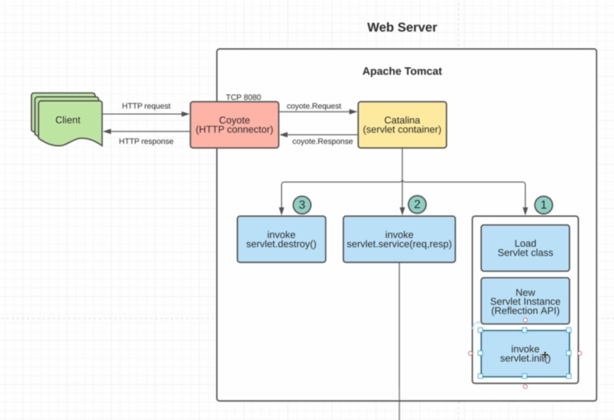

Для инициализации сервлета есть 3 шага. После инициализации сервлет может принимать http запросы. При закрытии приложения вызывается destroy.

Вся логика по обработке всех запросов будет осуществляться в Dispatcher Servlet в методе service().

В виде псевдокода там происходит следующее:

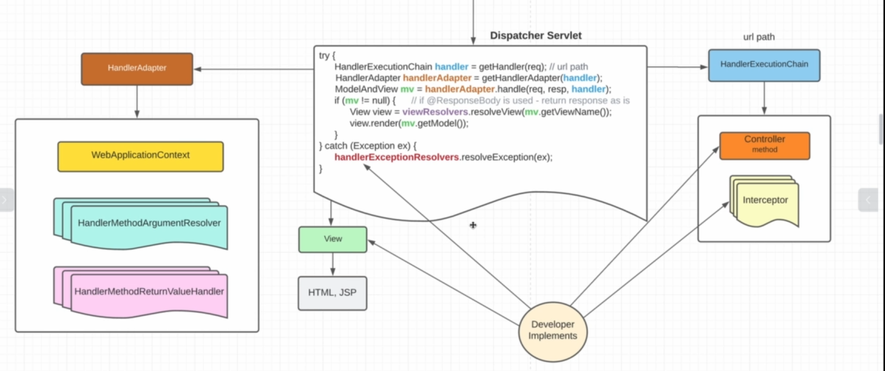

Сначала по url понимаем какой обработчик будет нашего запроса. Handler – это по сути метод контроллера, который обрабатывает наш http запрос. Interceptor – аналоги фильтров срабатывающие, соответственно, перед и после вызова нашего метода.

Далее определяем HandlerAdapter. В нём есть WebApplicationContext (как только мы подключили spring-web зависимость будет создаваться web context, а не application context). Также он включает в себя набор ArgumentResolver. Они нужны чтобы понять, что заинджектить в методы контроллера т.е. мы можем попросить любые типы данных или бины и их нужно заинджектить когда запрос дошёл до соответствующего метода контроллера. Этим и будут заниматься ArgumentResolver’ы. Когда мы обработали http запрос мы возвращаем из метода контроллера какое-то значение и это значение знает как обрабатывать ReturnValueHandler. Мы захотим вернуть view или захотим вернуть какие-то данные в виде объекта, чтобы он потом преобразовался в json или захотим вернуть картинку и всем этим занимаются ReturnValueHandler’ы.

Т.к. HandlerAdapter содержит сложную логику, чтобы на не была в Dispatcher Servlet. Возвращаемое значение ModelAndView – включает model – наши данные и view (html), которые мы должны отобразить нашему пользователю. Это поведение по умолчанию. Этот объект может быть null и в современных приложениях так чаще всего и будет т.к. чаще используется REST.

Используется специальная аннотация @ResponceBody для того, чтобы ModelAndView у нас не возвращался, а был, по сути, null. И тогда мы возвращаем данные как есть т.е. всё что установили в response, то и вернётся. В противном случае наше ModelAndView должно каким-то образом отрендериться и для этого етсь viewResolver’ы которые по названию нашей страницы (Например, hello.jsp) знают где её найти в приложении и отрендерить её с использованием модели (без модели у нас обычная статическая страница).

HandlerExceptionResolver’s умеют обрабатывать exception каким-угодно образом. Вернуть другую страницу или error page или вообще без данных с 500 или 400 ошибкой.

Чаще всего разработчик будет реализовывать контроллеры, реже интерсепторы, HandlerExceptionResolver’ы и view (довольно редко).

**@Controller**

Разберёмся как подставить наше view т.е. настроить viewResolver (через properties). Для примера пока что jsp так что подтянули jasper, но вообще jsp не используют.

spring.mvc.view.prefix / suffix это то, что нам нужно для настройки viewResolver для jsp.

prefix – это где будут лежать все наши view (вроде. т.е. часть их полного имени)

suffix – как будут заканчиваться все наши view.

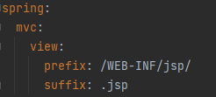

Дальше, когда мы будем указывать какие именно view возвращаем из контроллера мы указываем только имя, а в начало и в конец добавляется это. И тогда viewResolver понимает путь, где искать это view.

Пока что сделаем webapp/WEB-INF/ в main, но удалим, когда будем переходить на более современные template engine.

@Controller — это всего лишь @Component, как и @Repository. В Контроллерах может быть множество методов и именно эти методы будут обрабатывать наши http запросы. Наши методы должны возвращать ModelAndView. Модель нужна для того, чтобы отрендерить наше view. Пока в наших страницах нет никакой динамической составляющей сделаем просто возвращение view.

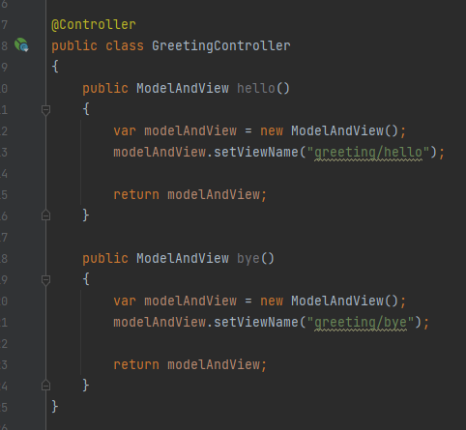

Но у нас есть специальный MethodArgumentResolver так что не будем прописывать объекты через new. Пускай Спринг их создаст, а мы будем использовать DI. И так мы можем запросить всё что угодно. Request или repository бин, который лежит в контексте и т.д.

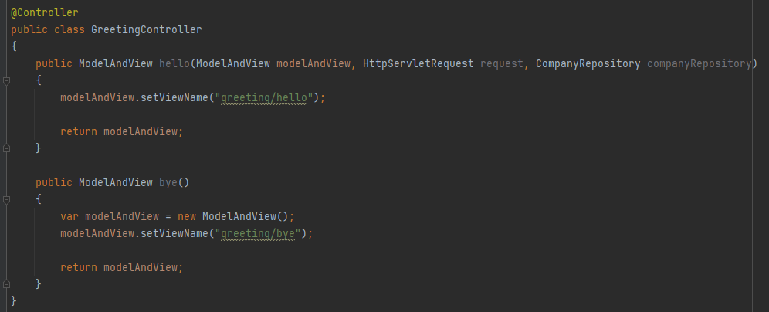

Также необходимо смаппить http запрос на методы hello и bye (т.е. мы должны указать url path) чтобы DispatcherServlet понял, как перенаправить запрос.

**@RequestMapping**

Вспомним http и из чего состоит url.

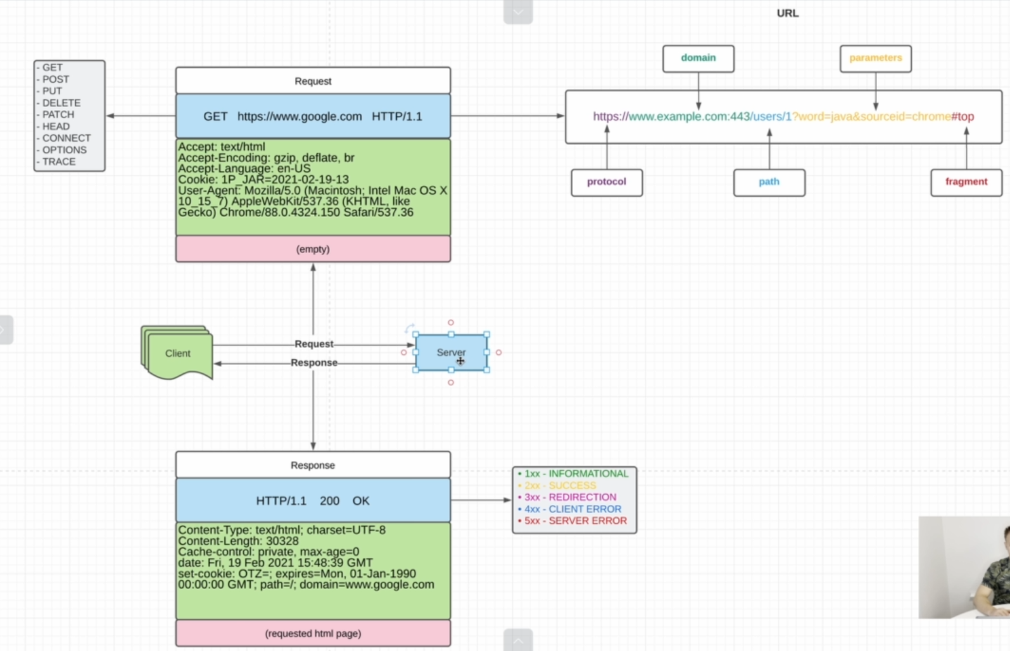

Общение между клиентом и сервером по http клиент инициирует запрос, сервер его обрабатывает и генерирует response. И request, и response – обычные http сообщения, который состоят из 3х частей:

* стартовая строка
* header
* body

В случае стартовой строки request она состоит из

1. http method (метка, указывающая на тип запроса). Чаще всего используются GET(запрос на чтение), POST(сделать какие-то изменения на сервере), PUT(если хотим обновить сущность), DELETE, PATCH(как PUT, только обновляет часть полей у сущности).
2. url
3. версия http (1.1 и 2.0)

header’ы – это по сути метаинформация, которую анализирует сервер, чтобы понять как обработать body и что сгенерировать.

стартовая строка в response отличается. Нам не нужен метод и url. Там пишем версию http, статус и label (краткая информация про этот статус)

1xx – если мы хотим изменить версию нашего http протокола, использовать веб сокеты и др.

4xx – ошибка клиента. Чаще всего, ошибка при валидации

5xx – проблема на сервере. Например, Null pointer или БД не отвечает и т.д.

header и body как и при request.

Кроме header, body и стартовой строки мы можем использовать ещё и куки. Это то, что хранится на стороне клиента, но устанавливается на стороне сервера.

url состоит из 5ти основных компонент:

* protocol
* domen (host + port, но если используется 443 для https или 80 для http, то его обычно опускают)
* path – именно это используется для того чтобы смаппить url на контроллер. Именно путь указывает на расположение ресурса у сервера.
* parametrs
* fragment – удобен при чтении документации, чтобы перенаправить клиента в нужное место странички, если страница большая.

Мапим с помощью аннотации @RequestMapping. В ней 2 основных поля – value и method. Есть и другие parameters, headers, consumes (т.е. content-type который мы можем обрабатывать) и produces (т.е. content-type, который мы возвращаем из нашего сервера)

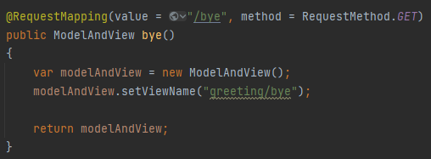

На практике @RequestMapping очень громоздкий, потому что есть аналоги, чтобы мы не указывали method явно каждый раз. Например, вместо @RequestMapping с get мы можем написать @GetMapping.

Но @RequestMapping всё же используется для указания общего префикса для всех методов нашего контроллера т.е. чтобы мы вводили не localhost:8080/hello, а localhost:8080/api/v1/hello. Тогда ставим эту аннотацию над контроллером, указав общий префикс.

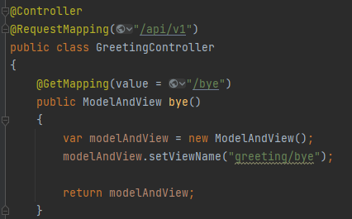

**Parameters, Headers, Cookies**

Как в методах контроллера извлекать нужную информацию.

**Parameters.**

Раньше мы у объекта request получали их через getParameter, но он возвращает String и нам самим нужно их преобразовывать. В случае спринга мы сразу можем попросить сконвертировать в нужный тип данных.

Для этого используем аннотацию @RequestParam.

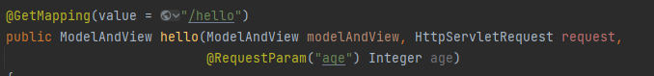

Но в таком случае параметр будет обязательный т.е. нельзя его не передавать. Если мы хотим сделать его необязательным, указываем required = false.

**Headers and Cookies.**

Раньше мы у объекта request получали их через getHeader и getCookies (массив cookies). Но они тоже возвращают String. Аналогично есть @RequestHeader и @CookieValue и у них required поле тоже есть.

Если названия параметров совпадают с названиями cookie, headers и т.д., то name в этих аннотациях тоже можно опустить.

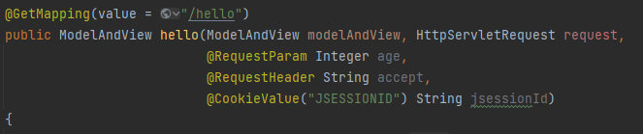

ArgumentResolver’ы знают какой объект нам нужно внедрить в http метод. Будет это HttpServletRequest или какой-то бин из контекста или RequestParameter, Cookie и т.д. для всего этого есть ArgumentResolver’ы.

И мы можем даже свои argumentResolver’ы создавать, чтобы они маппили HttpServletRequest в нужный нам объект.

**PathVariable.**

Динамическая составляющая url.

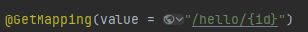

Также пишем @ PathVariable и у нас есть argumentResolver который смотрит эту аннотацию.



**Model**

Сейчас всё что у нас есть в view – это статическая информация. Т.е. нет ничего динамического, а на практике страницы всегда персонализированы. -> используем EL. А для того, чтобы в EL вставлять динамическую составляющую и нужна модель.

Динамическую составляющую мы раньше устанавливали через атрибуты.

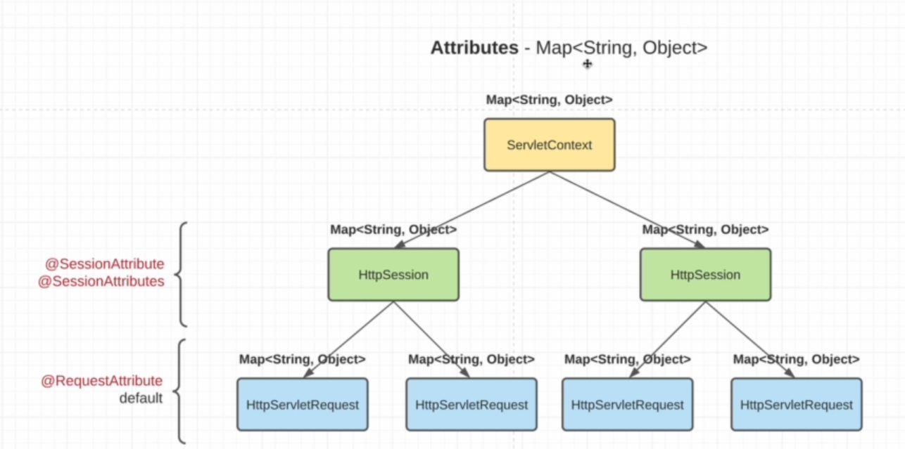

Мы можем любой объект установить, как атрибут и получить к нему доступ в нашем EL. Есть ServletContext – один на все сервлеты (его не используют и в спринге тоже).

Есть атрибуты сессии – привязаны к HttpSession и атрибуты, привязанные к HttpServletRequest.

Для установки атрибутов на уровне сессии или на уровне request мы будем использовать соответствующие аннотации: @SessionAttribute(достаём атрибут из сессии для получения доступа к нему), @SessionAttributes(определяем какие атрибуты, а точнее ключи атрибутов будут в сессии храниться). В случае request используется @RequestAttribute, но она не встречается на практике. Все атрибуты по умолчанию являются request атрибутами.

Пример сессионных атрибутов: User, который залогинен в системе и мы можем к нему привязывать что-нибудь. А все request, которые делает пользователь в рамках сессии мы закладываем в requestAttribute.

Рассмотрим на практике:

У ModelAndView есть addObject() это и есть наши атрибуты. Создадим такое dto:

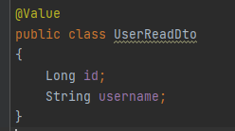

Не используем record т.к. в EL будут неявно вызываться геттеры, а у record другой формат геттеров.

Вот мы установили атрибут (по умолчанию request scope)



А в hello.jsp можем теперь обратиться к нему

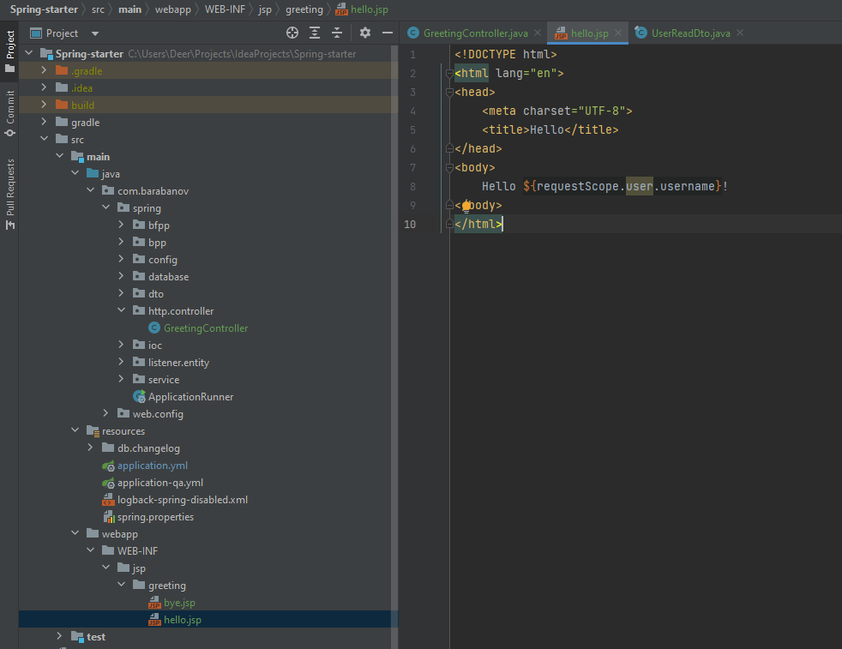

А чтобы установить атрибут на уровне сессии, надо это использовать аннотацию @SessionAttributes. Она ставится именно над классом.

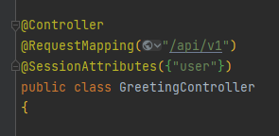

Мы ставим точно такой же ключ, как и в request атрибуте. Потом спринг собирает все атрибуты и если есть в sessionAttributes такой ключ, то будет неявно request.getSession.setAttribute, иначе будет request.setAttribute.

А чтобы к нему обратиться:

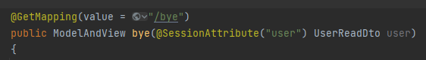

После получения view, мы преобразуем нашу модель (все установленные объекты) в атрибуты. Потом мы сможем в EL обращаться к этим атрибутам.

Отступление: насколько я понимаю, приходит запрос, вызывается сервлет его обрабатывающий. Потом в коде обработки кладутся в объект сессии или в объект request атрибуты, потом forward на jsp, куда передаётся объект request с установленными атрибутами (ссылка на сессию есть в request) и в этом jsp мы обратно достаём атрибуты.

**@ModelAttribute**

Есть варианты упрощение работы с моделями и view. Например, когда мы хотим вернуть view без модели (bye страница, например). В таких случаях вместо того, чтобы возвращать ModelAndView мы можем возвращать String. У нас ведь есть ReturnMethodHandler’ы, которые видят, что мы возвращаем String и тогда рассматривают этот String как название нашей view.

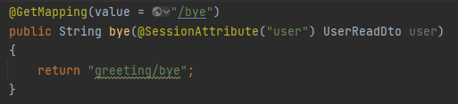

А если мы работаем только с моделью и нам не нужен view (его мы, например, возвращаем просто строкой), то можно инджектить просто Model.

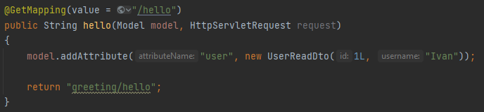

Spring может сам предоставлять атрибуты, создаваемые из параметров в url или из параметров в body, вместо того, чтобы мы делали addObject() или addAttribute(). Для этого мы указываем такой объект параметром в методе и всё. А потом передаём параметры для полей в url.

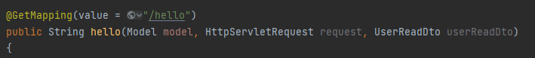

Тогда Spring сам создаст такой атрибут и положит его в модель. Можно задавать не только через параметры в url, но и через параметры в форме. И теперь мы можем обращаться к userReadDto и в jsp сразу.

Но неявно здесь используется аннотация @ModelAttribute. Если же мы хотим, чтобы название ключа не было равно названию параметра метода, то для этого прописываем эту аннотацию.

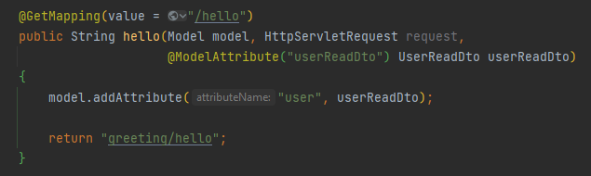

@ModelAttribute можно прописывать и над методом и тогда возвращаемое значение этого метода добавится в модель как атрибут.

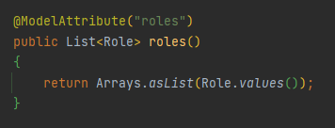

И теперь к атрибуту roles можно обращаться, где угодно, даже из jsp. Но на каждый запрос будет вызываться этот метод (даже где не используем значение roles), чтобы добавить этот атрибут.

Можно также создавать атрибуты при помощи @ModelAttribute через параметры в body. Для примера создали страничку с формой, где можно отправить логин и пароль.

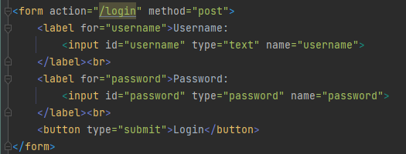

На гет запрос приходит эта форма, а в метод, обрабатывающий пост запрос (который отправляется при нажатии на кнопку в форме) придёт запрос у которого в body будут данные из этой формы, и @ModelAttribute создаст из них loginDto

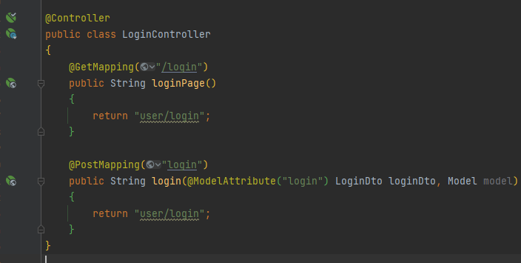

**Forward, Include, Redirect**

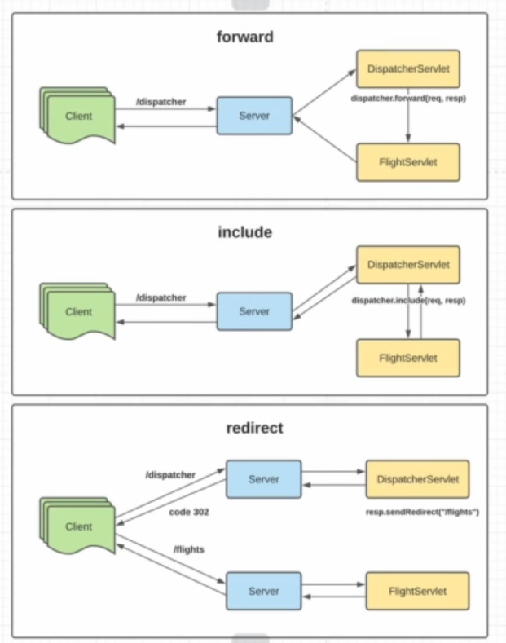

Существует 3 вариации перенаправления. Forward и Include используется в Tomcat с сервлетами и jsp, а redirect более универсальный и принят в http.

**Forward.**

Клиент отправляет запрос. Запрос приходит на наш сервер и сервлет контейнер (Catalina) определяет, что этот запрос должен обработаться DispatcherServlet и в нём мы можем сделать forward, перенаправив запрос на обработку другим сервлетом. И уже FlightServlet будет генерировать response и отправлять его серверу, а сервер клиенту.

**Include.**

Клиент отправляет запрос -> DispatcherServlet -> DispatcherServlet делает include, тем самым мы передаём выполнение запроса на FlightServlet, но уже не FlightServlet возвращает response, а он возвращает его назад DispatcherServlet, а DispatcherServlet возвращает серверу, а сервер клиенту.

**Redirect.**

Клиент запрос серверу, сервер DispatcherServlet, а DispatcherServlet вызывает у объекта response.sendRedirect(*url*). DispatcherServlet отвечает серверу, а сервер возвращает response со статусом 302 (перенаправление запроса) и url. Потом клиент делает новый запрос на указанный url.

**Как это делать в Spring Web**

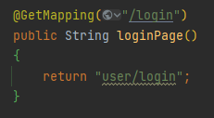

Здесь на самом деле и происходил forward потому как когда мы возвращаем view, по умолчанию и происходит forward. Но мы это можем изменить, используя ключевые слова “forward” и “redirect”.

Когда мы прописываем “forward” это означает forward на соответствующий сервлет или jsp. Но у нас всего 1 сервлет – DispatcherServlet и он принимает любые запросы -> это нам не подходит *(наверное, имеется ввиду что хотелось бы, чтобы был 1 сервлет, но из-за использования jsp их будет несколько всё же)*. Но т.к. мы всё ещё используем jsp мы можем указать полный путь к jsp, куда мы перенаправляем наш запрос.

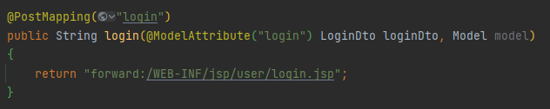

Здесь уже не будут работать viewResolver. Spring видит “forward” и берет view как есть.

На практике такое не принято использовать. Проще использовать ViewResolver, чтобы он добавлял нам префикс и суффикс.

**Redirect**

Redirect гораздо удобнее использовать и он более универсальный (работает не только с сервлет и jsp). А если мы перейдём на другие template engine, то в их использовании и нет смысла.

После ключевого слова “redirect:” мы указываем уже не расположение view, а url. И тогда redirect вернёт 302 статус и в header будет указан новый url, куда нужно перейти.

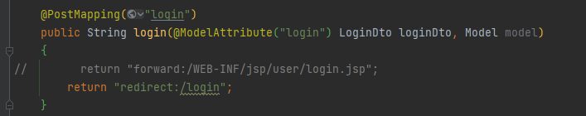

И тут можно указывать любой url, даже https://google.com и именно с redirect будем сталкиваться в реальной практике много

**CRUD. API Design**

Есть best practice как лучше именовать url, какие пути лучше делать, как правильно передавать параметры и т.д. Пройдёмся по ним.

Стоит предпочитать именовать множественное число там, где возвращаются списки.

Get на получение всего Employee - /employees

Get на конкретную сущность из списка - /employees/56

Глаголы не нужны.

Не нужно писать:

* /getAllEmployees
* /getAllExternalEmployees
* /createEmployee
* /updateEmployee

Нужно писать:

* GET /employees
* GET /employees?state=external
* POST /employees
* PUT /employees/56

Т.е. мы используем http метод как ключ к тому, какую операцию мы хотим сделать с employee

* Read – Get
* Create – Post or Put
* Update – Put or Patch (только часть полей)
* Delete – Delete

ссылка: <https://phauer.com/2015/restful-api-design-best-practices/>

Пример контроллера с таким api:

1. Пока у нас формы мы можем использовать только get и post.
2. Используем именно redirect, а не forward т.к. в случае forward на страничку, например в delete, нам нужно в методе delete подготавливать всю необходимую модель для того, чтобы users отобразилась правильно.

**CRUD. Service Layer**

ResponseStatusException – специальный exception, который принимает http статус. (Я так понимаю, что есть отдельный HandlerException, который обрабатывает именно эти ResponseStatusException, если они выбрасываются)

Транзакции по умолчанию на уровне UserRepository, но это не совсем правильно т.к. в Mapper’ах мы можем получать доступ к каким-то сущностям, которые Lazy инициализированы или -> LazyInitializationException (или ещё где-нибудь). Поэтому на уровне сервисов у нас будет транзакционность, чтобы над каждым методом открывалась транзакция и закрывалась потом. Правила хорошего тона – ставить readOnly, а над методами, которым readOnly не подходит ставить отдельно @Transactional.

Написали DTO, Mapper’ы (кстати в мапперах использовали repository для получения других dto по id, это нормально).

Вот такой Сервис:

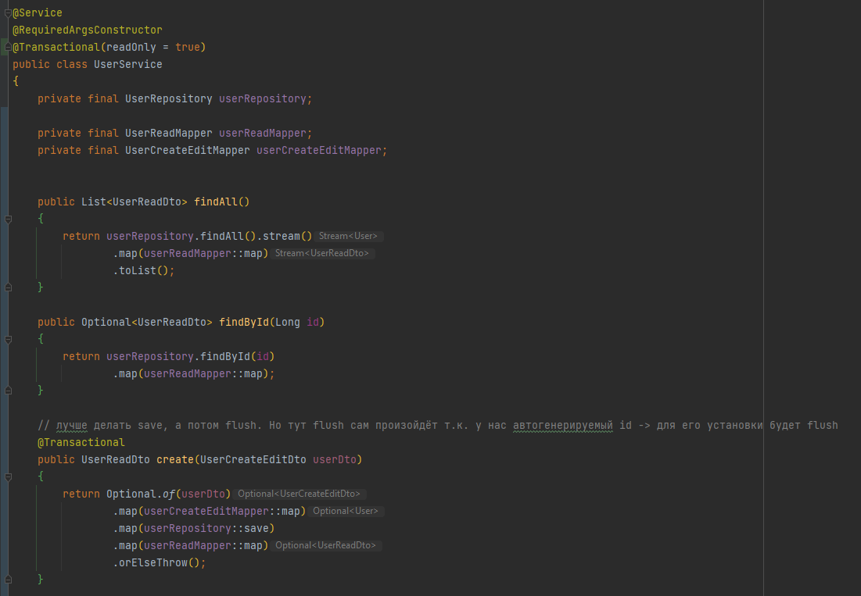

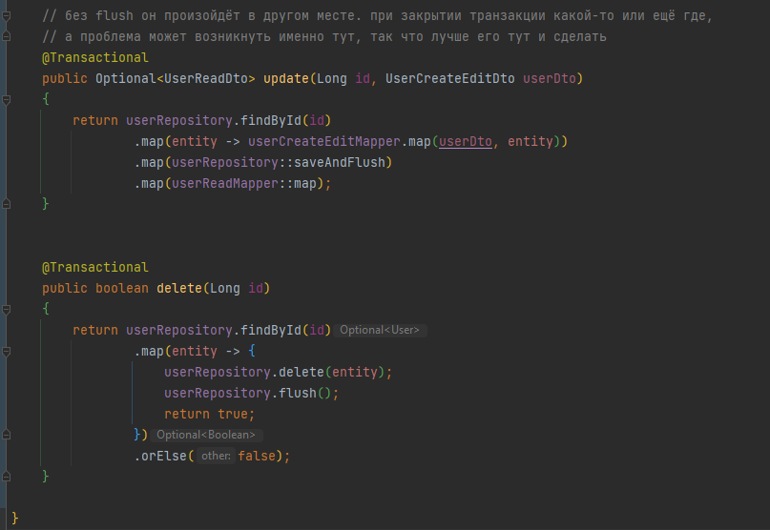

И такой контроллер, использующий его получился:

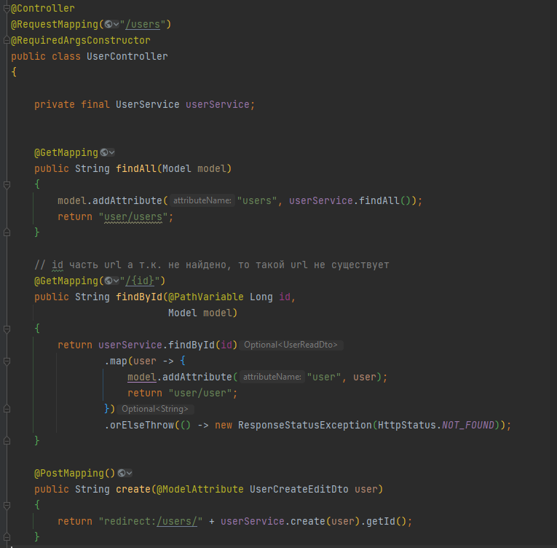

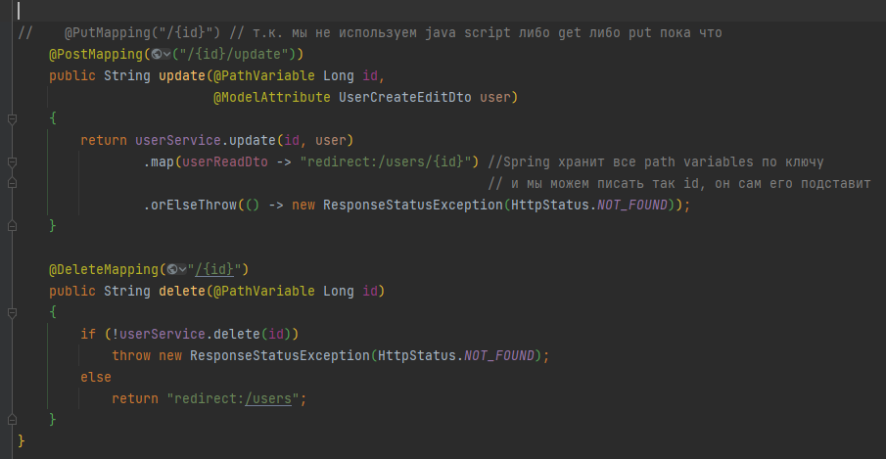

Теперь нам нужны тесты для UserService (перепишем UserServiceIT)

Также есть проблема, что payment ссылается на user и user нельзя просто так удалить. Можно либо на уровне hibernate либо на уровне БД делать delete cascade. На уровне БД работает соответственно быстрее, сделаем там ON DELETE CASCADE в ссылках.

Сейчас CRUD реализованы на уровне repository, service, controller. Нам ещё validation нужно подключить, event, возможно и обработку исключений и view. Также слой Контроллеров ещё не тестировали.

**Spring MVC Testing**

Будем писать тесты на уровень контроллеров. Для этого нам понадобится аннотация @AutoConfigureMockMvc. Это для автоконфигурации MockMvc объекта. Это специальный объект для того, чтобы имитировать http запросы в нашем приложении.

Есть много разных аннотаций для конфигурации только конкретных бинов для конкретного функционала или конкретного слоя. Например, @WebMvcTest для подготовки только бинов для тестирования веб слоя. Для остальных слоёв (сервисы и т.д.) придётся использовать моки. Также есть и для @DataJpaTest и тогда спринг сконфигурирует только уровень jpa. Все остальные слои будут недоступны. т.е. будет частично заполненный spring context и тут есть другие слои и фреймворки для поднятия только нужных нам бинов.

С помощью mockMvc мы конфигурируем запрос от пользователя. Можно получить потом ModelAndView и самому проверять, можно получить Response, а можно сразу передавать matcher (там есть много разных) в andExpect.

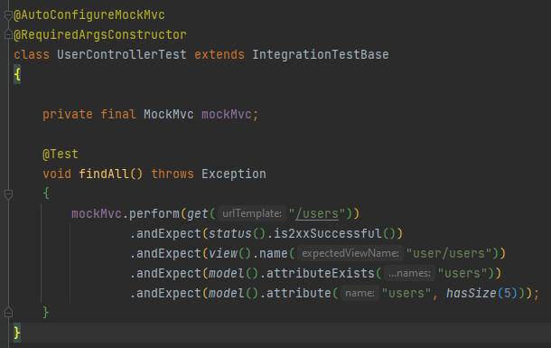

Вопросы про транзакции присутствуют здесь. В нашей @IT есть транзакции. Но на уровне контроллеров у нас и до этого открывались транзакции, потому что по умолчанию они на этом слое открываются. Об этом как раз говорит WARN при запуске Spring приложения. Но правильно, чтобы транзакции открывались на уровне сервисов, поэтому мы идём в application.yml и прописываем open-in-view: false.

Ещё пример теста (username и т.д. сгенерировали @FieldNameConstants Lombok)

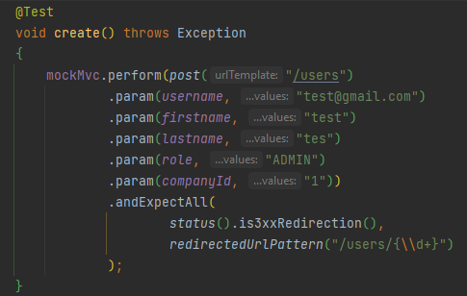

**Converter & Formatter**

Но есть проблема при конвертации дат при отправке http запросов в наши контроллеры (отправляется то всё строкой).

Есть 3 различных варианта для решения этой проблемы.

1. Через application.yml файл. Специальная properties format.date iso. Но также есть и время, и дата и время. Можно установить свои паттерны для конвертации строк в LocalDate и т.д. но на практике принято использовать стандарт iso.

2. Указать специфично для конкретного поля. т.е. по умолчанию будет iso, но для какого-то поля хотим другой формат. Используем @DateTimeFormat

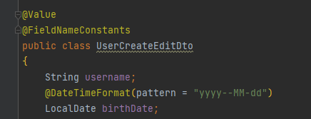

3. Является самым мощным, но требует ручного вмешательства в автоконфигурацию Spring Mvc. Создадим свой класс в config, реализующий WebMvcConfigurer. В нём мы можем переопределять много различных методов. ReturnHandler’ы и всё всё всё можно дополнить в нём.

Просто добавляем в registry любой converter или formatter. Разница между ними, что formatter используется как преобразование с локализацией. Converter просто откуда куда. Нам нужно из строки в LocalDate.

Используем уже имеющийся конвертер:

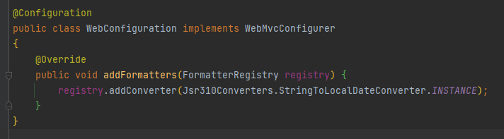

**Thymeleaf Starter**

Мы всё ещё не реализовали наши view, но реализовывать их с помощью JSP не хочется т.к. есть более современные template engine для генерации наших страниц. У нас рендером view занимается ViewResolver. Они существуют по умолчанию и обрабатывают jsp. Мы можем заменить существующий viewResolver на более современный и всё что для этого нужно – подключить необходимый стартер. Мы будем использовать Thymeleaf -> будет использоваться ThymeleafViewResolver, который будет рендерить view (преобразовывать в html вроде).

Thymeleaf довольно похож на JSP как и все template engine. Все динамические составляющие в Thymeleaf используют только атрибуты. Нет никаких тегов или мы не можем использовать просто EL. Мы можем использовать EL только в специальных атрибутах Thymeleaf, которые начинаются с префикса th.

Есть куча всего в нём. Например, 5 различных вариантов для EL. Привычный нам ${} и 4 других

Variable Expressions: ${...}

Selection Variable Expressions: *{...} – обратиться к конкретному полю в объекте

Message Expressions: #{...}

Link URL Expressions: @{...}

Fragment Expressions: ~{...}

Подробнее: <https://www.thymeleaf.org/doc/tutorials/3.0/usingthymeleaf.html#standard-expression-syntax>

По сути, мы можем использовать всё тоже самое, что и в JSP, только в thymeleaf, но в атрибутах. Можно использовать также html, но если нам нужна какая-то динамическая составляющая, то thymeleaf.

Подключили стратер для него. В ThymeleafProperties есть default_prefix "classpath:/templates/" и suffix ".html". т.е. наши странички должны быть .html и лежать в "classpath:/templates/".

Итак, у нас не веб приложение, а обычное jar с embedded tomcat внутри -> удаляем webapp и создаём в resources новую директорию templates и переносим все наши странички.

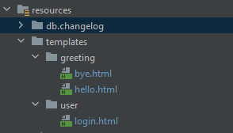

Нам нужно проставить атрибут xmlns:th, чтобы потом обращаться к атрибутам thymeleaf через th.

<html lang="en" xmlns:th="http://www.thymeleaf.org">

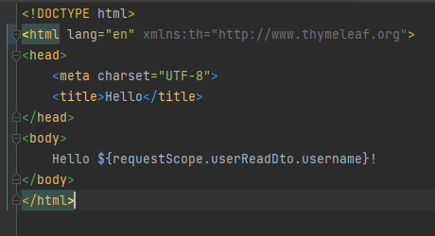

В Thymeleaf всё более строго и просто в body нельзя (всё должно быть в формах) и мы можем запихнуть это в параграф или в span. А любая динамическая составляющая должна быть заменена на th префикс.

requestScope по умолчанию. Для sessionScope – session, для applicationScope – application.

2 варианта переписать то, что вверху:

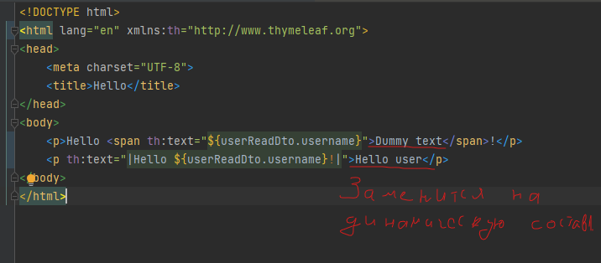

**CRUD view layer**

Написали странички. Выяснилось, что в таблицы аудита мы скопировали таблицы с CONSTRAINT, а в них не нужны вообще никакие ограничения т.к. при удалении будет null, также username (UNIQUE в обычной таблице) не будет тут уникальным тоже т.к. много записей об одном и том же username. Короче не нужны CONSTRAINT в аудите.

Поправили это, уже по нормальному, а не создавая всё заново, накатив новые changelog:

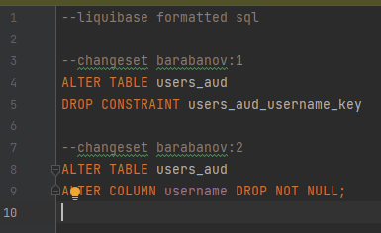

Странички:

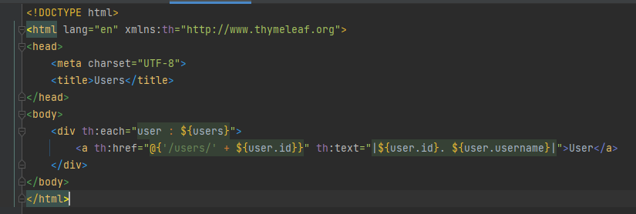

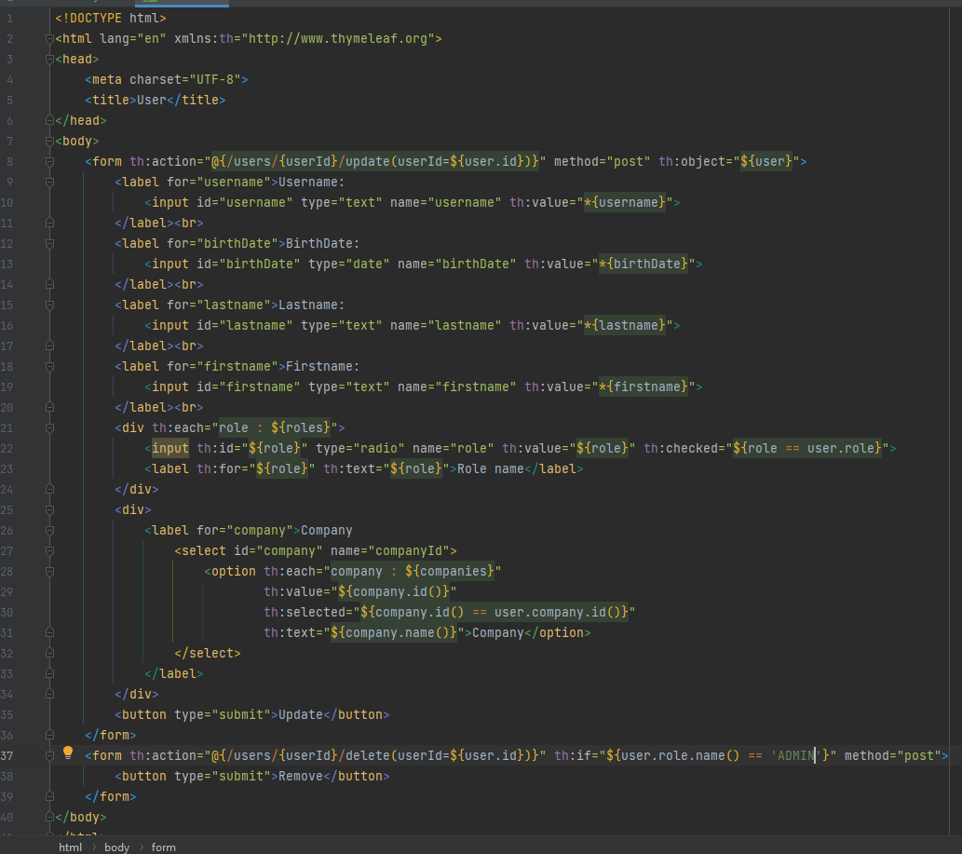

Read, Update, Delete на странице user.

Осталось сделать create.

Добавим ещё один getMapping, чтобы можно было дёргать create эндпоинт в контроллере.

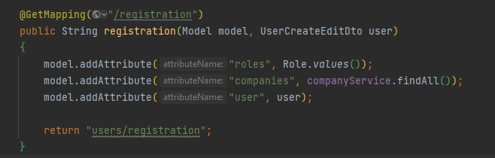

model, чтобы отображать из каких вариантов выбирать, user, чтобы сохранять в него заполненные данные, которые не прошли валидацию и пользователю не приходилось заново их все заполнять. Страница регистрации очень похожа на страницу user. И в страницу логин добавили ссылку на страницу регистрации.

Далее. Предположим, что при валидации данных при регистрации возникла ошибка. Вместо redirect на страницу созданного пользователя мы перенаправляем пользователями обратно на страницу регистрации, но также хотим передать на эту страницу заполненные пользователем поля. Можно их просто перечислить в параметрах url запроса через конкатенацию строк, но это неудобно.

Для этого есть RedirectAttributes. Мы его не создаём, а просим у Spring.

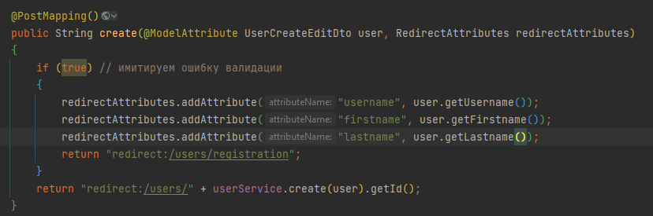

Лучше. Без конкатенации, но всё ещё неудобно. Есть метод addFlushAttribute и передать весь объект. Он работает немного хитрее и использует не параметры для передачи, а session атрибут (кладёт в сессию объект user).

Итоговые 2 метода. @ModelAttribute добавили в registration, чтобы при переименовании параметра user ничего не поломалось:

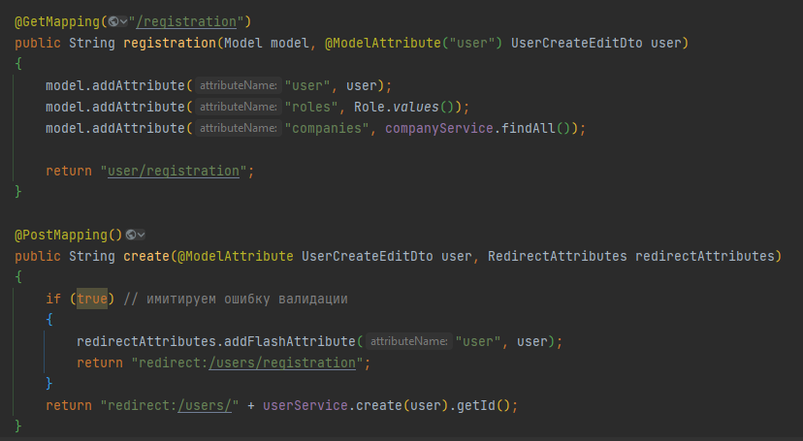

После прохождения валидации допишем эту часть.

В видео скачанном пакете пропущены 2 видео с фильтрацией и pageable (но по идее должно быт так):

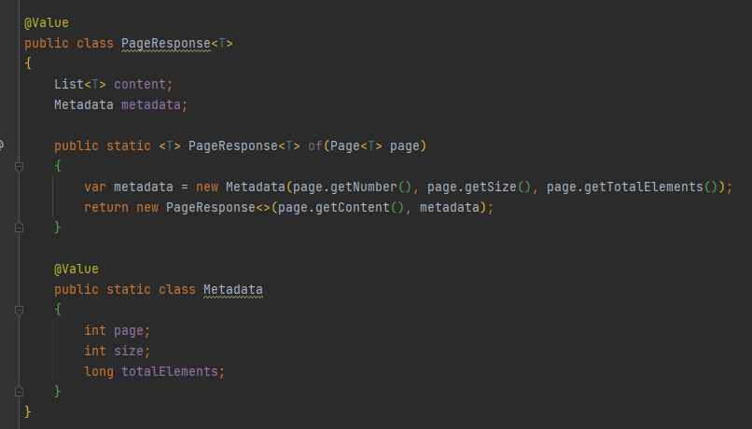

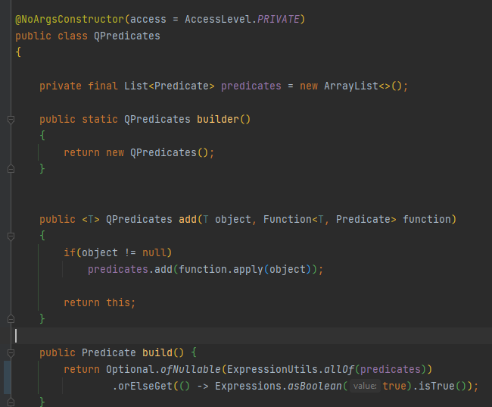

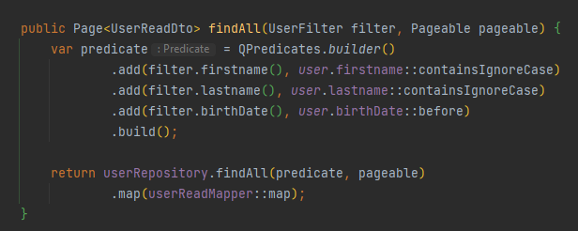

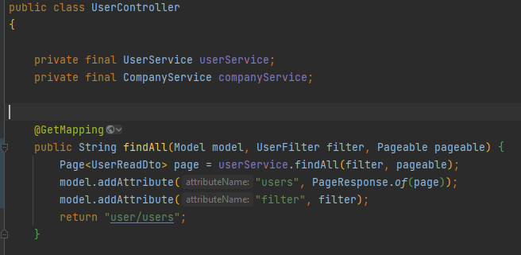

и страничка users тоже поменялась, чтобы можно было фильтровать (форма для filter там появилась)

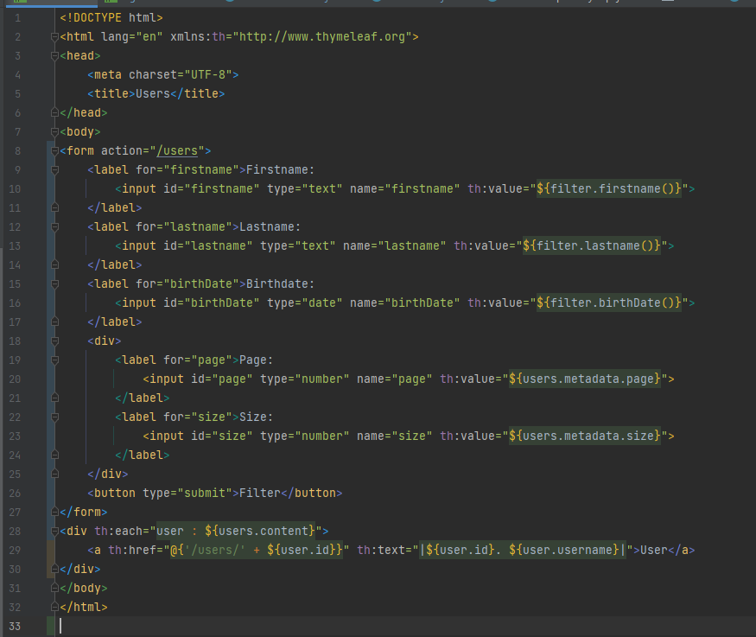

**Validation Starter**

Подключили зависимость.

Основная транзитивная зависимость – hibernate валидатор. А она транзитивно тянет validation api (jsr 303 спецификация по валидации бинов – куча аннотаций)

@Pattern, @Past, @Size, @Min, @NotBlank, @NotEmpty и т.д.

Написали аннотации.

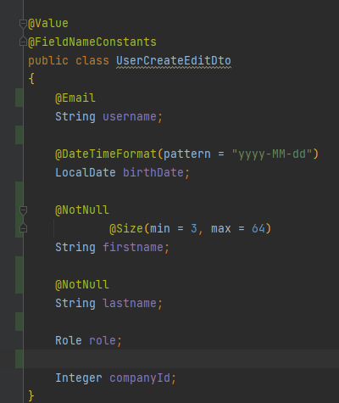

Как запускать процесс валидации. Всё что нам нужно – поставить аннотацию @Valid.

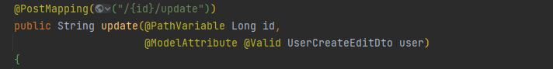

Можно поставить аналог от спринга @Validated. Она позволяет передавать группы, по которым валидировать.

При ошибке валидации в коде выше сервер вернёт 400 ошибку. Чтобы не возвращать такую неудобную страницу, мы можем добавить в параметры BindingResult. И тогда мы будем сами контролировать контролировать ответ, а не сразу возвращать 400 ошибку. И именно BindingResult будет хранить в себе ошибки. В нём есть getFieldErrors и много разных методов для работы с ошибками.

BindingResult должен идти в параметрах сразу же после validation объекта.

Добавим в redirectAttributes наши ошибки. А потом на странице регистрации отобразим их, если они есть.

Теперь при ошибке валидации нас перенаправляет обратно на страницу регистрации, а эти ошибки указываются снизу.

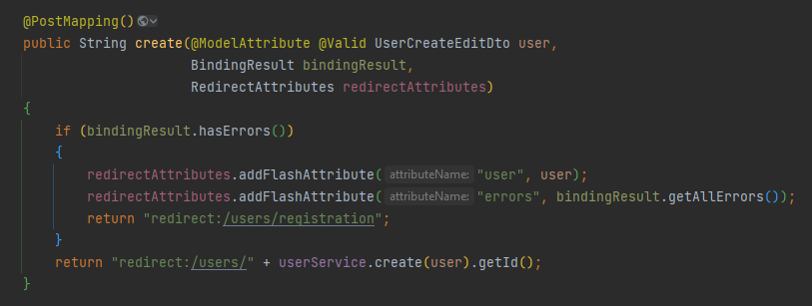

**Custom Validator**

Если мы захотим создать свою аннотацию эти поля должны быть и у нас (они идут по спецификации):

* message (сообщение при ошибке валидации)
* groups (к каким группам принадлежит)
* Payload (доп информация, передаваемая с валидацией. На практике не используется почти)

Ставим:

Retention

Target

Constraint (т.е. какой валидатор будет обрабатывать аннотацию. Дефолтные реализует hibernate-validator)

Написали такую аннотацию для проверки, что установлено либо firstname либо lastname.

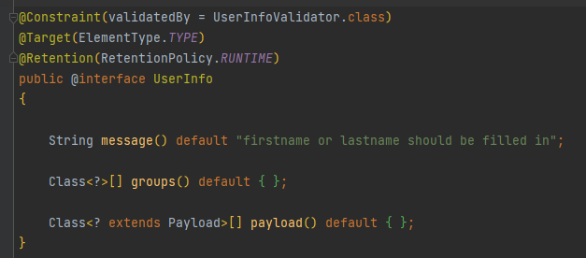

И такой класс валидатор:

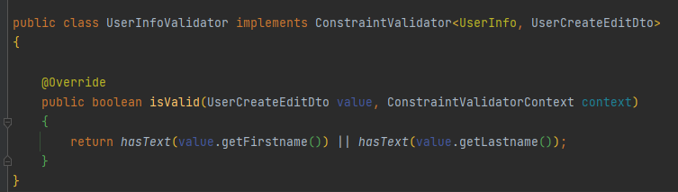

Можно 2й тип параметризации указать как интерфейс с getFirstname и getLastname.

Все валидаторы являются бинами. Можно без проблем туда инджектить Repository, например. И не ставить аннотаци. @Component.

Над строками лучше не использовать NotNull. Либо NotBlank либо NotEmpty.

Мы можем валидировать dto не только на уровне контроллеров, но и тех, что мы используем при конфигурации.

Например, DatabseProperties, которые мы считываем из yml файла. Над ними ставим @Validated и аннотации над полями. Тогда при создании контекста приложения, если валидация не прошла, то приложение просто не поднимется.

@Validated и группы. Этой аннотации мы можем передать список групп. По умолчанию всегда дефолтная (запускает все аннотации не содержащие группы). Группы – это просто интерфейс-метка. Часто указывается Default.class + ещё какие-то

**@ControllerAdvice @ExceptionHandler**

Если мы поставим аннотацию @Validated, то клиент получает 400 статус и некрасивую страницу. Если мы хотим вручную управлять этой страницей и в принципе управлять обработкой ошибок, то мы делаем BindResult сразу же после валидированной формы.

Чтобы не прописывать BindResult каждый раз параметром мы можем использовать более глобальный вариант, который часто используется в REST. Для этого мы используем handlerExceptionResolver’ы (в Dispatcher Servlet).

Поэтому пишем прямо в контроллере обработчик ошибок.

Вместо String может быть любой тип, но мы используем наши view (возвращаем тут специальный view для ошибки), так что у нас String. Для того, чтобы метод стал ExceptionHandler’ом используем @ExceptionHandler. По умолчанию туда будут попадать все ошибки, но можно указать конкретные в параметрах.

В этот метод, как и в методах контроллера мы можем инджектить всё что угодно.

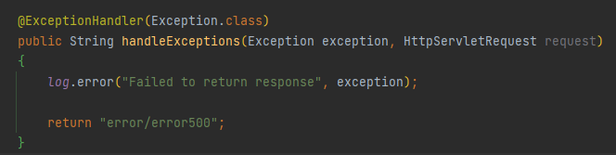

Внутри перехватываемой exception будет тот же BindingResult. Таким образом мы глобально обрабатываем ошибку.

Для того чтобы такое поведение было глобально для всех наших контроллеров, нам недостаточно ExceptionHandler только в UserContriller. Чтобы его сделать глобальным нам необходим другой класс. И пометим его @ControllerAdvice.

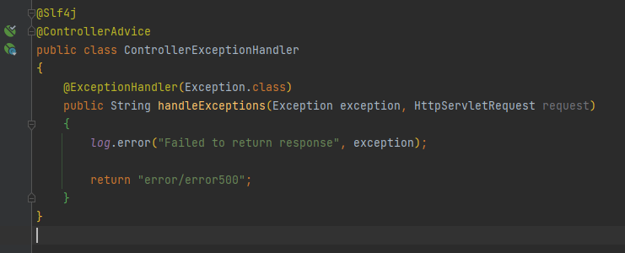

Уже есть готовые ExceptionHandler для того, чтобы мы не писали свои. Для этого есть ResponseEntityExceptionHandler от которого мы наследуемся в классе с @ControllerAdvice.

Тогда он их там будет обрабатывать готовыми методами.

**REST**

**Введение**

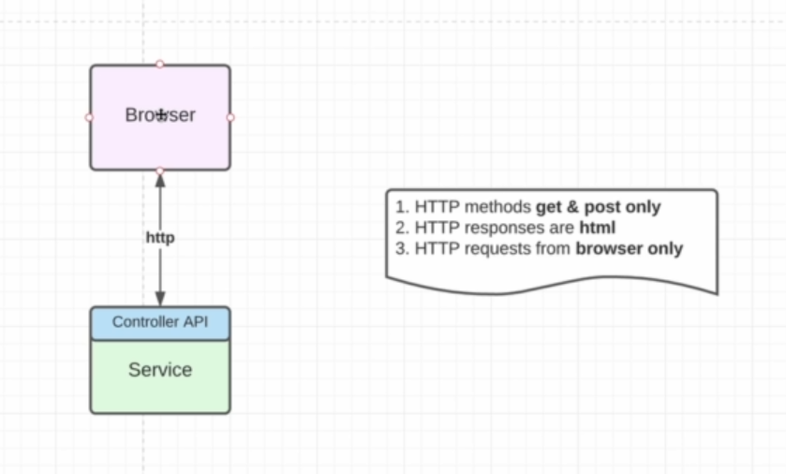

На данный момент у нас есть браузер, с которого мы отправляем запросы на сервисы через контроллеры (тут названо controller API – интерфейс взаимодействия с сервисом). Ну на деле же запрос идёт на embedded tomcat -> dispatcher servlet -> controller.

Но в упрощённом виде именно Controller API является интерфейсом взаимодействия с внешним миром.

Какие проблемы нам мешают полноценно работать в нашем сервисе:

* Можем использовать get & post (причём post только из форм). И нарушаем api design, когда отправляем post для удаления или обновления сущности. Есть ведь delete, patch, put.
* Все ответы – это html с header и body, хотя, по сути, нам не нужно передавать html страницу, а нужно только данные. То, что изменилось на страничке. Например, при обновлении user мы хотим вернуть только объект user, а не целый html, чтобы не ухудшать производительность приложения.
* Все http request осуществляются из браузера/, а ведь есть мобильные устройства, другие сервисы (в микросервисной архитектуре) и т.д.

REST эти проблемы решает.

Representational State Transfer. Это стиль, в котором мы общаемся с различными системами в сети, передавая состояния.

Теперь приложение выглядит так:

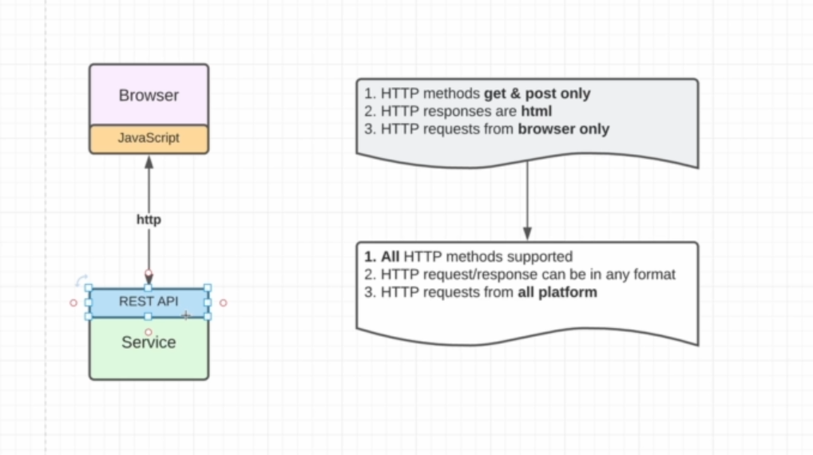

Изменения со стороны браузера т.к. там уже не только get и post -> нам нужен JavaScript. Это высокоуровневый ЯП, используемый для осуществления взаимодействия с сервисом и умеющий отрисовывать ответ.

Часто будет формат JSON (java script object notation) для обмена данными.

Теперь:

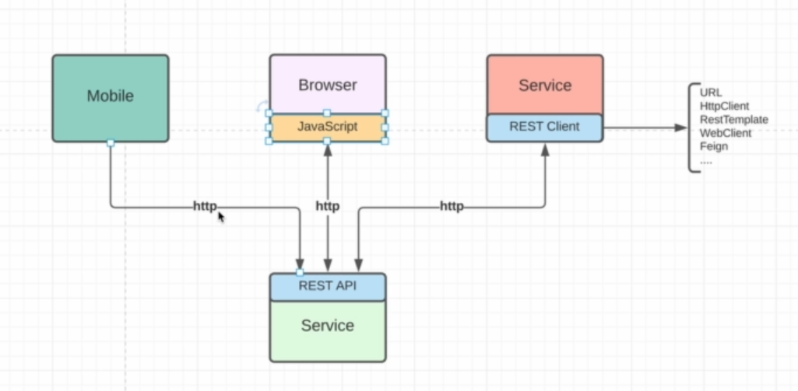

URL и HTTPClient из java.net для запросов или аналоги из Spring: RestClient (синхронный) WebClient (асинхронный).

**Практика**

В диаграмме про Dispatcher Servlet можно посмотреть, что чтобы возвращать данные как есть, а не ModelAndView и возвращать HTML, мы должны ModelAndView установить в null и тогда мы отключаем работу с viewResolvers и отрисовку view с помощью модели.

Чтобы это сделать, мы ставим аннотацию @ResponseBody – т.е. те данные, что мы возвращаем из методов контроллера, те данные и вернуться нашем пользователю.

Часто в рест контроллерах будем встречать @RequestMapping("/api/v1"). Эти префиксы говорят о том, что это апи (рест) и версию этого апи.

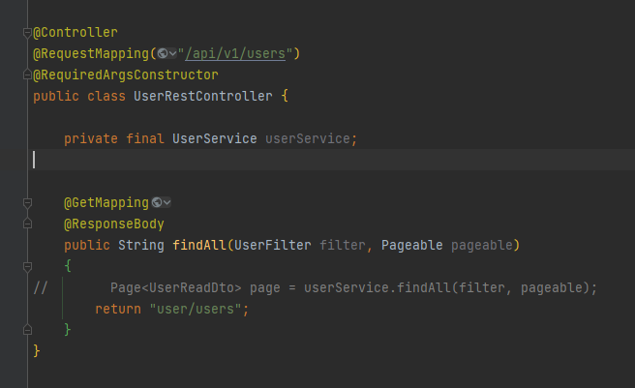

И тут вернётся строка “user/users”. А если бы мы тут вернули объект, то по умолчанию это бы был JSON.

Но если мы хотим управлять Content type для request и для response, то это всё можно делать в @GetMapping аннотации:

produces – content type, который мы возвращаем (по умолчанию MediaType.APPLICATION_JSON_VALUE)

consumes – тип, который мы получаем (тоже json)

Можем написать свой ResponceHandler и в методах контроллера возвращать Optional, а в этом ResponceHandler, если Optional пустой, то возвращать not found статус.

Аннотация @RequestBody у параметра означает, что данные придут в теле запроса. По умолчанию, это тоже будет json. Но для управления этим есть consumes.

@ResponceBody ставим над классом, чтобы не дублировать в каждом методе.

Или заменяем @ResponseBody и @Controller на @RestController.

Теперь у нас так:

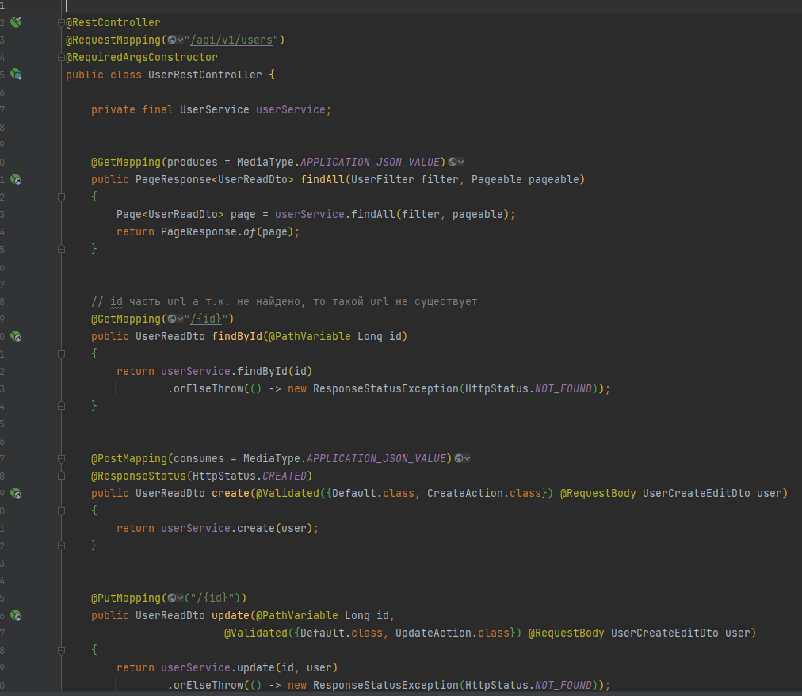

И это типичный вид рест контроллера в спринг. Нам осталось подправить обработку ошибок. Для этого у нас был ControllerExceptionHandler, но он обрабатывал ошибки для контроллеров и возвращал страничку. А для рест контроллеров мы должно возвращать 400 ошибку.

Создали новый и указали что этот контроллер только для рест контроллеров.

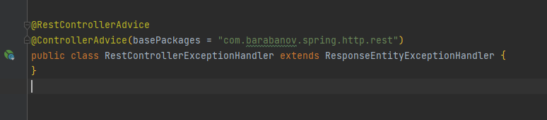

**Swagger. API docs**

А как тестировать Rest Controller? Мы можем только get или post, но с большими ограничениями. Мы не можем отправить post и в качестве body включить json из браузера.

Есть множество решений. Один из них – Postman. Это обычный рест клиент, их очень много. Даже в idea есть свой рест клиент.

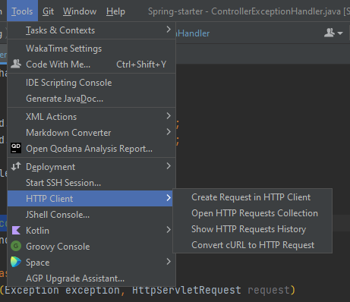

Есть лучшее средство, чем postman или в idea. Это средство – swagger.

Добавили зависимость от open-ui. Основная задача open-ui это генерация документации (схем) по нашим рест контроллерам. т.е. будет схема какие endpoint у нас есть, какие request принимает, какие response возвращает. Какие типы данных, модели и всё всё всё. Аналог схемы БД. В open-ui транзитивные зависимости от swagger.

swagger генерирует html страничку с которой мы можем взаимодействовать и отправлять наши http запросы. Это всё реализовано как spring boot starter. И мы можем также задавать конфигурации с помощью префикса “springdoc”.

Чтобы обратиться к сгенерированной документации мы должны обратиться по url “/v3/api-docs”. Это всё, как и всегда, можно переопределять.

Сгенерированная документация в формате json будет. А на основании этого json swagger ui сгенерирует страничку с писанием в красивом виде.

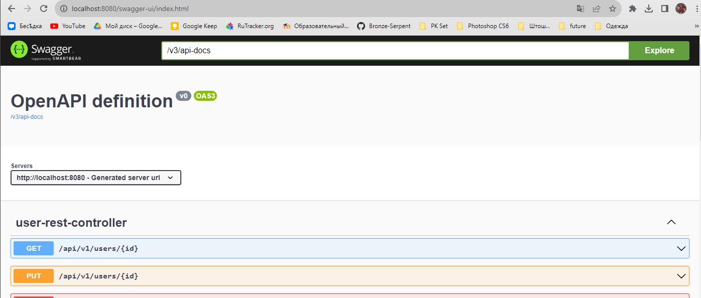

Там же можно и отправлять запросы, есть примеры того какие запросы и вообще там много всего, и правда должно быть удобно.

Для того, чтобы ещё больше сделать описание или дать дополнительные комментарии полям и т.д. есть специальные аннотации в swagger. Например, @Parameter и кучу разных аннотаций в swagger для описания, но там и по умолчанию довольно неплохая схема, которую можно использовать для тестирования своих энд поинтов.

**Upload image**

Рест контроллеры можно использовать не только для взаимодействия с разных устройств, но и для взаимодействий с браузером с помощью get и подзапросов. Когда мы хотим отобразить картинку, видео или файл мы должны как-то это отправлять.

Реализуем логику, чтобы сохранять картинку, а потом чтобы получать её. И именно во время получения картинки нам понадобятся рест контроллеры.

В БД будем хранить путь к картинке в виде строки (в реальных приложениях картинки хранятся в облаках часто).

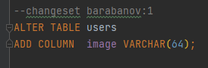

Сервис для сохранения картинки на жёсткий диск:

@SneakyThrows – для бросания runtime вместо checked.

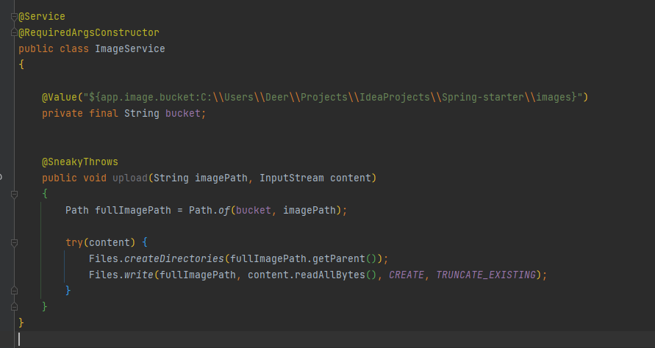

Теперь поменяем registration и user странички для загрузки и просмотра аватаров пользователей. Для отправки картинки мы должны использовать enctype "multipart/form-data", а по умолчанию там url encoded. Enctype указывает способ кодирования данных формы, отправляемых на сервер.

У спринга есть специальный класс MultipartFile. Название поля должно соответствовать названию у input (внутри label) т.е. “image”. Подправили таким образом DTO, теперь mapper

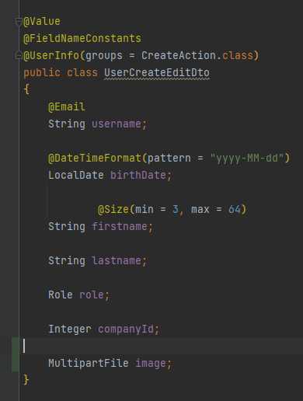

Для update мы используем такой копирующий в entity из dto поля метод. Подправили его, чтобы мы изменяли аватар в методе update, только если он не null:

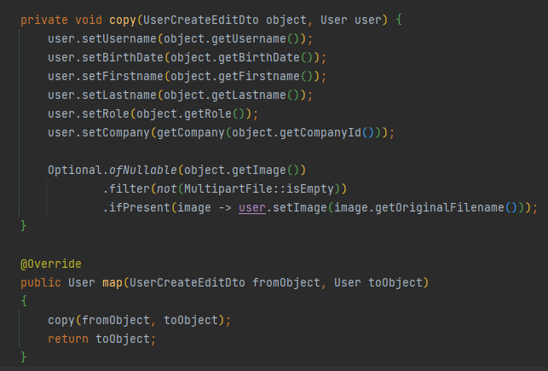

Метод в контроллере выглядит так:

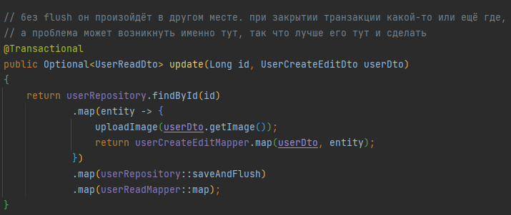

**Get image**

Будем заниматься возвращением картинки и отображением её пользователю.

Делаем такой метод в ImageService:

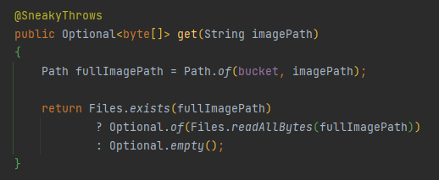

В этих двух сервисах мы сразу считываем все байты или возвращаем все байты т.к. подразумевается, что файлы небольшие. В больших файлах лучше оперировать потоками.

На каждый тэг image в html будет отдельный запрос.

Написали такой метод в UserService:

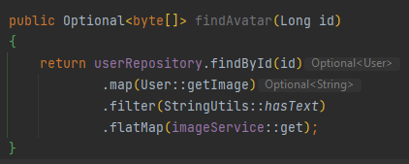

Подправили страничку user, добавив туда тэг image.

И добавили такой метод в рест контроллере. Если возвращается из контроллера массив байт спринг автоматически устаналивает тип данных (header в response) image/avif, но опять же, мы можем вручную устанавливать какой захотим тип, используя produces.

Если же у пользователя не будет картинки, то будет некрасивая картинка

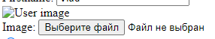

Чтобы этого избежать в UserReadDto добавили путь к картинке, добавили его отображение и в меппере. А потом просто в user.html поставили th:if=”${user.image}”

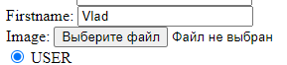

И теперь, если нет картинки, то она и не отображается, и не делается дополнительный запрос на её получение.

**ResponceEntity:**

Это универсальная сущность, в которой можно самим управлять и статусом и хэдером и боди.

Вот так мы переделали всё в findAvatar с ResponceEntity:

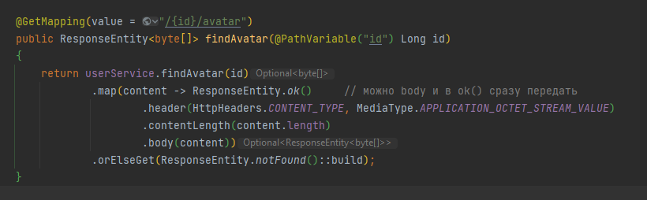

delete переписали так:

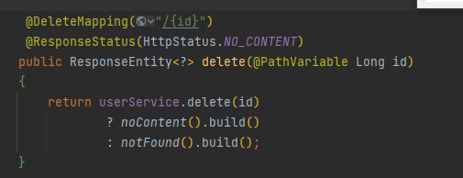

т.е. мы можем полностью управлять response с помощью ResponceEntity.

И rest полезно даже при генерации обычных статических страниц на стороне сервера (загрузка, выгрузка файлов).

**Security Starter**

Аутентификация – процедура проверки подлинности. Например, проверка логин и пароля с теми, что хранятся в БД.

Авторизация – проверка и определение полномочий на выполнение определённых действий в соответствии с ранее выполненной аутентификацией.

т.е. сначала аутентификация (логин), а потом авторизация (может ли этот пользователь зайти на ту или иную страницу или вызвать те или иные эндпоинты в REST).

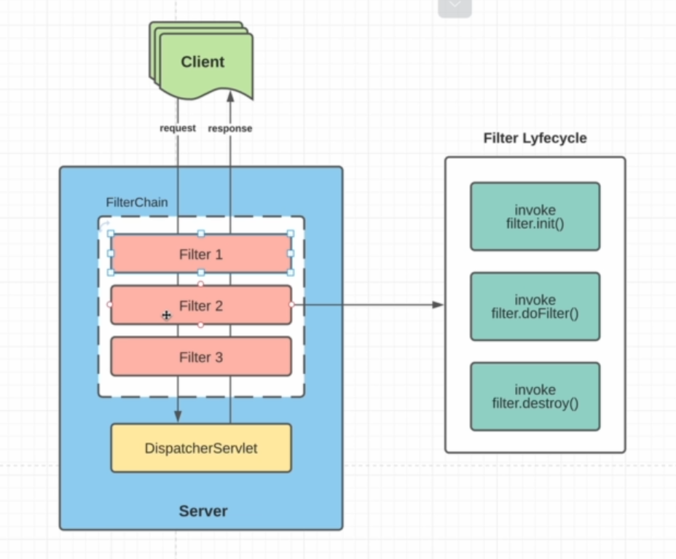

В http servlets аутентификация и авторизация происходила с помощью фильтров. Это обычные классы, реализующие интерфейс фильтр, которые вызываются до того, как вызовется сервлет (паттерн с DispatcherServlet). Т.е. фильтры могут отсечь запрос и вернуть какой-то ответ до того, как он будет обработан в сервлете.

т.е. фильтров может быть много на один и тот же сервлет -> цепочка фильтров (FilterChain).

У фильтра, как и у сервлета есть свой жизненный цикл (Filter Lyfecycle). Когда первый раз приходит запрос на фильтр мы его инициализируем и далее вызывается метод doFilter(). Именно в этом методе будет содержаться основная логика по аутентификации и авторизациии наших пользователей. А с завершением работы Tomcat вызывается destroy().

Но для Spring Security есть нюансы. В спринг есть свой жизненный цикл, и мы хотим, чтобы все фильтры следовали жизненному циклу спринга, а не томкэта. В виде бинов нам будет проще ими оперировать.

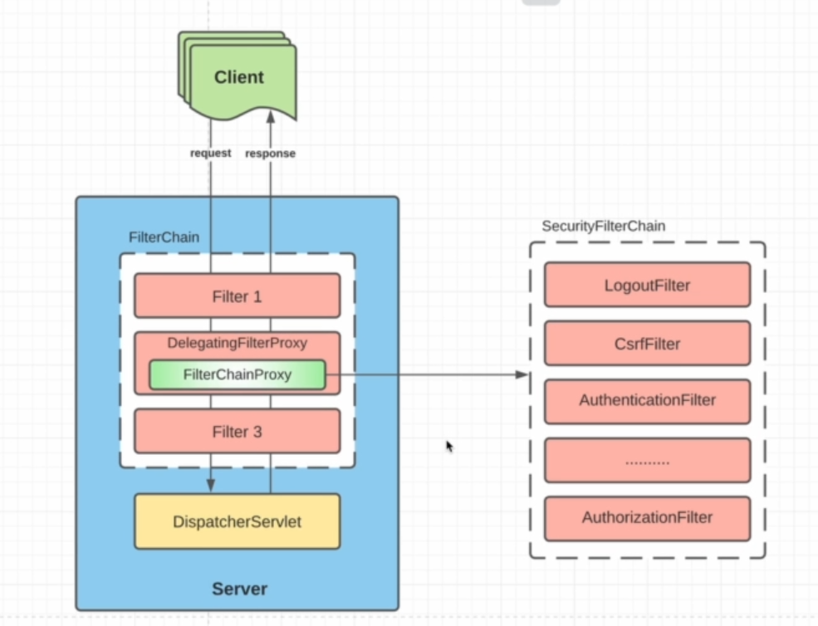

Поэтому в Spring сделали так. В FilterChain есть специальный фильтр с названием DelegatingFilterProxy. Т.е. DelegatingFilterProxy подчиняется жизненному циклу томкэта. Но он содержит FilterChainProxy (получает каким-то образом доступ к webAppContext И достаёт его оттуда, наверное). Это уже спринговый бин, который, по сути, содержит цепочку вызовов Security фильтров (SecurityFilterChain).

т.е. мы вынесли все фильтры, относящиеся к спрингу из servlet container цикла. И теперь вся эта цепочка подчиняется spring lifecycle. Все аутинтификации, авторизации, logout и т.д. будет происходить с помощью фильтров.

Если AuthenticationFilter прошёл успешно, то только после него вызывается AuthorizationFilter. Т.е. порядок фильтров важен. Но они все реализуют один и тот же интерфейс (javax.servlet.Filter).

starter-security транзитивно тянет spring-security-web. Но можно security не только в вебе делать. Там будет не с помощью фильтров реализована эта логика, а как-то ещё. spring-security-core является универсальной вне зависимости от того, где мы проверяем пользователя.

С помощью securityProperties (“spring.security”) можно настраивать user (какой будет по умолчанию) и его пароль (по умолчанию тоже генерируется), у Filter можно настраивать DispatcherType (на какие запросы будут срабатывать фильтры. По умолчанию на все, кроме Forward и Include), а ещё порядок вызова фильтров и много чего ещё. Эти securityProperties включаются в SecurityFilterAutoConfiguration.

Основной бин в SecurityFilterAutoConfiguration это DelegatingFilterProxyRegistrationBean, который занимается созданием DelegatingFilterProxy (он не является бином т.к. он подчиняется жизненному циклу servlet container’а, но он содержит в себе spring бин).

А в другой конфигурации (SpringBootWebSecurityConfiguration) происходит создание SecurityFilterChain. И наша задача настраивать именно эту SecurityFilterChain.

**Authentication Architecture**

**Модель**

Хранить пользователя будем так:

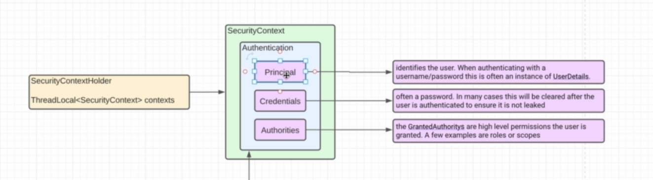

Главный объект – SecurityContext (на самом деле обёртка вокруг объекта Authentication).

Principal – по сути UserDTO. Т.е. объект, реализующий userDetails и хранящий информацию о user. (этот объект получается на выходе, после успешной аутентификации. Можно всё что угодно положить, но чаще всего кладётся сам пользователь)

Credentials – логин + пароль пользователя (Обычно, поле Credentials, будет очищаться после прохождения успешной аутентификации, чтобы пароль не гулял по всему приложению)

Authorities – роли. Обычные роли пользователя. Роли должны реализовывать GrantedAuthoritys. В нашем случае это enum с User и Admin, но можно какие угодно делать, ведь это всего лишь интерфейс.

Для использования securityContext, который хранит всю необходимую информацию о пользователе мы будем использовать утилитный класс securityContextHolder в котором есть различные стратегии хранения securityContext. Но самая распространённая это ThreadLocal контекста. И в нашем request мы всегда будем обращаться к securityContextHolder.

Как только пришёл запрос, после удачной аутентификации пользователя мы сохраняем Authentication объект с Principal в сессию пользователя. И при каждом следующем запросе мы достаём это объект из сессии -> не нужна повторная аутентификация.

Далее при каждом запросе (обычно, на каждый запрос по отдельному потоку, вроде) мы из сессии пользователя достаём этот объект Authentication и кладём переменную securityContextHolder в threadLocal переменную. И как только закончится этот request (т.е. когда мы соберём наш ответ пользователю) мы просто должны почистить эту threadLocal переменную.

**Реализация** (одна из реализаций AuthenticationFilter):

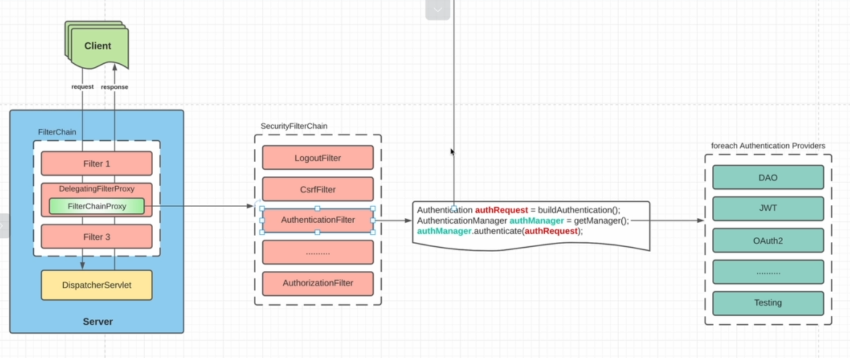

Сначала мы создаём Authentication объект. Потом мы получаем AuthenticationManager и передаем созданные объект в его метод authenticate.

Всё что делает AuthenticationManager – это циклом for each проходит по всем Authentication Providers и по очереди пытается провести аутентификацию. И как только первый из них прошёл, говорит, что пользователь существует.

т.е. мы будем писать свои AuthenticationProviders для того, чтобы определять какие пользователи должны иметь доступ.

В SpringBootWebSecurityConfiguration билдится SecurityFilterChain с помощью объекта HttpSecurity, который является билдером.

В спринг специальный фильтр предоставляет даже автогенерируемую логин страничку (куда мы ввели user и дефолтный сгенерированный пароль, спринг его выводит в консоль), если мы такую страничку не предоставили. Данный фильтр автоматически сделает redirect на это страничку:

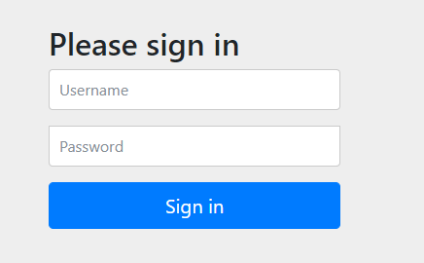

Аналогично и с logout.

А работает всё через куки, как и было сказано выше.

Объяснение от dmDev’а: *Сессия пользователя привязывается к кукам. JSESSIONID отправляется на сервер. А на сервере мапа JSESSIONID и пользователей. И если в нашей мапе будет пользователь по данной куке, то, естественно, пользователь существует, и он уже прошёл аутентификацию. Так что если эту куку удалить, то приложение не найдёт нашего пользователя и нужно будет заново проходить аутентификацию.*

**Dao Authentication Provider**

Используется для проведения аутентификации пользователей, который хранятся в БД. Он использует PasswordEncoder (о нём позже) -> все пароли будут закодированы. И он использует UserDetailsService, который нам нужно будет реализовать. В нём есть метод loadUserByUsername(), который по username возвращает UserDetails. В нём пароль, username, роли и несколько методов.

Уже есть реализация DTO для этого UserDetails. Называется User.

В основном методе dao provider и используется userDetailsService, чтобы по username вытащить User.

Добавили в БД колонку пароль (закодированный):

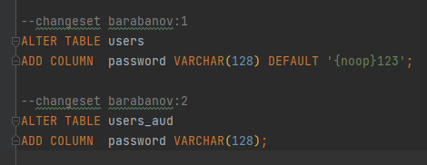

И прописали пароль 123 дефолтный {*указание какой алгоритм шифрации используется для PasswordEncoder *} noop – no operation – не используем шифрацию паролей, и они хранятся как есть.

В Role добавили реализацию GrantedAuthority. Есть и готовая реализация для GrantedAuthority.

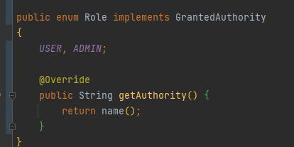

И в UserService имплементировали UserDetailsService (т.к. реализация UserDetailsService она сама заинджектится в dao provider).

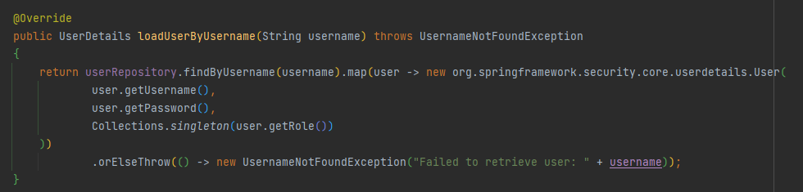

т.к. мы предоставили UserDetailsService дефолтного user больше не будет.

Соответственно при сравнении пароля указанный пароль будет зашифрован указанным способом и полученный шифр будет сравниваться с тем, что хранится в БД.

Т.е. для использования dao authentication provider всё что нужно – предоставить UserDetailsService, который вернёт userDetails (principle) с необходимыми данными (логин, пароль, роли).

**Form Login**

Сделаем свою login – страничку, это правило хорошего тона. С нашей формы должны приходить параметры username и password (и post запрос). Именно такие параметры ожидает UsernamePasswordAuthenticationFilter.

Подправили немного ранее сделанную форму логина. А в LoginController удалили пост маппинг т.к. его предоставляет spring security. Оставили только гет маппинг. Т.к. где искать нашу форму.

Чтобы указать нашу форму нужно переопределить функционал создания filter chain (он в SpringBootWebSecurityConfiguration).

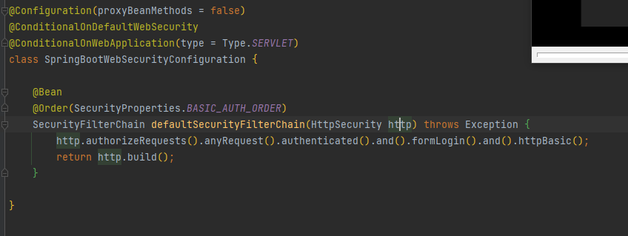

И нам нужно создать свою конфигурацию, в которой мы будем билдить http security объект.

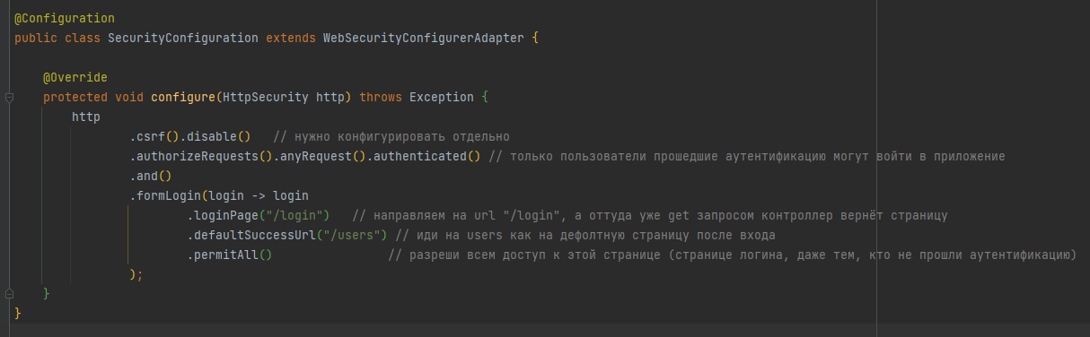

Не очень хорошо, что разграничение доступа у нас и сверху и снизу (вторая строка и permitAll). Уберём это потом.

Т.к. мы добавили WebSecurityConfigurerAdapter, SpringBootWebSecurityConfiguration больше не будет работать, и мы теперь сами настраиваем filter chain.

**HTTP Basic Authentication**

В form login мы рассматривали UsernamePasswordAuthenticationFilter, но есть и другие фильтры для аутентификации. Другой фильтр это HttpBasicAuthenticationFilter. Аутентификация в этом фильтре происходит с помощью хэдера. Т.е. есть специальный хэдер <Authorization>.

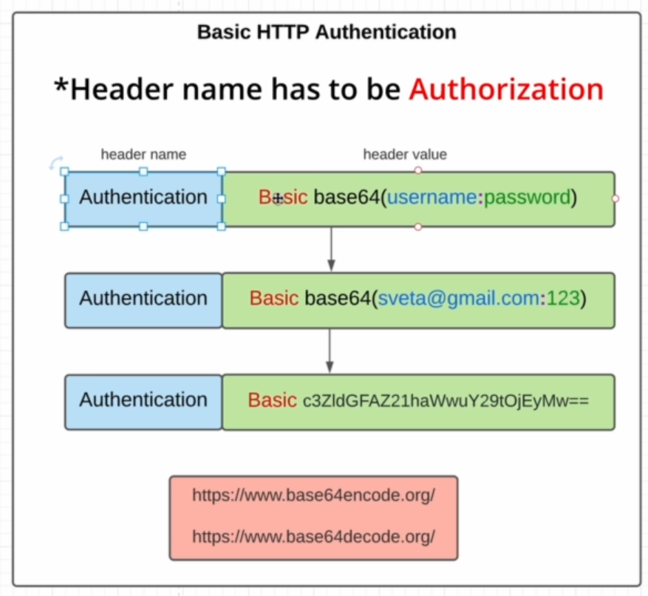

username и password разделены “:” и закодированы base64. Есть специальные сайты (2 внизу) для кодирования / раскодирования base64.

Поправили конфигурационный файл.

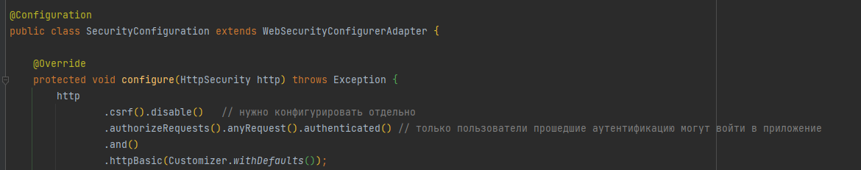

У нас не будет логин странички. У нас default форма для http basic. Это браузер нам отображает.

Браузер увидел, что подключен basic и отобразил такую форму

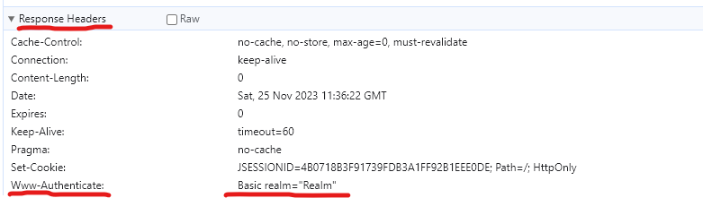

А пошлёт он с этой формы запрос с закодированным username:password через basic64

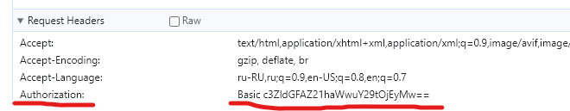

Работать будет BasicAuthenticationFilter.

Браузеры кэшируют authentication хэдеры*

**Password Encoder**

Вернёмся к паролям. В БД всегда должен быть зашифрованный пароль, чтобы его нельзя было посмотреть даже имея прямой доступ к БД. Это для безопасности.

Т.к. мы будем вводить пароль на страничке или же в basic мы должны использовать специальный encoder, который зашифрует пароль и сравнит его с зашифрованным в БД. Всегда происходит сравнение именно зашифрованных паролей.

В DaoAuthenticationProvider есть поле passwordEncoder, который умеет кодировать и у которого есть метод matches.

А создаётся этот encoder так:

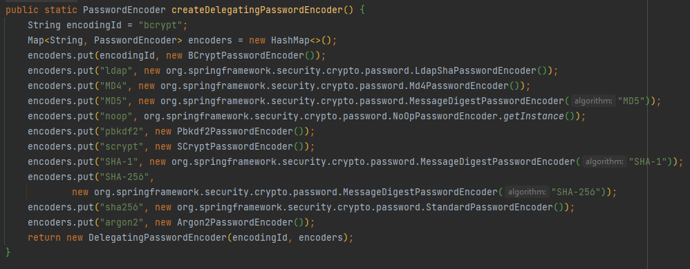

По умолчанию используется “bcrypt”.

Но этот PasswordEncoder не представлен в виде бина, так что если мы захотим использовать его вручную (а мы захотим при создании нашего пользователя, чтобы сохранять пароль в зашифрованной виде). Так что мы создадим бин, инициализирующий PasswordEncoder также, как это делает DaoAuthenticationProvider.

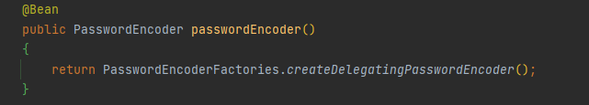

Добавили в форму поле пароля и в дто добавили поле для пароля. А в мэппере используем энкодер, если пароль есть при сохранении в БД.

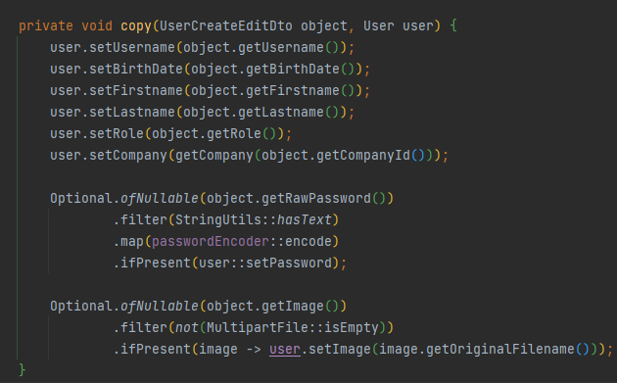

А в UserController подправили, что после удачной отработки endpoint create мы перенаправляем не на страницу созданного пользователя, а на “/login”.

(но пока что мы не можем регистрировать новых пользователей, без существующего)

**Logout**

Есть LogoutFilter и в нём, помимо прочего, удаляется из мэп значение для jsessionid т.е. удаляется сессия. Logout тоже можно настраивать в HttpSecurity. Забегая, logout должен происходить с помощью метода post (безопаснее).

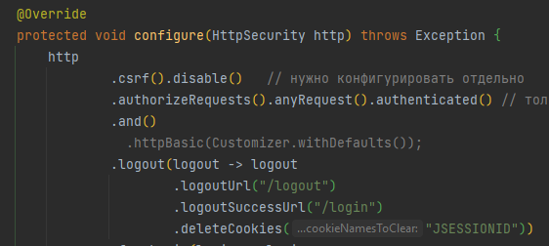

Но настроенные параметры идут по умолчанию.

Создадим кнопку на страницу для logout (но сделаем это в виде хэдера для всех страниц).

Написали вот такой фрагмент, а теперь мы можем его вставить в любую страницу, например, users (такой функционал thymeleaf предоставляет)

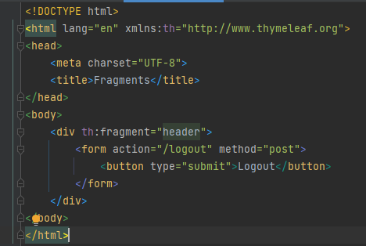

В users



**Authorization Architecture**

Authorization Filter срабатывает после всех других и нужен для проверки права доступа пользователя к тем или иным ресурсам. Т.е. проверяются Authorities у объекта Authentication.

FilterSecurityIntercaptor это и есть Authorization Filter, но более старая его версия. AuthorizationFilter новая версия. Этот фильтр вызывает у authorizationManager verify() куда и передаёт request.

AuthorizationManager это функциональный интерфейс с методом check, который принимает authentication объект и объект к которому нужно проверить есть ли доступ или нет (а verify вызывает check).

Для AcessDeniedException спринг вернёт 403 статус.

Реализуют AuthorizationManager:

AuthenticatedAuthorizationManager – пользователь прошёл аутентификацию

AuthorityAuthorizationManager – проверяет по ролям пользователя

Post / Pre AuthorizeAuthorizationManager

SecuredAuthorizationManager

RequestMatcherDeligatingAuthorizationManager – по умолчанию. По какому-то пути определяет есть ли доступ к ресурсу и эту проверку он делегирует другим менеджерам. В нём мапа – url путь / менеджер.

FilterSecurityInterceptor – authorizeRequests()

AuthorizationFilter – authorizeHttpRequests()

т.е. теперь используем другой фильтр и в нём можно все разграничения доступа указать в одном месте.

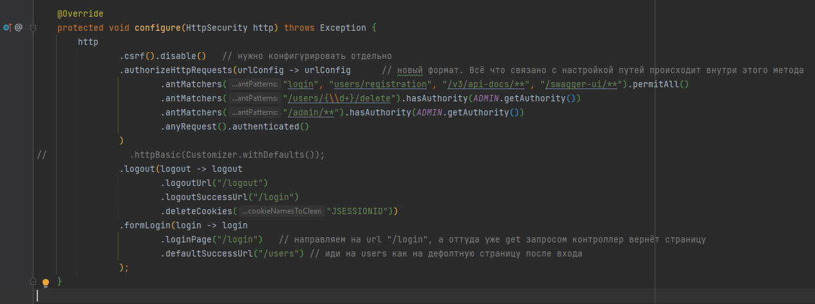

В каком порядке будут создаваться antMatcher или anyRequest и т.д. в том порядке и будут проверяться url, так что порядок важен. Хорошей практикой является прописывать все url на которые должен быть доступ, а потом ставить denyAll(). Тут автоматически для такого пути назначается AuthorityAuthorizationManager и другие менеджеры.

Используя этот формат все разрешения задаются в одном месте.

**Method Security**

Чаще всего будет использоваться RequestMatcherDeligatingAuthorizationManager, но иногда мы захотим добавлять проверку прав доступа с помощью аннотаций. Тогда мы будем использовать Post / Pre Authorize менеджеры (JSR250 и Secured менеджеры считаются устаревшими).

Используются аннотация @PreAuthorize(*spel*) для проверки прав доступа.

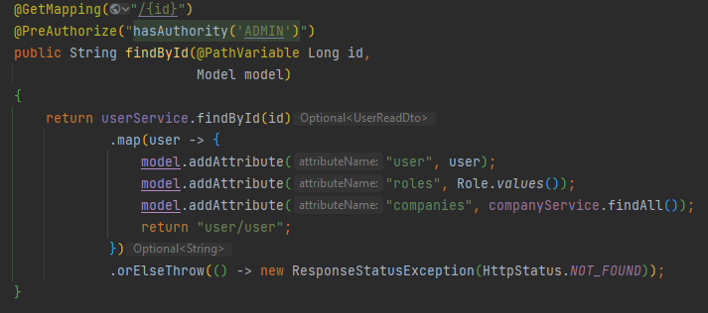

SecurityExpressionRoot (из него у нас hasAuthority()) – вспомогательный класс. Используется в spel для spring security.

Права доступа будут проверяться до того, как мы попадёт в findById т.к. это Pre.

Аналог это @PostAuthorize, в котором также проверяются права доступа нашего пользователя, но в этой аннотации у нас есть доступ к возвращаемому значению “returnObject”. И можно делать дополнительные проверки на возвращаемое значение.

Для того, чтобы эти аннотации работали мы должны поставить другую аннотацию в конфигурации - @EnableMethodSecurity. В ней по умолчанию включены Pre / Post Authorize и Pre / Post Filter (secured и jsr250 отключены).

EnableMethodSecurity позволяет нам использовать данные аннотации не только на уровне контроллеров, но и на уровне сервисов.

Так мы можем сделать проверку прав доступа на уровне сервисов и не рассматривать контроллеры. Нам будет всё равно откуда пришёл запрос (с странички или рест). Все эти аннотации проверяются с помощью AOP proxy.

Pre / Post Filter используется над коллекциями (листы, массивы и т.д.). Суть этих аннотаций в том, чтобы отфильтровывать либо входное значение, либо выходное из метода. Тут права доступа не проверяются. Не очень часто используется, лучше фильтровать в методах или запрашивать только то, что нужно.

Например, мы возвращаем всех пользователей и можем отфильтровать, чтобы вернулось только 5, отфильтрованных по какому-то выражению.

Пример:



Pre / Post Filter и Pre / Post Authorize мы можем делать любые условия и можно обращаться к специальному SecurityExpressionRoot.

**Access to authenticated user**

До этого все проверки прав доступа происходили за нас. Но в коде нам иногда приходится проверять вручную какие-то права доступа или обратиться к пользователю, который вызывает этот код.

Для этого вернёмся в AuditConfiguration. Подправим бин AuditorAware, который сохранял в БД пользователя, который создал или обновил какую-то сущность. (до этого там просто возвращалось “barabanov”).

Объект Authentication может быть null т.к. код может вызваться и без пользователя, а стало:

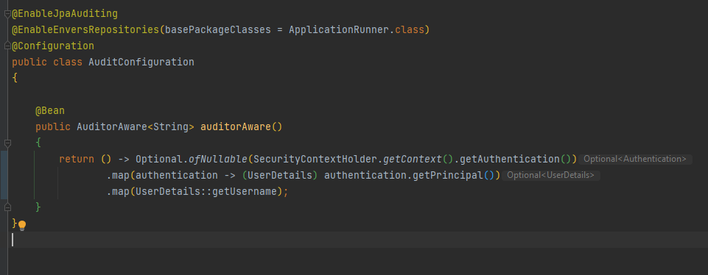

И теперь мы отслеживаем какой именно пользователь изменил или создал что-то в БД.

Но есть и более декларативный стиль получения контекста или же сразу Principle. Для этого есть @CurrentSecurityContext.

Пример:

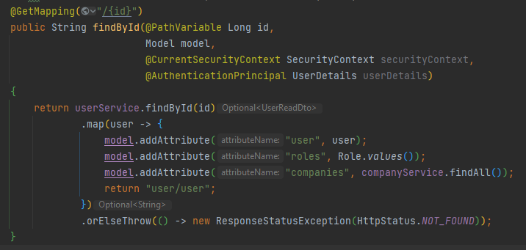

Кроме этой аннотации есть @ AuthenticationPrincipal которая возвращает уже Principle (чаще её и используют на уровне контроллеров, чтобы иметь доступ к пользователю). Но в UserDetails password будет null, т.к. после успешной аутентификации мы чистим пароль, чтобы он не гулял по всему приложению.

К текущему пользователю мы можем получить доступ и на наших страничках, чтобы отобразить какие-то кнопочки (remove на пользователе и т.д.) У спринга есть такая возможность при интеграции с thymeleaf.

Добавили зависимость implementation 'org.thymeleaf.extras:thymeleaf-extras-springsecurity5'

И давайте отобразим пользователя, который сейчас залогинен. Благодаря этой зависимости у нас есть доступ к таким объектам как #authentication и #authorization.

Пример: <span th:value="${#authentication.principal.username}">Username</span>

**SCRF Filter**

CSRF – Cross Site Request Forgery

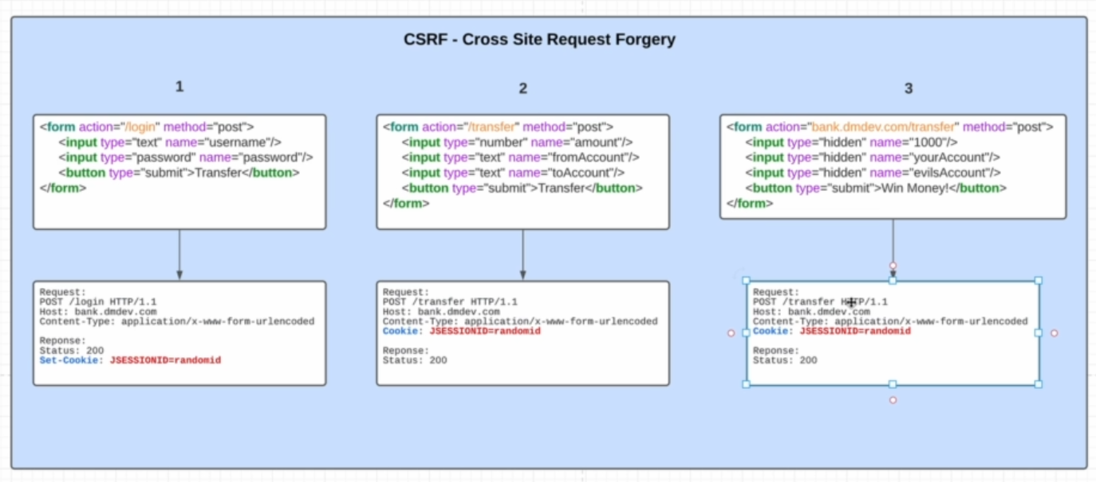

Суть:

Есть логин форма, по которой мы проводим аутентификацию пользователя (1). И когда мы сделали логин на какой-то хост (банка), то в качестве response мы получили 200 и будут использоваться куки JSESSIONID для пользователя, прошедшего аутентификацию.

Когда мы захотим сделать перевод денег, у нас есть форма (2) для этого и каждый раз при запросе кука JSESSIONID прикрепляется к запросу и по ней мы определяем, что это уже аутентифицированный пользователь.

Теперь мы зашли на какой-то другой сайт и видим кнопку “Win Money!” и у неё в action url на банк и скрытые поля с заполненными данными откуда и куда списывать. А куки прикрепляются к хосту от которого идёт запрос, то нам всё равно откуда пришёл этот запрос, браузер прикрепит все эти куки. На сервере мы видим точно такую же информацию, что мы бы видели при запросе из нашего сайта и мы никак не можем различить, где пришёл запрос с нашего сайта, а где с сайта злоумышленника. И происходит перевод денег, и мы получаем статус 200.

Это и называется Cross Site Request Forgery. Такой способ работает, конечно, только если вы используете куки для идентификации вашего пользователя. Если не куки используются, то это и не нужно.

Варианты решения:

* Synchronized Token Pattern (parameter, header) – специальный токен в качестве скрытого параметра или в хэдэре
* SameSite Attribute (Cookie) – использует куки

Synchronized Token Pattern используется в Spring security и его разбираем сейчас.

Та же форма /transfer из нашего сайта, но дополнительно прикрепляется специальный параметр с названием “_crsf” это специальный сгенерированный токен, который хранится на сервере и прикрепляется к пользователю.

По умолчанию он хранится как атрибут в объекте Session, но можно и в БД хранить. Присваивается 1 раз, когда мы проходим аутентификацию. И когда мы отправляем запрос этот токен дополнительно проверяется на сервере.

Если мы сделаем запрос с сайта злоумышленника, то злоумышленник не знает этот crsf токен, потому что токен прикрепляется, когда мы генерируем нашу форму, а значит он получит 403 статус на свой запрос. И теперь мы можем отличить запросы с нашего сайта с запросов с сайта злоумышленника.

Когда его использовать: тогда, когда мы используем браузер для отправки наших форм. Если у нас моб. устройство или вообще не используем куки для идентификации пользователя, то csrf не нужен. По умолчанию он включён в HttpSecurity.

Для его работы есть CsrfFilter.

Нам нужно добавить этот токен на html форму. Либо вручную т.е. в каждый post метод (get нам неважен т.к. интересует именно изменение на сервере).

<input type="hidden" th:name="${_csrf.parameterName}" th:value="${_csrf.token}">

И так в каждой форме. Но можно использовать специальный класс, который добавляет во все формы thymeleaf с методом post точно такой же код. Этот класс CsrfRequestDataValueProcessor. Для того, чтобы дать понять thymeleaf, что форму нужно специально обработать мы вместо



Пишем



т.е. нам нужен не action, а th:action

И у нас будет сгенерированный токен

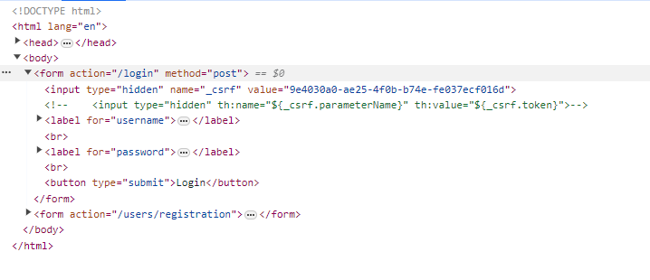

Без него мы бы получили 403 статус у post метода

**Security Testing**

В наших integration тестах нам нужно будет пройти эту аутентификацию для вызова того или иного метода. Для того чтобы исправить это, ведь в тестах нам не нужно применять спринг security, есть 2 способа.

Для обоих способов нам потребуется подключить testImplementation 'org.springframework.security:spring-security-test'. Благодаря этой зависимости у нас появляется новый фильтр, отслеживающий тестовый токен.

Первый способ – вручную установить security контекст.

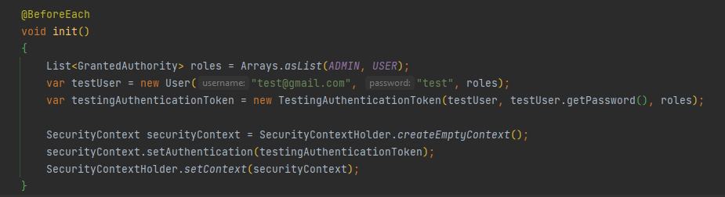

Для текущего потока будет установлен нужный securityContext с нужным authentication токеном.

spring-security-test зависимость устанавливает 2й вариант как установить пользователя в тестах. Это декларативный вариант. Используем аннотацию @WithMockUser прямо над тестом и можем установить username, authorities , password и т.д.

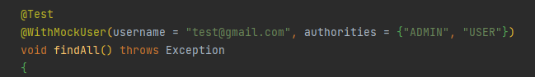

Но ещё удобнее ставить её сразу над классом. А если мы хотим что-то изменить в user для конкретного теста, то можем использовать аннотацию над методом. Она заменит аннотацию над классом. Но мы можем даже в конкретный запрос установить user в mockMvc.

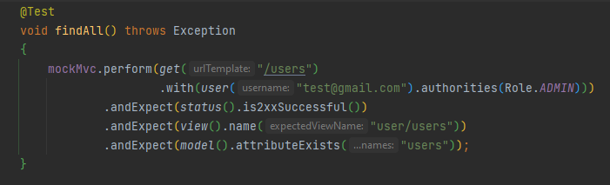

В общем, декларативный подход удобнее и, если что установить user вручную.

**OAuth 2.0**

**Теория**

Какие ещё есть варианты проведения аутентификации и авторизации пользователей в системе и попробуем их подключить.

Сейчас у нас у браузера форма, с из неё делается запрос к нашему приложению, а приложение проверяет в БД данные пользователя. И точно также это бы работало, если бы у нас было 2 приложения. В 2м приложении была бы своя кастомная форма, опять проходить аутентификацию через приложение, которое сохраняет логин/пароль в БД. Но получается, что очень неудобно помнить все credentials (логин/пароль) для каждого из своих приложений.

Другим минусом является то, что не все приложения гарантируют безопасность данных, а также логин и паролей, которые они хранят в БД, а пользователи часто используют одни и те же пароли, чтобы войти в разные приложения.

Так что у нас есть ещё 1 вариант проведения аутентификации и авторизации пользователей – OAuth 2. По сути, это протокол авторизации наших пользователей. Ключевое момент в OAuth 2 – это то, что у нас есть сторонний Authorization Server, через который будет обращаться наш пользователь.

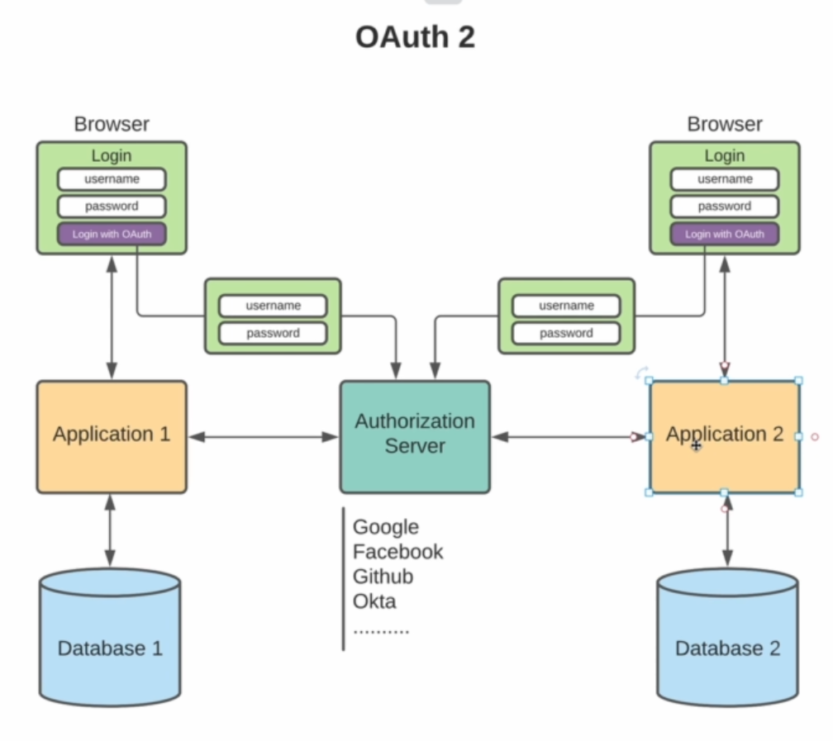

Когда мы обращаемся к нашему приложению у нас кроме username и password обычно есть ещё возможность провести логин через OAuth сервер т.е. это сервер, которому вы доверяете и который хранит информацию о нашем пользователе. Обычно, такими серверами является Google, Facebook и т.д. и в дальнейшем пользователь вводит логин и пароль именно для этого authorization сервера, а значит никаких данных нашему приложению не нужно хранить о пользователе.

Естественно, для этого необходимо настроить наше приложение для взаимодействия с authorization server.

Таким образом все пользовательские данные могут храниться в 1 месте + пользователю достаточно иметь аккаунт только в 1 приложении для того, чтобы логиниться в различных приложениях.

**Как внедрить OAuth 2 в приложении**

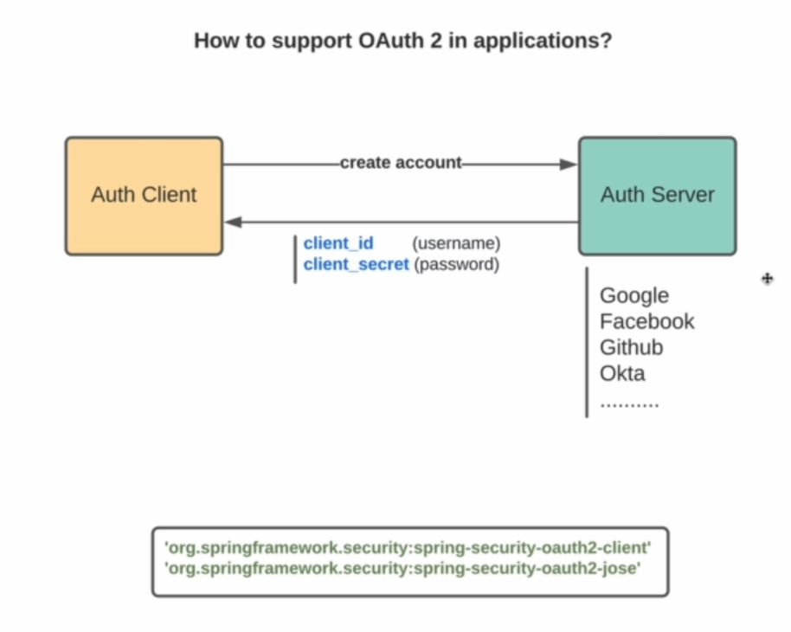

Наше приложение – Auth Client, которое общается с Auth Server.

Первым делом нам нужно будет создать аккаунт для нашего приложения. Как только мы создадим там аккаунт, сервер предоставит нам client_id и client_secret (вроде username и password с помощью которых наше приложение будет ходить в Auth Server).

Второе в нашем приложении мы должны подключить 2 зависимости. Oauth2-client содержит классы для осуществления взаимодействия между клиентом и сервером. Oauth2-jose необходим для работы с security, различными токенами (JWT например) для того, чтобы валидировать эти токены, извлекать из них информацию и т.д.

**Более подробно про авторизацию через OAuth 2**

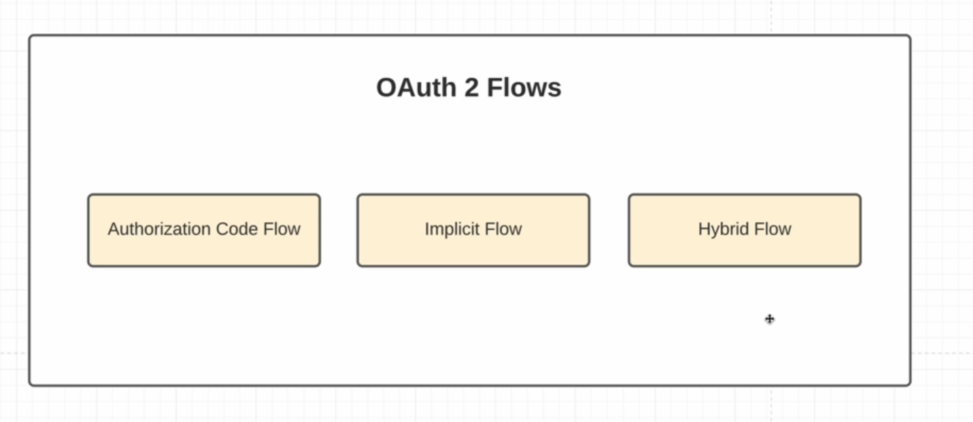

Есть 3 различных Flow:

* Authorization Code Flow (используется на бэкенде)
* Implicit Flow
* Hybrid Flow

**Authorization Code Flow**

Так называется, потому что результатом взаимодействия с authorization server является authorization code.

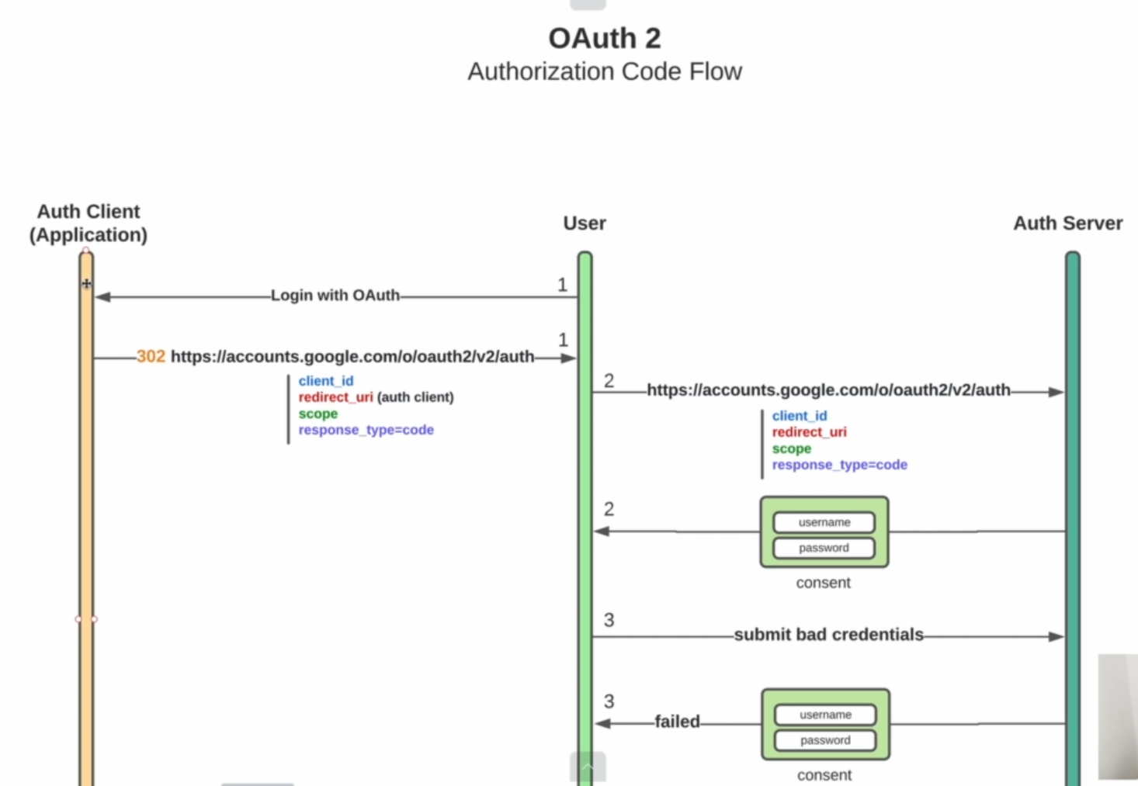

1. Пользователь заходит на наше приложение, получает страничку логина и вместо ввода логина и пароля говорит, что хочет авторизоваться через OAuth 2. Например, гу
2. Мы видим это и перенаправляем пользователя (код 302) с url на authorization server, где будет происходить аутентификация пользователя. И вместе с этим url мы передаём различные параметры:

* client_id (username Auth Client)
* redirect_uri
* scope
* response_type=code (какой именно flow мы хотим осуществить)

1. Пользователь получает 302 response и идёт по переданному url
2. Authorization server возвращает уже свою форму логина и вместе с ней authorization server показывает информацию, которую затребовал authorization client от пользователя. Т.е. по сути, пользователь даёт согласие (consent) на передачу этих данных от authorization server’а authorization client’у.
3. Если ввести неверные username и password, то authorization server вернёт заново форму для ввода и просит ввести вновь

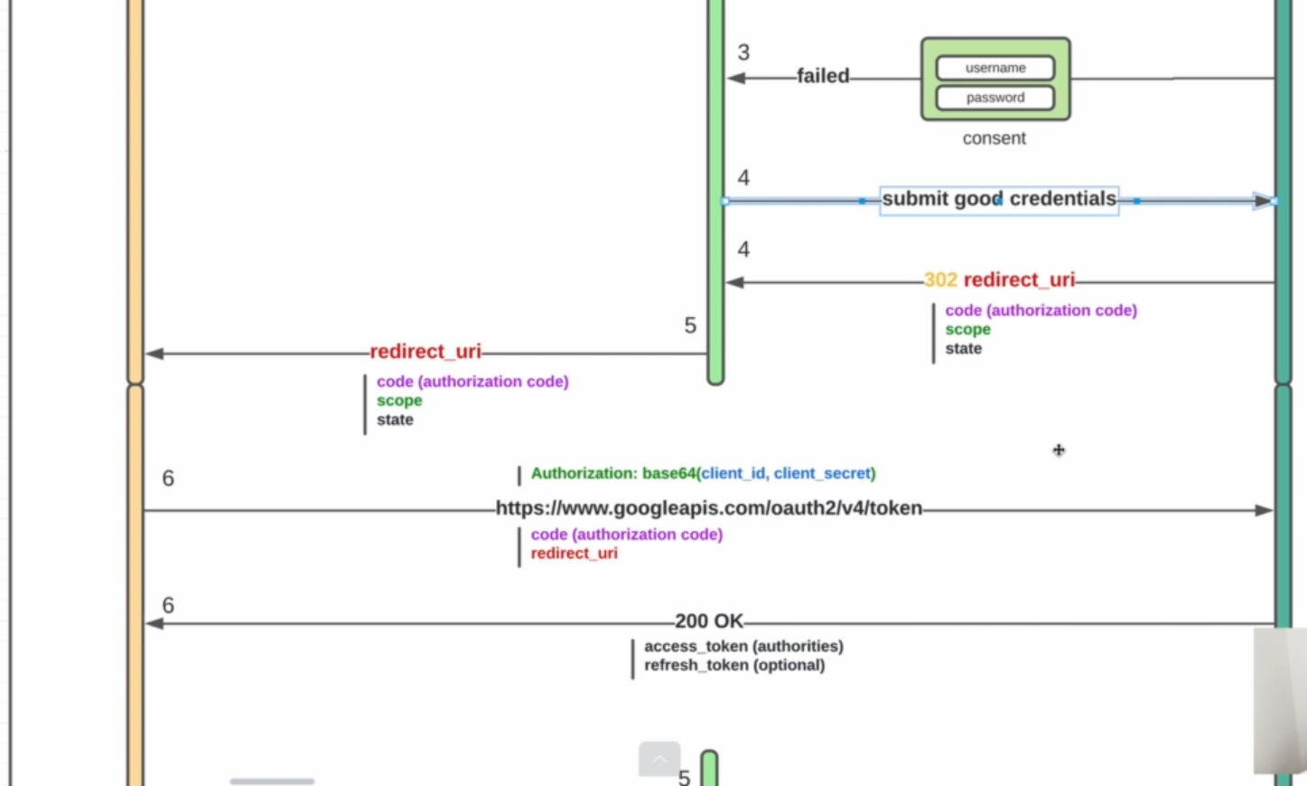

1. Когда он отправил верные, authorization server возвращает 302 статус и redirect_uri (именно тот, который отправился параметром на втором шаге) и несколько различных параметров, помимо этого:
   * code (authorization code)
   * scope
   * state
2. Пользователь переходит по redirect_uri и передаёт authorization client этот code.
3. Далее на стороне authorization client происходит запрос, который невиден пользователю, на получение необходимых токенов. Тут опять используется client_id + client_secret и опять передаём:
   * code (authorization code)
   * redirect_uri
4. И если authorization прошла, верно, и этот код валидный, то authorization server возвращает нам 200 статус с необходимыми токенами пользователя:
   1. access_token (строка в специальном виде, которая хранит все authorities нашего пользователя. Т.е. его роли username и т.д. тут нет, только набор ролей. Этот токен можно использовать чтобы обращаться к любым ресурсам и, по сути, произвести авторизацию)
   2. refresh_token (optional)

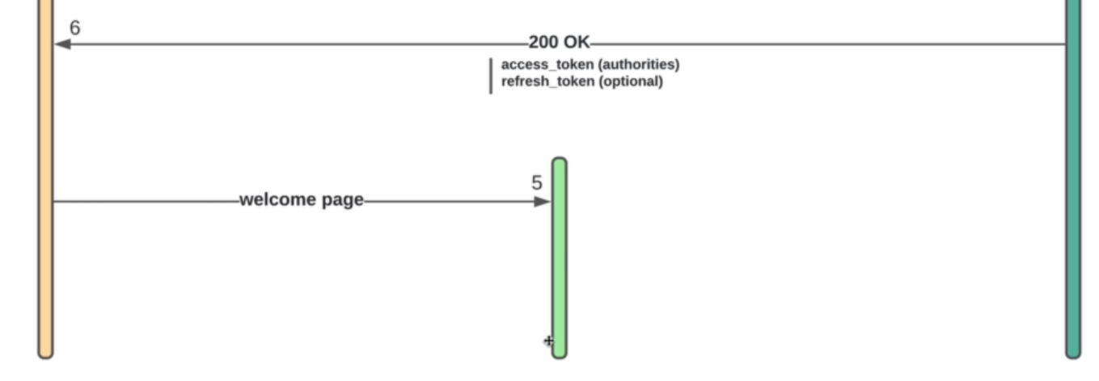

1. Только потом пользователь получает response на свой request и видит welcome page нашего приложения.

Отличие от Implicit Flow в том, что когда мы возвращаем успешный response, после введения правильных credentials пользователя (6), то вместо authorization code мы возвращаем сразу необходимые токены (access_token и refresh_token).

Но таким образом эти токены попадают на клиент. Такой способ используется больше при авторизации на стороне клиента т.е. через javascript. В случае сервера чаще используется authorization_code чтобы сделать взаимодействие ещё более безопасным и на клиент не попали никакие токены.

Но в OAuth 2 нет никакой возможности получить информацию о пользователе. Только auth server хранит эту информацию, а у нас есть всего лишь access токен с набором authorities. Но если же нам нужно получить какую-то информацию и, возможно, сохранить её на стороне нашего приложения, то для этого нам OAuth 2 не подходит. Мы должны использовать другой протокол, который построен поверх OAuth 2 и он называется OpenID Connect

**OIDC**

У этого протокола такой же Authorization Code Flow.

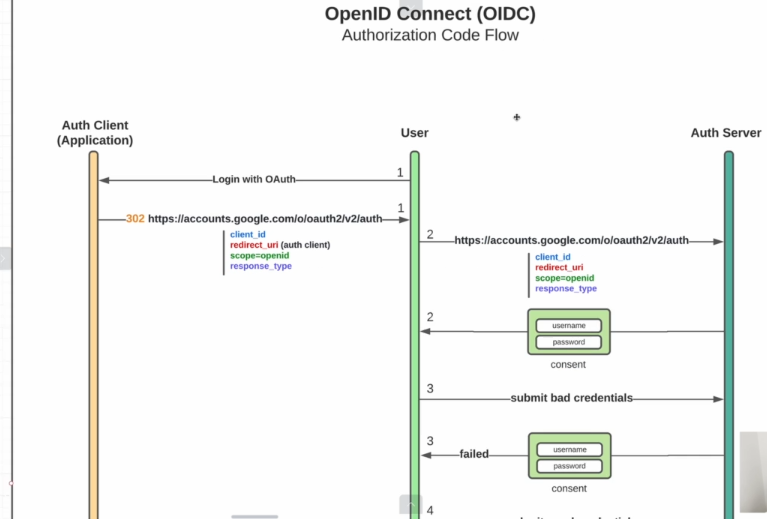

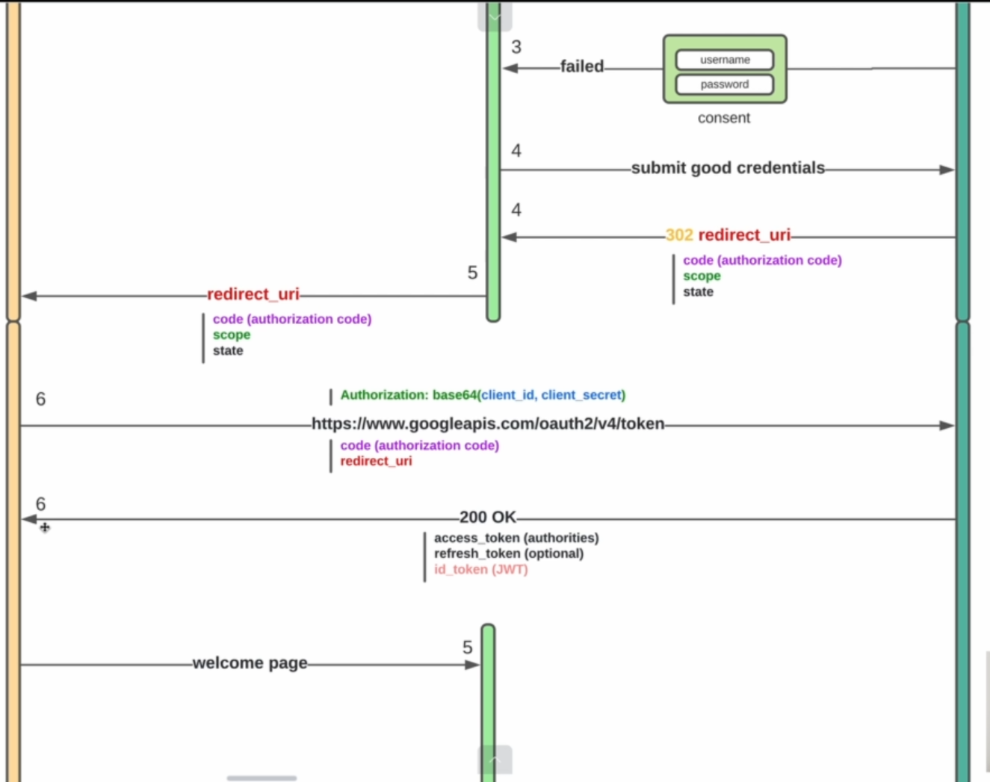

Все те же самые шаги и те же самые 6 запросов, но в этом случае, когда мы получаем набор токенов (9) у нас есть дополнительный токен id_token в формате JWT. И в этом токене есть вся необходимая информация о нашем пользователе. В принципе, это та информация, которую запрашивает наш authorization client и на которую пользователь даёт одобрение (consent). Например, имя пользователя, email, локаль и т.д.

Это единственное отличие OIDC от OAuth 2. OAuth 2 это только авторизация, мы работаем только с ролями, а OIDC добавляет аутентификацию (что именно за пользователь).

Как сервер понимает, что используется OIDC? для этого в scope на шаге (2) мы передаём openid.

**Практика**

Создали аккаунт, настроили его (в видео). Подключили зависимости в gradle.

Задали такие property:

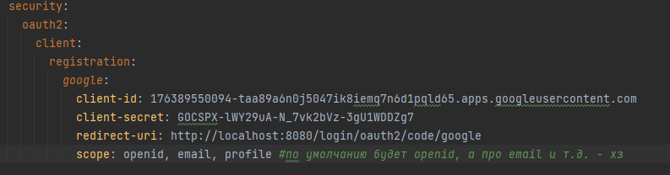

Далее нам нужно указать провайдера. Провайдер OAuth сервера содержит token uri, userInfoUri и много других url, необходимых для проведения OAuth 2. Но есть уже готовые провайдеры. Один из них это гугл.

Они в CommonOAuth2Provider.

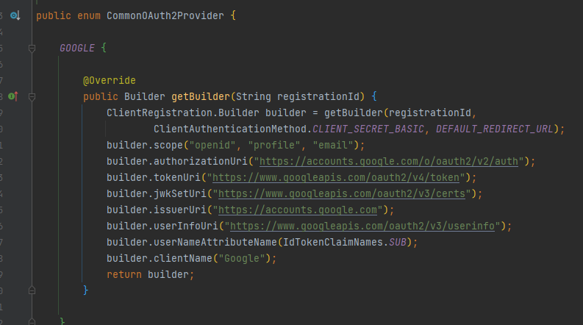

Но именно по названию google спринг автоматически подтянет провайдера и нам больше ничего не нужно указывать, и именно по этому его менять нельзя.

Теперь в SecurityConfiguration говорим что мы хотим использовать oauth2Login() (просто указываем в HttpSecurity)

Появилась такая страничка, но это не наша кастомная.

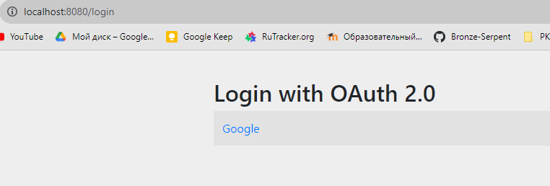

Посмотрели, что в этой странице есть и добавили в нашу страницу логина.

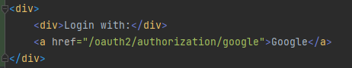

И подправляем конфигурацию:

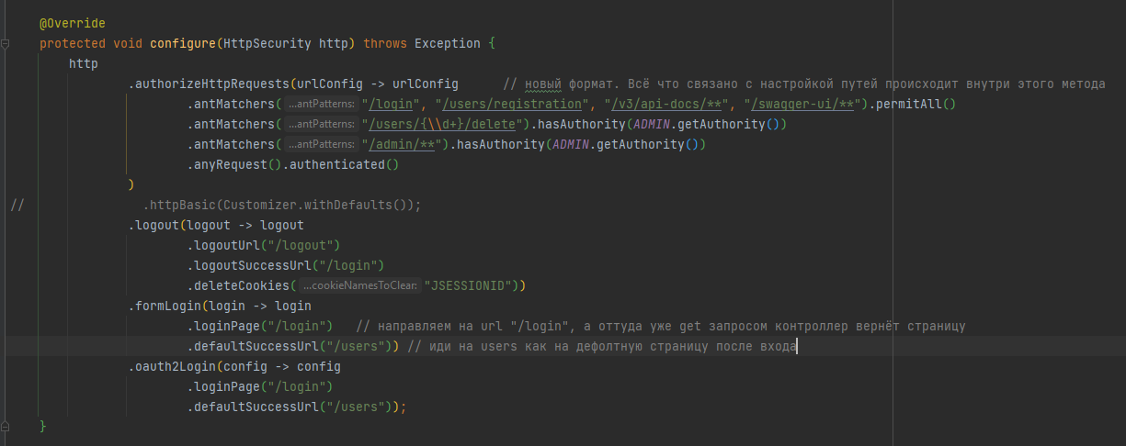

Так у нас есть UsernamePasswordFilter и OAuth2. Если мы удалим formLogin у нас пропадёт необходимый UsernamePasswordFilter и мы не сможем идентифицировать пользователя через БД.

Теперь есть проблема. Наш объект Authentication в SecurityContext не UserDetails, а какой-то другой объект OidcUser

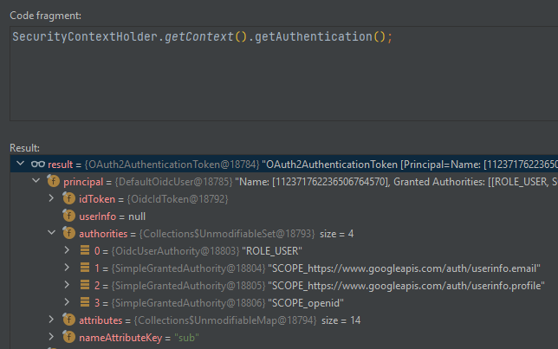

А его Authorities не подойдут в нашей системе. У нас есть свои роли. В итоге мы успешно прошли аутентификацию и авторизацию через google, но у нас проблема с совместимостью двух объектов authentication. Один из БД (UserDetails), а другой через google (OidcUser).

**OAuth 2.0 Authentication Principle**

Для того, чтобы чтобы работать с oauth 2 user, нам нужно каким-то образом совместить их с UserDetails с которыми мы работали раньше. Потому как мы используем в формах principle.username, например, а такого поля нет в oauth 2 user.

Нам нужно изменить userInfoEndpoint. Именно он отвечает за создание объекта типа Authentication. Мы должны предоставить реализацию oidcUserService, который принимает OAuth2UserRequest и возвращает OAuth2User. Так что мы просто предоставим реализацию этого сервиса.

accessToken в OAuth2UserRequest позволяет получить роли у сервера авторизации, но нас роли на этом сервере не интересуют, у нас свои роли, которые хранятся у пользователей в БД. Роль для пользователя мы можем получить используя email из id_token (JWT) и запрашивая роль по такому email. Если же в нашей БД нет пользователя с таким email мы можем создать его, используя остальные поля в JWT токене или кинуть ошибку.

В целом, наша задача вернуть прокси. Который, если мы обращаемся к UserDetails возвращает данные из userDetails объекта, а если к OidcUser то из него. т.к. это все лишь интерфейсы, мы можем сделать dynamic proxy.

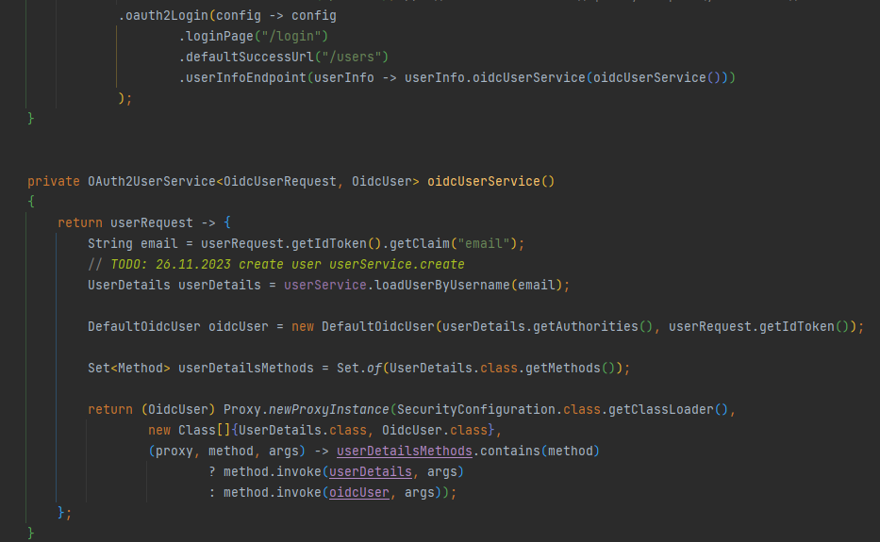

Но так у нас появилась циклическая зависимость т.к. маппер использует PasswordEncoder (бин создаётся в SecurityConfiguration)

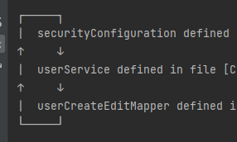

Чтобы её решить, вынесем бин PasswordEncoder в отдельный конфиг.

Теперь в SecurityContextHolder будет лежать наш прокси со всей необходимой информацией по-нашему user и по-нашему oidc user.

И сейчас мы можем проходить аутентификацию и авторизацию как по нашей форме, так и по oauth 2.

**JWT Token**

JSON Web Tolen. idToken это как раз JWT. Он имеет вот такой формат:

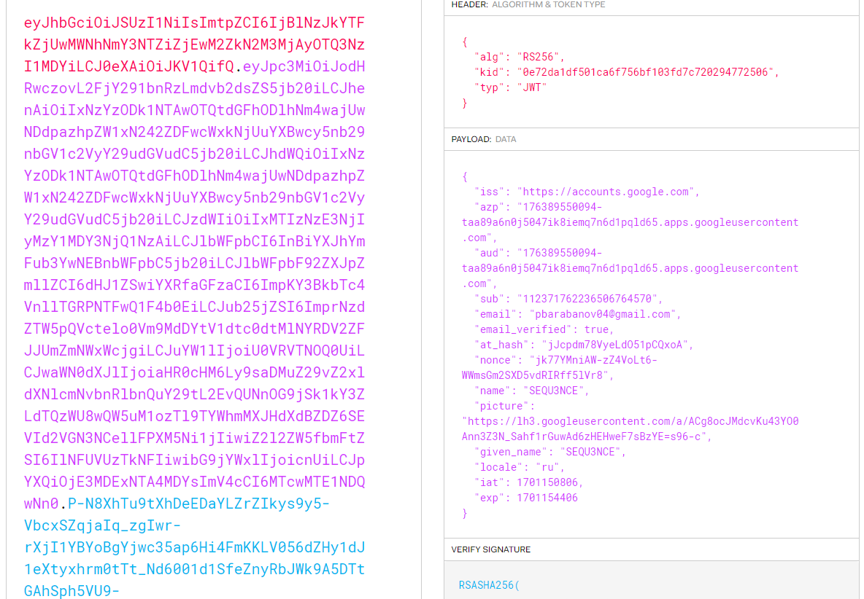

header.payload.verify_signature

header содержит метаинформацию. Например, какой алгоритм используется для цифровой подписи. Или что за тип нашего токена. Она представлена в виде base64.

payload тоже закодирован base64

Т.е. JWT необходимо дополнительно шифровать, когда мы его передаём по сети (т.к. там данные пользователя, наверное). Например, передавать по https, а не по http.

Verify signature(цифровая подпись) – состоит из 2х частей. header (base64), body(base64) – body обычно является секретом для алгоритма RSHA256. Нужна для того, чтобы проверить что никто не подменил JWT пока она шла. Это верификация.

**Swagger Authorization**

Вернёмся к swagger, чтобы посмотреть как тестировать api, когда у нас есть spring security.

Если сначала авторизоваться, то всё хорошо будет работать. А иначе у нас тоже всё будет работать, но будет переадресация на страницу регистрации (так что будет приходить не json, а страничка входа).

Т.е. чтобы тестировать наше rest api в swagger нам всегда нужен пользователь.

Самый простой вариант это httpBasic. Как только мы его подключим, браузер сам нам выдаст окно для ввода логина и пароля и в последующем браузер сам будет добавлять authorization header.

Второй варинт создать рест endpoint для логина в swagger (т.е. мы будем использовать этот endpoint просто для того, чтобы аутентифицировать пользователя и тестировать). Неудобно, не хочется ради свагера создавать целый endpoint.

Третий вариант. Есть OAuth 2 и через него мы можем попросить проходить swagger аутентификацию.

Реализуем третий:

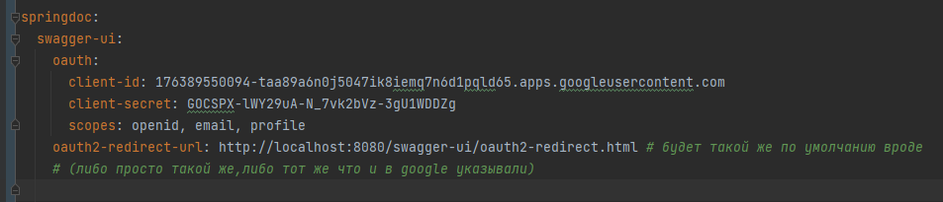

Далее мы должны указать что именно мы используем OAuth 2 и какой Flow

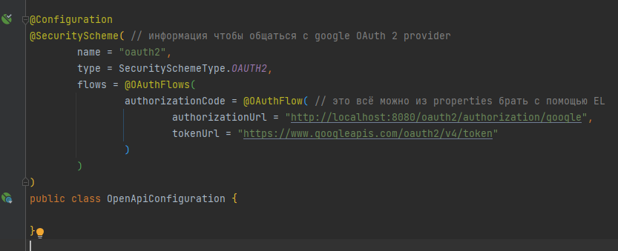

Тут мы указали, по сути, всё то, что спринг обычно указывает сам (в гугл провайдере) tokenUrl, authorizationUrl и т.д.

Появилась кнопка



И у нас появилась возможность произвести аутентификацию через authorization code flow

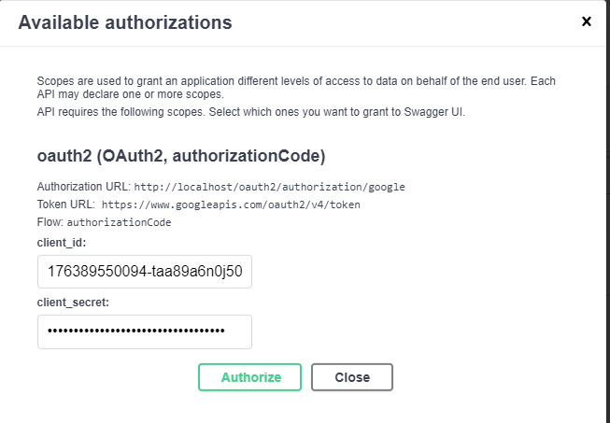

И потом мы можем дёргать эндпоинты. Но вообще для swagger ui больше подошёл бы implicit flow и работа не через куки, а через header’ы.

Мы можем добавлять различные @SecurityScheme для того, чтобы произвести нашу аутентификацию сваггера.

**AOP Starter**

Аспектно-ориентированное программирование.

Допустим у нас есть такой метод:

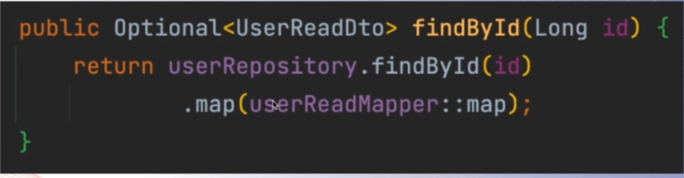

Но мы хотим добавить логирование, обработку исключений т.к. repository работает с БД, и мы можем получить исключение. Далее хотим добавить Security т.к. не каждый пользователь может получить информацию о другом пользователе по переданному id. Ещё хотим работу с транзакциями добавить.

По итогу наш метод сильно разросся, но на деле логика – две строчки кода. Мы хотим убрать куда-нибудь в другое место и не захламлять код.

“Crosscutting” concerns. Наше логирование, работа с транзакция ми проходят как срез, проходящий сквозь выполнение программы и в точках пересечения мы внедряем какой-то сквозной функционал.

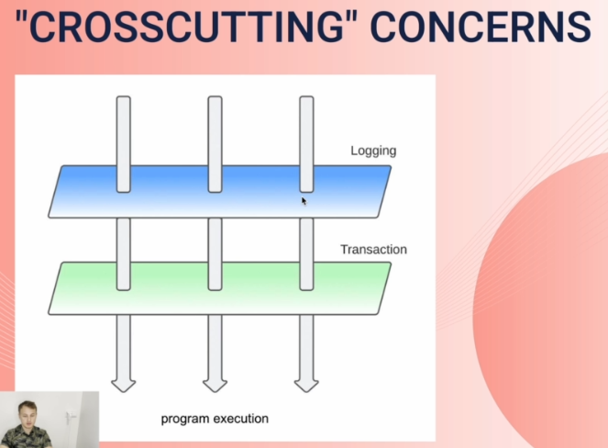

ASPECT– главный действующий элемент в ООП – класс, а в АОП – аспект, где мы будем всё прописывать.

JOIN POINT – точка в программе, где мы хотим добавлять какой-то сквозной функционал (например, выполнение метода или обработка исключения)

ADVICE – сам сквозной функционал (например, добавить логирование перед вызовом логики либо после логики метода)

Типы ADVICE: AROUND, BEFORE, AFTER

POINTCUT – предикат (возвращает true/false), говорящий стоит ли добавлять тот или иной функционал в ту или иную joinpoint.

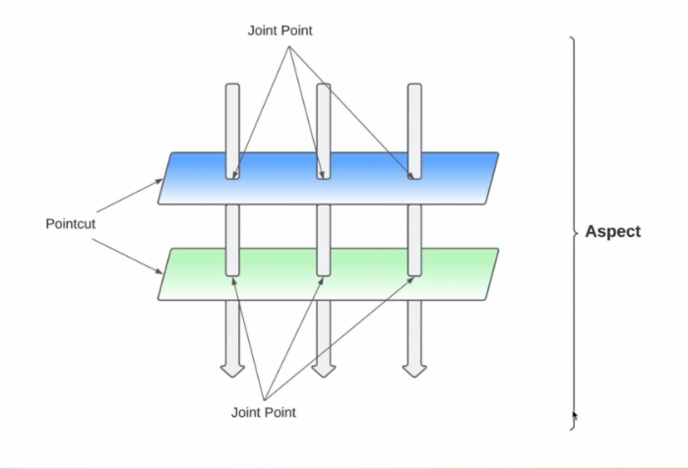

И всё это мы описываем в аспекте.

Есть два варианта, по сути, для использования AOP:

AspectJ библиотека. Функциональность добавляется во время компиляции. Можем добавлять функциональность в методы, конструкторы или даже полей.

Spring AOP. Функциональность добавляется в runtime (используются прокси для этого. Динамические или cglib proxy (по умолчанию)). Есть ограничение. Можем добавлять этот функционал только для методов. Соответственно можем привносить доп. функционал только в спринг бины.

**AOP Pointcut**

Подключать AOP нам не нужно, мы давно его используем. Например, в транзакциях. Зависимость от starter-aop тянется транзитивно много где. Например, в data.

Spring aop тянет aspectj.

АОП описывается в аспектах, которые подобны классам. Чтобы класс был аспектом, ставим аннотацию @Aspect. Ещё есть

@Pointcut – срез (регулярка, которую мы задаём, чтобы внедрять сквозную функциональность)

@Advice – совет (сквозная функциональность)и есть соответственно @Before, @After, @Around.

В Спринге все аспекты также должны быть бинами. Так что ставим @Component и начинаем описывать наши срезы (Pointcut).

ClassFilter принимает класс и возвращает boolean – стоит ли для этого класса добавлять сквозную функциональность.

MethodMatcher – принимает класс и метод и возвращает также boolean – также стоит ли внедрять функциональность для метода. Есть и разные, более узкие варианты.

Чтобы вручную не создавать предикат (Pointcut) мы будем использовать аннотацию @Pointcut.

Для написания @Pointcut есть ключевые слова

within – работает с классами. Можно добавлять префиксы, суффиксы и много чего.

target – обращается к исходному объекту, вокруг которого будет обёртка и проверять его тип

this – аналогичен target, но обращается к созданному aop proxy и его типу

bean – нет в AspectJ такой аннотации. Проверяет по имени бина

args – проверяет типы параметров метода (* - любой тип, .. – любое количество параметров)

@args – проверяет аннотации, которые стоят над типом наших параметров. Не путать с аннотациями, которые стоят над параметром (вроде @Validate. Она проверяет не их, а те что над классом параметра)

@within – проверяем наличие аннотации над классом

@annotation – проверяет аннотации над методом

Все слова с @ ищут аннотации в различных местах. Aop proxy реализуют те же интерфейсы, что и классы.

Но если указать:

"@annotation(org.springframework.web.bind.annotation.GetMapping)"

Spring будет искать все бины. Так что очень часто объединяют условия. Так что можно объединять Pointcut, ведь это обычные предикаты по сути.

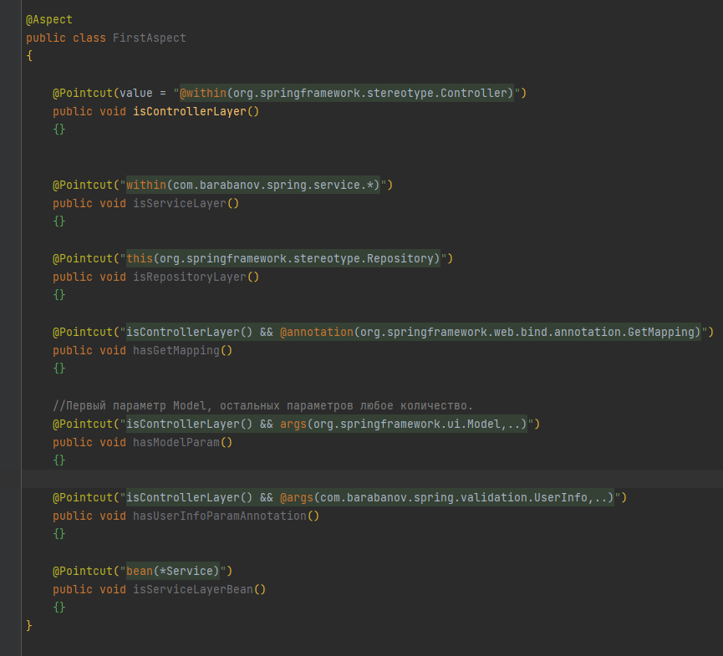

Самый сложны вариант execution:

modifiers pattern – указываем тип видимости. public например. Правила хорошего тона – в АОП ищет именно Public методы. Это для динамических прокси нужно. В случае cjlib мы можем добавлять сквозную функциональность и на другие модификаторы доступа (на все, кроме private).

return-pattern – ожидаемый тип возвращаемого значения

declaring-type-pattern – указывает класс в котором находится метод

name-pattern – имя метода

(param-pattern) – указываем все параметры, которые мы ожидаем в этом методе

throws-pattern – указываем какие исключения мы пробрасываем

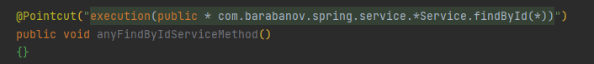

Итак – pointcut – просто предикаты, регулярки, которые определяют где JoinPoint (точки внедрения).

**@Before и Advice**

Advice как раз и содержат сквозную логику.

@Before – т.е. перед каким-то методом мы должны что-то выполнить. В value мы модем указывать на какие-то @Pouintcut или же напрямую писать значения этих Pointcut. Методы называем уже как обычные методы, а не так, чтобы они как-будто возвращали Boolean (такой принцип именования pointcut. Не думаю, что важно, как на деле они называются)

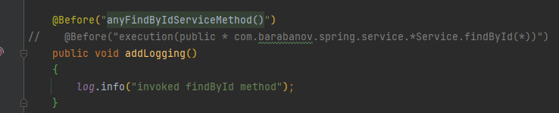

Мы ожидаем, что эта строчка отобразится в консоли перед вызовом любого findById Service метода.

Но теперь наш UserService будет не UserService, а sjlibAOPProxy. Каждый advice, который мы создаём – создаётся интерсептор вAOP proxy. Так что из-за кода выше будет BeforeAdviceInterceptor внутри прокси. Также там будет TransactionInterceptor, @PreAuthorize также использует AOP proxy и добавляет свой интерсептор, если мы используем, например, аннотацию выше. Т.е. с добавлением новой функциональности буду добавляться новые интерсепторы в этот список внутри прокси.

Схематично это выглядит так:

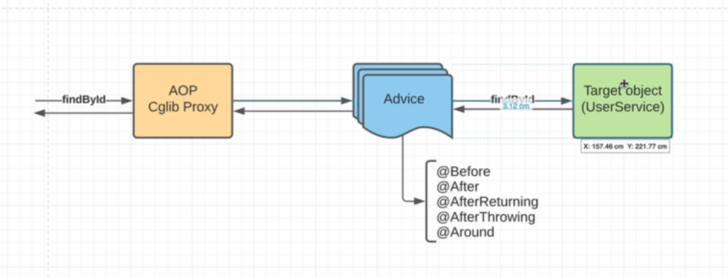

При вызове метода у класса, этот метод вызывается у прокси, он вызывает соответствующие интерсепторы (в определённом порядке, мы можем им управлять через ordering), потом вызывает метод у содержащегося объекта.

Т.е. по умолчанию используется не динамические прокси. помощью проперти можно задать. Без спринг бута, нам нужно явно использовать @EnableAspectJAutoProxy. А так она есть в автоконфигурации.

**Join Point Params**

Для получения большей информации о том куда именно мы внедрили эту сквозную логику, нам нужен Joint Point. Самый простой вариант – просто попросить эту точку в нашем методе Advice (до этого метод у нас не принимал параметры).

У нас есть такой класс – JoinPoint. В нём есть информация об этой точке. Аргументы, что за target(userService) класс, что за this(AopProxy над сервисом) класс и разную другую информацию. Тут есть доступ к AopCgjlibProxy.

Мы можем получить аргументы вызова метода, используя обозначения Pointcut для внедрения в качестве параметра нашего метода Advice аннотации, args, target, this и др. ключевые слова из @Pointcut.

Например, хочу получить id:

Указываем какие аргументы хотим получить, отображаем название этих аргументов как параметры нашего Advice.

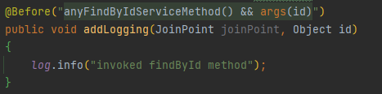

Пример, где мы получаем наш базовый класс и прокси ещё:

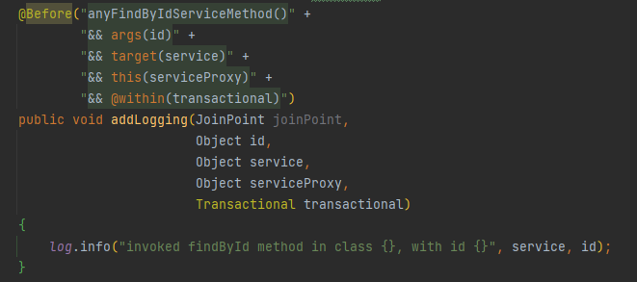

И даже транзакцию можем получить и посмотреть все её параметры. PropagationRequired, readOnly и т.д.

Не со всеми значениями для Pointcut получится так сделать. Например, с execution так не выйдет т.к. мы не просим каких-то конкретных параметров в нём.

argNames isn’t defined – До 8 java невозможно было сохранять названия параметров после компиляции -> знаичит их нужно было указывать в параметрах argNames внутри аннотации. Через argNames обходится это ограничение.

JoinPoint должен быть всегда первым параметром, если он нужен.

**@After Advice**

Как будут вызываться Advice:

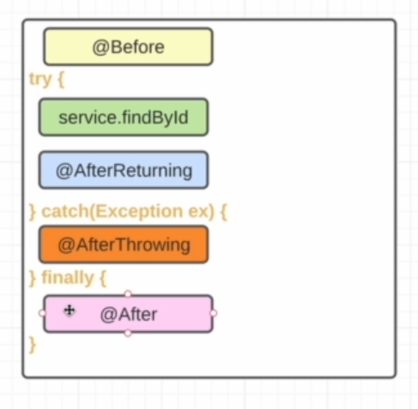

Если будет какой-то Exception в try мы можем его перехватить с помощью @AfterThrowing -> у нас есть доступ к exception.

@After – аналогичен вызову какого-то кода в блоке finally. Он будет вызываться всегда, что нельзя сказать про @AfterReturning и @AfterThrowing.

В @AfterReturning мы можем использовать свойство afterReturning потому что с помощью обозначений в Pointcut мы не можем обратиться к возвращаемому значению. Аналогично в других аннотациях есть свойство throwing и т.д.

Примеры:

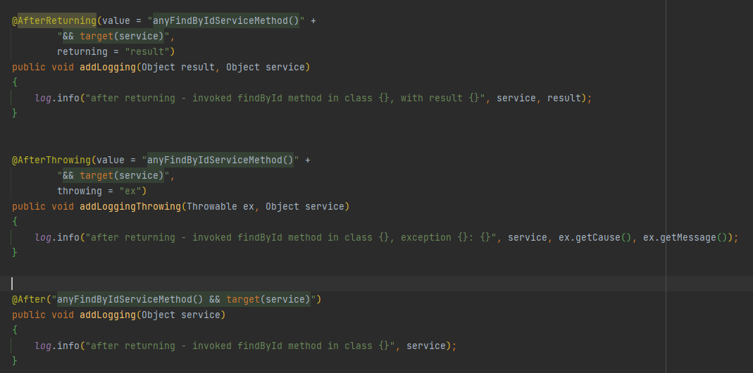

Around Advice не настолько интуитивно понятный. Нам нужно вызвать логику, каким-то образом отслеживать момент, когда метод отработал и опять вызвать какую-то логику. Пример такого Advice – transactional.

**@Around Advice**

Transaction – пример Around Advice. Around Advice может заменить все 4 предыдущих.

AroundAdvice так отличается ото всех остальных потому что он полностью берёт инициативу за выполнение метода на себя. Он управляет и тем что нужно сделать перед вызовом метода, сам вызов метода, обработку exception, возвращает объект, который возвращает сам метод и т.д.

@Around Advice уже не void т.к. он возвращает, возвращаемое значение метода. Для всего описанного выше управления нам нужно заинджектить JoinPoint. Но базовый интерфейс JoinPoint не содержит функционала для того, чтобы мы могли каким-то образом вызвать функционал следующего интерсептора или реального объекта. Используем его наследник – ProceedingJoinPoint. У него есть метод proceed, возвращающий результат выполнения следующих интерсепторов или реального метода.

В Around лучше всегда пробрасывать exception т.к. иначе другие интерсепторы могут не узнать, что произошла ошибка.

Пример, где реализованы все 4 Adviceв одном @Around:

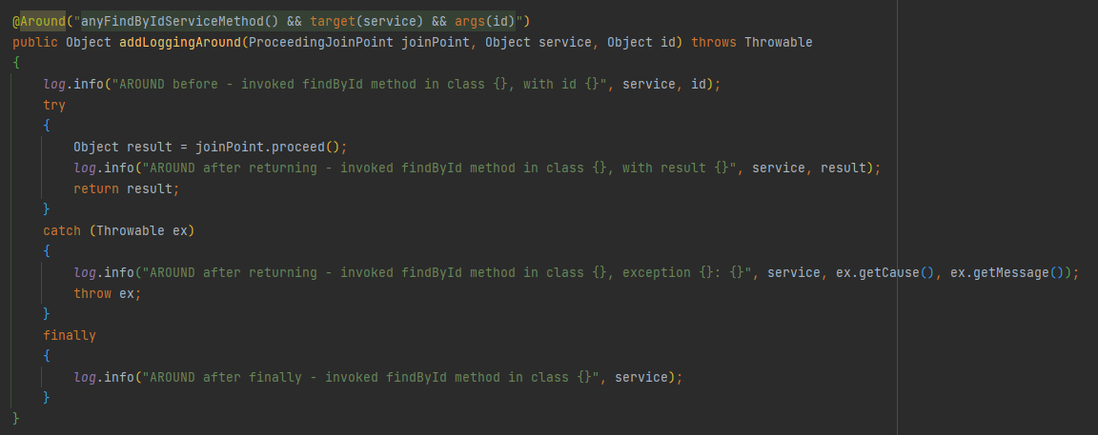

**AOP Best Practice**

1. Типы обозначений Pointcut:

**classlvl** - @within / within – работают быстрее чем какие-либо другие Pointcut т.к. определяются на уровне класса

**другой тип** – this / args / target /… - Т.е. те, когда мы уже определили срез и хотим понять подходит ли конкретно этот joinPoint или нет. Такие типы Pointcut работают медленнее всего. Их нужно использовать вместе с какими-то другими обозначениями Pointcut.

**третий тип** – execution и др, которые уже конкретизируют метод

Так себе разбиение по классам. Но хороший Pointcut должен иметь classlvl фильтр (within например). Далее execution (т.е. method lvl) и по желанию args, target, this и т.д. И тогда срезы будут определяться очень быстро.

1. Вынесение общих Pointcut в отдельный класс (в отдельный аспект)

Это нужно т.к. мы будем часто переиспользовать Pointcut по типу isControllerLvl() и т.д.

1. Around

Мы должны использовать именно тот тип Advice, который решит нашу проблему. Т.е. если нужно что-то выполнить в блоке finally мы используем именно @After.

Пример из Security, почему там не стоит использовать @Around (речь про нашу @PreAuthorize аннотацию). Для обеспечения её работы достаточно использовать @Before чтобы понять нужно ли начать выполнять метод или бросить exception.

1. Нужно разделять по бизнес-логике наши аспекты, а не писать всё в одном классе.

Например, вся логика логирования – в одном аспекте. А вся логика по обработке исключений – в другом. Так у нас не только есть разделение, но мы также сможем управлять порядком вызова наших интерсепторов, используя аннотацию @Order из SpringCore

**Spring Boot Starter Custom**

Мы использовали много разных уже. Всё что нам нужно было делать – задавать какие-то настройки через Properties. Но у нас оставалась возможность настраивать настраивать каждый из стартеров – отдельно переопределяя бины.

Вынесем логирование в отдельный стартер, который и будет логировать уровень сервисов.

Создадим модуль. Начнём с property. Каждый стартер содержит свои properties, которые мы будем использовать в дальнейшем для настройки этого стратера (у preperties каждого стартера должен быть какой-то префикс).

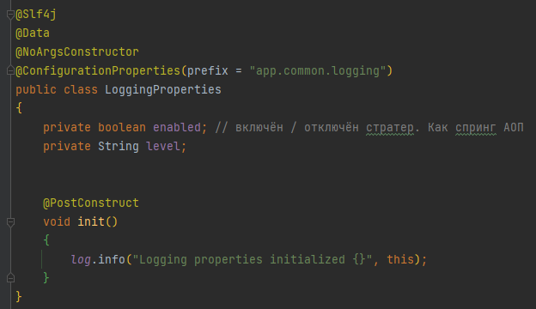

Теперь переходим к автоконфигурации. Каждый стартер содержит свой конфигурационный класс, который называется *AutoConfiguration и он первый будет запускаться для конфигурации нашего всего стартера.

Каждая автоконфигурация должна иметь Conditionals когда запускать / не запускать нашу автоконфигурацию. Например, @ConditionalOnClass(LoggingProperties.class). Т.е. если этот класс есть в classpath, то программист его подключил и хочет использовать наш стартер.

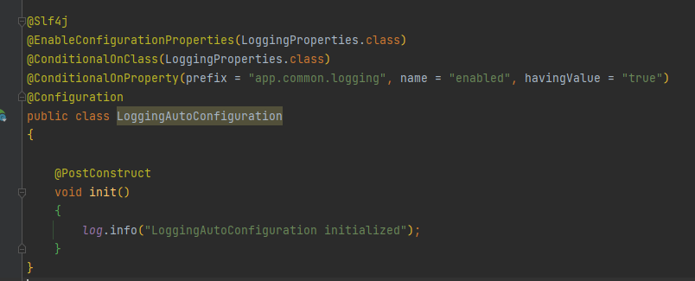

Но теперь нам нужно, чтобы этот Configuration просканировался и была замечена аннотация @Configuration. Но никакие @componentScan использовать в стартерах нельзя -> используется специальный файл, который лежит в resources, в специальной директории, с названием META-INF. Имя файла “spring.factories”. Мы указываем наш LoggingAutoConfiguration в специальный ключ “org.springframework.boot.autoconfigure.EnableAutoConfiguration”.

Без этого придётся либо componentScan (не стоит) либо вручную создавать бин LoggingAutoConfiguration.

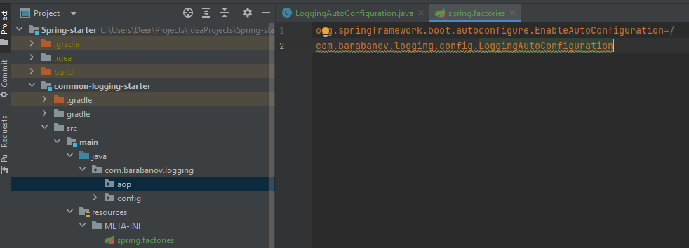

Перенесли логику (просто перекопировали классы из aop.*, изменили пути).

Далее. В стартерах не должно быть @Component или других аннотаций, требующих componentScan. Все бины должны быть в автоконфигурации.

Создаём все бины с помощью @Bean, какие-то можно пометить как @ConditionalOnMissingBean, чтобы быть уверенным, что мы не переопределяем бин в контексте.

Стартер готов. Подключаем его. Добавили зависимость (-> класс появится в classpath). Но мы также указали Conditional от пропертис “enable” так что указали её в Yaml. Пока что у нас нет подсказок для properties и приходится полностью их прописывать самому, но их можно добавить.

Эти подсказки можно создавать вручную, а можно использовать автогенерацию.

Автогенерация подсказок пропертей стартера:

Добавляем annotation processor: annotationProcessor 'org.springframework.boot:spring-boot-configuration-processor:2.6.2'

Он будет сканировать все @ConfigurationProperties аннотации и создавать json файл с документацией и описанием пропертей для подсказок. Этот файл можно и вручную создать. Для того чтобы были удобные описание этих properties мы должны использовать Javadoc.

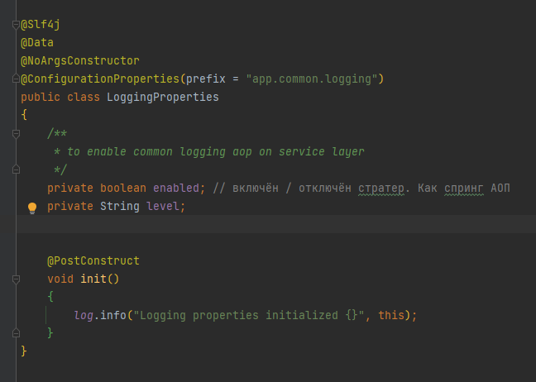

Автоматически сгенерируется в build / classes / META-INF файл spring “ spring-configuration-metadata.json”. Именно такой же можно создать руками и поместить в эту же директорию.

Всё. Итог: основное в стартере – создать общие properties, с уникальным префиксом и специальный автоконфигурационный класс, с которого будет начинаться конфигурация всего стартера.